ACTA APROBADA
SESIÓN ORDINARIA No. 3008
FECHA: Miércoles 15 de febrero de 2017
HORA: 7:30 a.m.
LUGAR: SALA DEL CONSEJO INSTITUCIONAL
PRESENTES
Ing. Luis Paulino Méndez Presidente y Rector a.i.
Máster María Estrada Sánchez Profesora del ITCR
Dr. Bernal Martínez Gutiérrez Profesor del ITCR
Lic. William Buckley Buckley Profesor del ITCR
Sr. William Boniche Gutiérrez Estudiante del ITCR
Sr. Henry Alfaro Arias Estudiante del ITCR
Srta. Eddie Gómez Serrano Estudiante del ITCR
Ing. Alexander Valerín Castro Funcionario Administrativo del ITCR
Ing. Carlos Roberto Acuña Esquivel Representante de los Egresados
Dr. Tomás Guzmán Hernández Representante Docente Sede Regional y Centro Académico (videoconferencia)
AUSENTES:
Máster Jorge Carmona Chaves Funcionario Administrativo del ITCR
Lic. Isidro Álvarez Auditor Interno, Ausencia justificada
FUNCIONARIOS
Licda. Bertalía Sánchez Salas Directora Ejecutiva de la Secretaría
del Consejo Institucional
ÍNDICE
PÁGINA
ASUNTOS DE TRÁMITE
ARTÍCULO 1. Aprobación de Agenda | 5
ARTÍCULO 2. Informe de Correspondencia (documento anexo) | 6
ARTÍCULO 3. Informe de Rectoría | 16
ARTÍCULO 4. Propuestas de Comisiones | 17
ARTÍCULO 5. Propuestas de miembros del Consejo Institucional | 17
ASUNTOS DE FONDO
ARTÍCULO 6. Reglamento de Tele Trabajo en el Instituto Tecnológico de Costa Rica (A cargo de la Comisión de Planificación y Administración) | 17
ARTÍCULO 7. Derogatoria de las Disposiciones Generales para el Programa de Becas para Funcionarios del ITCR, publicadas en la Gaceta No. 451, del 14 de diciembre de 2016 (A cargo de la Comisión de Planificación y Administración) | 29
ARTÍCULO 8. Informe de Adjudicación y Expediente de la Licitación Pública No. 2015LN-000005-APITCR “Adquisición de Materiales de Construcción bajo la modalidad de entrega según demanda, Sede San Carlos (A cargo de la Comisión de Planificación y Administración) | 48
ARTÍCULO 9. Informe de Adjudicación y Expediente de la Licitación Pública No. 2015LN-000006-APITCR “Adquisición de Alimentos y Suministros bajo la modalidad de entrega según demanda, Sede San Carlos (A cargo de la Comisión de Planificación y Administración) | 86
CONTINUACIÓN CON EL ARTÍCULO 7. Derogatoria de las Disposiciones Generales para el Programa de Becas para Funcionarios del ITCR, publicadas en la Gaceta No. 451, del 14 de diciembre de 2016 | 94
ASUNTOS DE FORO
ARTÍCULO 10. Índice de Gestión Institucional IG 2016 (A cargo de la Presidencia) | 95
ASUNTOS VARIOS
ARTÍCULO 11. Varios | 105
El señor Luis Paulino Méndez, quien preside, inicia la sesión a las siete horas con cincuenta minutos de la mañana, con la presencia del Sr. William Boniche, Máster María Estrada, Dr. Bernal Martínez, Sr. Eddie Gómez, , Ing. Carlos Roberto Acuña, Sr. Henry Alfaro, Ing. Alexander Valerín, Lic. William Buckley y el Dr. Tomás Guzmán (por medio de videoconferencia).
Ausentes: Lic. Isidro Álvarez (Deja constando su posición en actas. Lee el texto de la nota. “En relación con la convocatoria y celebración de una sesión ordinaria del Consejo Institucional para el día de hoy, sugerí vía telefónica, a la Directora Ejecutiva de la Secretaría del Consejo Institucional, para que lo comentara con el Presidente de este órgano, analizar la posibilidad de que mientras se regularizara la situación en relación con la debida integración del Consejo Institucional, se continuara celebrando reuniones en las que se levantaran minutas dejando constancia del análisis de las propuestas que ya se han venido trabajando y dejarlas listas para ser conocidas y votadas cuando se regularizara la situación, procediendo a las votaciones.
El Dr. Julio Calvo, Presidente del Consejo Institucional, decidió apartarse de este criterio y convocar a sesión ordinaria, por lo que guardando congruencia con la posición externada por la Auditoría Interna en el oficio AUDI-AD- 009-2013 y lo expresado en la sesión ordinaria 3001, celebrada el 7 de diciembre de 2016 en el Centro Académico de San José, así como en sesiones subsecuentes , en mi condición de Auditor Interno y con fundamento en lo que establece el artículo 94 del Estatuto Orgánico del Instituto Tecnológico de Costa Rica me ausentaré temporalmente de las sesiones ordinarias o extraordinarias que se convoquen, hasta tanto se regularice la situación sobre la integración de este órgano y solicito se tengan por justificadas mis ausencias a esas sesiones.
En cumplimiento de mis responsabilidades, quedo en la mejor disposición de continuar atendiendo las consultas y brindando la asesoría que corresponda a cualquiera de las instancias institucionales que así lo requieran)”
El señor Luis Paulino Méndez indica que invitó a la señora Grettel Ortiz para comentar el correo del señor Isidro Álvarez.
NOTA: Ingresan a las 7:57 am., la señora Grettel Ortiz y el señor Eduardo Arcia.
El señor Luis Paulino Méndez saluda e informa al pleno que antes de aprobar la agenda, desea informales que invitó a la señora Grettel Ortiz y al señor Eduardo Arcia, para aclarar la inquietud del señor Isidro Álvarez sobre el pago de dietas.
La señora Bertalía Sánchez de lectura al correo electrónico que envío el señor Isidro Álvarez:

“De: Isidro Álvarez Salazar
Enviado el: martes, 14 de febrero de 2017 04:54 p.m.
Para: Luis Paulino Méndez Badilla; Bertalia Sanchez Salas
CC: MaríaNela Moya Araya
Asunto: Reconocimiento de dietas en la celebración de sesiones eventualmente viciadas de nulidad.
Buenas tardes ¿Deseo expresar la siguiente inquietud:
Ha sido analizado por parte de ese órgano colegiado la procedencia, desde el punto de vista del apego al principio de legalidad, de disponer de recursos públicos para el reconocimiento de dietas en la celebración de sesiones, toda vez que éstas, dada la situación analizada a profundidad sobre la integración incompleta, que a su vez le resta posibilidad legal de ejercitar sus competencias, podrían resultar viciadas de nulidad o nulas absolutamente.
Agradezco sus comentarios”.
La señora Grettel Ortíz saluda y comenta que le preocupa un poco la actitud del señor Isidro Álvarez en cuanto a no compartir el tema del pago de dietas. Explica que por principio de oportunidad, necesidad y servicio público, se debe dar continuidad a las funciones, existe un interés público de por medio y es una exigencia institucional el conocer ciertos temas y hay necesidad de que el Consejo Institucional avance al menos en conocerlos y esas son las justificaciones para organizarse y venir a trabajar; el no pago de dietas no corresponde cuando la persona no asiste a la sesión, o tenga algún impedimento para hacerse presente, la dieta es una retribución económica no salarial y un reconocimiento a un trabajo que puede ser efectivo y es un compromiso pagarlo si la persona ha venido a trabajar de buena fe.
En su criterio pueden sesionar sin tomar acuerdos para ir avanzando, está claro que mientras no se tenga la conformación completa, pero con el cuórum funcional pueden reunirse y conocer ciertos temas; le han comunicado que lo que hacen es avanzar sin tomar acuerdos y eso está bien. Menciona que la Ley General de Administración Pública, Artículo 56, señala que el cuórum para que pueda funcionar válidamente deber ser con la mayoría absoluta del órgano colegiado. Lamenta mucho que el señor Isidro Álvarez tome una actitud tan fuerte en esto, porque ellos tienen un deber laboral y moral de ir avanzando y por qué no retribuirles el trabajo que están haciendo de buena fe, para que la institución no se detenga en sus actividades. Con eso deja emitido su criterio. Si alguna persona tiene alguna duda, con gusto.

El señor Luis Paulino Méndez interviene para decir que ellos no han sentido duda en cuanto a que no se toman los acuerdos, solo se consensúan propuestas para aligerar el proceso, ya que podrían tener implicaciones en las I32
licitaciones que tienen plazos definidos.
El señor Eduardo Arcia dice que a solicitud del señor Luis Paulino Méndez esta acá y con mucho respeto señala y reitera que a pesar de que falta un miembro, él sostiene que sigue integrado y pueden tomar decisiones, revisó el Estatuto Orgánico y el Artículo 19 dice: que la asistencia a las sesiones ordinarias y extraordinarias es obligatoria, si dejan de venir estarían cayendo en una falta, si se refiere al cuórum, el Artículo 16 del Estatuto Orgánico, sobre la conformación del cuórum estructural, dice que estará constituido por la mitad más 1 (7 miembros) y estos pueden tomar decisiones; le preocupa la propuesta que se está llevando a la Asamblea Institucional Representativa, porque podría no tener la integración completa, porque hay directores que han perdido la condición y también los estudiantes, le da temor que esa propuesta que se va a llevar a la Asamblea Institucional Representativa, tenga problemas para ser aprobada. Se refiere a los dictámenes de la Procuraduría General de la República, el Artículo 261, dice que en algunas ocasiones sí los aceptan y en otras les tienen alergia, deben aplicar el principio, de que en la administración pública se debe optar por la decisión que produzca un daño menor y evitar un daño mayor, si se estancan se estaría incumpliendo el Artículo 19 del Estatuto Orgánico.
El señor Carlos Roberto Acuña señala que cuando comenzó ante el Consejo Institucional, meses después le llamaron informando que había dietas, él no sabía que se pagaban dietas, desde su perspectiva económica para los estudiantes se verían afectados, propone si es posible que no se paguen aún, sino cuando todo se normalice y estando en un estado de legalidad, si es posible.
El señor William Buckley coincide con lo dicho por el señor Eduardo Arcia, la decisión estaría en ellos, quienes podrían nombrar a ese funcionario de hecho. Igualmente están sesionando al amparo del principio de la buena fe y el servicio público, los que no perciben dietas, tienen medio tiempo para estar acá y acudiendo a los principios les da para interpretar la norma, además los principios van asociados a la conveniencia, oportunidad, necesidad, no está de acuerdo con lo dicho por el señor Carlos Roberto Acuña de no pagarles las dietas hasta que se normalice la situación.
El señor Luis Paulino Méndez consulta que ante ¿quién podría el señor Isidro Álvarez hacer una denuncia?
La señora Grettel Ortiz responde que la puede hacer ante la Contraloría General de la República, lo que pasa es que eso le preocupa, pero imagina la respuesta, le dirán que sesionaron, trabajaron, lo hicieron de buena fe, están siendo reconocidos y ellos están aquí para trabajar y están siendo pagados, retribuidos por ese trabajo y hay una unidad integral, la Institución no puede paralizarse y además la voluntad de integrar al órgano. No comparte la posición del señor Isidro Álvarez.
El señor William Buckley dice que no tienen que ser tan obtusos ante esta situación.
El señor Luis Paulino Méndez recuerda la crisis que vivió el TEC por los años 2006, sobre los lineamientos de la Fundación, se fue a una Asamblea Institucional Representativa, había denuncias de ilegalidad de los acuerdos que se tomaran, fue algo parecido a esto.
El señor Henry Alfaro agrega que no quiere que se vea como que él es uno de los beneficiados, pero llegar al punto de denegar el pago de la dieta, es denegar la validez de la sesión, ese es un derecho, sí hay que ver el tema integral, se refiere a la dieta, pero no al pago de los asalariados, inclusive a él mismo, le preocupa la posición del señor Isidro Álvarez, que también se le respeta; habría que hablar el tema de que alguien se oponga al principio de la buena fe y también del por qué él no está aquí, si el Estatuto Orgánico lo obliga.
El señor Alexander Valerín sugiere seguir con la misma posición, no tiene sentido desgastarse, que sigan trabajando y se paguen las dietas, si él quiere denunciarlo que lo haga, se defenderán con la buena fe que lo han hecho y darle validez a todos los acuerdos cuando se integre el nuevo miembro. Solicita seguir con la agenda.
El señor Luis Paulino Méndez acota que en realidad no hay problemas, solo oportunidades de mejora, a veces da miedo enfrentar este tipo de situaciones, pero a la de menos una clarificación podría ser favorable.
El señor Eduardo Arcia externa que en reiteradas ocasiones él ha dicho que ya es hora de sentarse y continúen tomando decisiones con los dictámenes de la Auditoría Interna, si están de acuerdo o no con ellos los cuales son consultivos no obligatorios y ponerlo por escrito.
El señor Alexander Valerín responde que el Órgano es quien puede o no asumir los dictámenes.
La señora María Estrada consulta si es necesario dejarlo por escrito.
El señor Alexander Valerín responde que ya eso está en la minuta de la sesión pasada.
NOTA: Se retiran las personas invitadas a las 8:24 am.
NOTA: El señor Bernal Martínez se retira de la Sesión a las 8:25 am.
CAPÍTULO DE AGENDA
ARTÍCULO 1. Aprobación de la Agenda
El señor Luis Paulino Méndez somete a votación la agenda del día y se obtiene el siguiente resultado: 9 votos a favor, 0 en contra.
La discusión de este punto consta en el archivo digital de la Sesión No. 3008.
Por lo tanto, la agenda se aprueba de la siguiente manera:
ASUNTOS DE TRÁMITE

Asistencia

Aprobación de Agenda

Informe de Correspondencia (documento anexo)

Informes de Rectoría

Propuestas de Comisiones

Propuestas de Miembros del Consejo Institucional

ASUNTOS DE FONDO

Reglamento Tele Trabajo en el Instituto Tecnológico de Costa Rica (A cargo de la Comisión de Planificación y Administración )

Derogatoria de las Disposiciones Generales para el Programa de Becas para Funcionarios del ITCR, publicadas en la Gaceta No. 451, del 14 de diciembre de 2016 (A cargo de la Comisión de Planificación y Administración)

Informe de Adjudicación y Expediente de la Licitación Pública No. 2015LN-000005-APITCR “Adquisición de Materiales de Construcción bajo la modalidad de entrega según demanda, Sede San Carlos (A cargo de la Comisión de Planificación y Administración)

Informe de Adjudicación y Expediente de la Licitación Pública No. 2015LN-000006-APITCR “Adquisición de Alimentos y Suministros bajo la modalidad de entrega según demanda, Sede San Carlos (A cargo de la Comisión de Planificación y Administración)

ASUNTOS DE FORO

Índice de Gestión Institucional IG 2016 (A cargo de la Presidencia)

ASUNTOS DE VARIOS

Varios.

CAPITULO DE CORRESPONDENCIA
ARTÍCULO 2. Informe de Correspondencia (documento anexo)

La señora Bertalía Sánchez da a conocer la correspondencia recibida por la Secretaría del Consejo Institucional, la cual incluye:
Correspondencia remitida al Presidente del Consejo Institucional:
- FUNDATEC-081-2017, Memorando con fecha de recibido 06 de febrero de 2017, suscrito por la MAE. Damaris Cordero, Delegada Ejecutiva, FUNDATEC, dirigido al Dr. Julio Calvo, Presidente del Consejo Institucional, en el cual adjunta informe de labores de la Dirección Ejecutiva de FUNDATEC, correspondiente al periodo 2016 para que sea conocimiento del Consejo, asimismo solicita audiencia para realizar la respectiva presentación ante dicho órgano. (SCI-0069-02-2017)
Se toma nota. Se traslada a la Comisión de Asuntos Académicos y Estudiantiles
- FUNDATEC-073-2017, Memorando con fecha de recibido de 06 de febrero de 2017, suscrito por la MAE. Damaris Cordero, Delegada Ejecutiva, FUNDATEC, dirigido al Dr. Julio Calvo, Presidente del Consejo Institucional, en el cual adjunta copia del Acta de Donación de Equipo al ITCR No. 12-2016, con los equipos adquiridos por las escuelas, a través de las actividades de vinculación que realizan con la coadyuvancia de FUNDATEC. (SCI-0070-02-2017)
Se toma nota.
- CAS-1933-2016, Memorando con fecha de recibido 07 de febrero de 2017, suscrito por la Licda. Ana Julia Araya, Jefe de Área de la Asamblea Legislativa, dirigido al Dr. Julio Calvo, Rector, en el cual solicita criterio sobre el texto sustitutivo aprobado al proyecto de “Ley para regular las remuneraciones adicionales al salario base y el auxilio de cesantía en el Sector Público”, anteriormente denominado “LEY PARA EL ORDENAMIENTO DE LAS RETRIBUCIONES ADICIONALES AL SALARIO BASE DEL SECTOR PÚBLICO” Expediente No. 19.506. (SCI-0086-02-2017)
Se toma nota. Se traslada a la Asesoría Legal y al Departamento de Recursos Humanos, Escuela de Ciencias Sociales.
- VIESA-113-2017, Memorando con fecha de recibido 08 de febrero de 2017, suscrito por la Dra. Claudia Madrizova, Vicerrectora Vida Estudiantil y Servicios Académicos, dirigido al Dr. Julio Calvo, Presidente del Consejo Institucional, en el cual solicita nombrar representantes del Consejo Institucional al Acto de Graduación No. 250, correspondiente al II Semestre 2016, el día 10 de marzo del 2017 en el Centro de las Artes, se llevarán a cabo cuatro actos, a las 9:30 am, 1:00 pm, 4:00 pm y 7:00 pm. (SCI-0087-02-2017)

Se toma nota. Futuro Punto de agenda *. Se nombra a la señora María Estrada 1, 4 y 7 , Eddie Gómez a las 9:30 am
- VIESA-114-2017, Memorando con fecha de recibido 08 de febrero de 2017, suscrito por la Dra. Claudia Madrizova, Vicerrectora Vida Estudiantil y Servicios Académicos, dirigido al Dr. Julio Calvo, Presidente del Consejo Institucional, en el cual solicita nombrar representantes del Consejo Institucional al Acto de Graduación No. 251, correspondiente al II Semestre 2016, en el Centro Académico de Limón, el día 17 de marzo del 2017, a las2:00pm. (SCI-0088-02-2017)

Se toma nota. Futuro Punto de agenda *La señora María Estrada
- CG-215-2016, Memorando con fecha de recibido 08 de febrero de 2017, suscrito por la Licda. Ericka Ugalde, Jefa de Área, Asamblea Legislativa, dirigido al Dr. Julio Calvo, Rector, en el cual solicita criterio al Proyecto de “Ley Reguladora del Cabildeo en la Función Pública”, Expediente 19.251. (SCI-0087-02-2017)

Se toma nota. Se traslada a la Oficina de Asesoría Legal, Escuela Ciencias Sociales
- CNR-014-17, Memorando con fecha de recibido 08 de febrero de 2017, suscrito por el Sr. Eduardo Sibaja Arias, Director OPES, dirigido al Dr. Julio Calvo, Presidente del Consejo Institucional, en el cual informa que en la sesión No. 02-17, acordó trasladar la propuesta a la División Académica y reiterar a los Consejos Universitarios de UNA, UNED y UCR, que está pendiente los pronunciamientos a las dos modificaciones del Convenio sobre la Nomenclatura de Grados y Títulos de la Educación Superior Universitario Estatal. Asimismo, se retomó la Modificación al término Énfasis en los Diplomas, la cual sigue está pendiente ya que ningún Consejo se pronunció. (SCI-0091-02-2017)

Se toma nota. Se traslada a la Comisión de Asuntos Académicos y Estudiantiles
- OPI-060-2017, Memorando con fecha de recibido 13 de febrero de 2017, suscrito por la MAU. Tatiana Fernández, Directora Ejecutiva Oficina de Planificación Institucional, dirigido al Dr. Julio Calvo, Presidente del Consejo Institucional, en el cual adjunta Dictamen de la propuesta de creación de la Unidad Interna Académica, Bachillerato Ingeniería en Computación, Sede Central. (SCI-0098-02-2017)
Se toma nota. Se traslada a la Comisión de Planificación y Administración

Correspondencia remitida al Consejo Institucional
- R-098-2017, Memorando con fecha de recibido 06 de febrero de 2017, suscrito por el Dr. Julio Calvo, Rector, dirigido a la Licda. Bertalía Sánchez Salas, Directora Ejecutiva, Secretaría del Consejo Institucional, en el cual adjunta propuesta de acuerdo al Proyecto de Acreditación Institucional ante HCERES, sustituye el OPI024-20017 (SCI-0068-02-2017)
Se toma nota. Se traslada a la Comisión de Asuntos Académicos y Estudiantiles
- VIESA-125-2017, Memorando con fecha de recibido 08 de febrero de 2017, suscrito por la Dra. Claudia Madrizova, Vicerrectora Vida Estudiantil y Servicios Académicos, dirigido a la Licda. Bertalía Sánchez Salas, Directora Ejecutiva, Secretaría del Consejo Institucional, en el cual informa que el día de ayer se entregó en la Secretaría del Consejo Institucional, nuevamente el oficio VIESA-1663-2016, referente al Criterio del Proyecto de Ley para crear el Ministerio de Cultura, Juventud y Deporte”, Expediente No. 19.891. (SCI-0089-02-2017)
Se toma nota. Futuro punto de agenda
- VINC-025-2017, Memorando con fecha de recibido 10 de febrero de 2017, suscrito por el MCM. Juan Carlos Carvajal, Director Centro de Vinculación, dirigido a la Licda. Bertalía Sánchez Salas, Directora Ejecutiva Secretaría del Consejo Institucional, en el cual remite criterio sobre el texto sustitutivo del Proyecto de Ley “ Contratos de Gestión Local”, Expediente 19.465. Se recomienda el apoyo al proyecto. (SCI-0094-02-2017)
Se toma nota. Futuro punto de agenda
- R-114-2017, Memorando con fecha de recibido 09 de febrero de 2017, suscrito por el Dr. Julio Calvo, Rector, dirigido al Sr. Julio Calvo, Rector, con copia a los Señores del Consejo Institucional, en el cual comunica Resolución RR-027-207, en el cual se designa al MSC. Luis Paulino Méndez, Vicerrector de Docencia, como Rector interino del 11 al 18 de febrero de 2017. (SCI-0092-02-2017)
Se toma nota.
- OPI-71-2017, Memorando con fecha de recibido 13 de febrero de 2017, suscrito por la MAU. Tatiana Fernández, Directora Ejecutiva Oficina de Planificación Institucional, dirigido a la Licda. Bertalía Sánchez Salas, Directora Ejecutiva Secretaría del Consejo Institucional, en el cual informa que en atención al acuerdo de la Sesión Ordinaria No. 3006, Artículo 12, del 25 de enero del 2017 del Consejo Institucional, sobre la consulta a la comunidad del “Reglamento para la gestión de los activos Bienes Muebles e Inmuebles y otros activos propiedad del Instituto Tecnológico de Costa Rica, artículos 5, 10, 21 y 23”, le informa que esa Oficina no tiene observaciones al respecto. (SCI-0098-02-2017)
Se toma nota. Se traslada a la Comisión de Planificación y Administración
- VAD-086-20187, Memorando con fecha de recibido 13 de febrero de 2017, suscrito por la Licda. Katthya Calderón, Vicerrectora a.i Vicerrectoría de Administración, dirigido a la Licda. Bertalía Sánchez Salas, Directora Ejecutiva Secretaría del Consejo Institucional, en el cual transcribe el acuerdo tomado por el Consejo de Administración en la Sesión Ordinaria No. 01-2017, Artículo 7 a. Solicitar al Consejo Institucional incluir dentro de la propuesta de Reglamento para la gestión de los Activos Bienes Muebles e Inmuebles y otros Activos, propiedad del Instituto Tecnológico de Costa Rica, cambios a los artículos 30 y 33 de la propuesta del reglamento. (SCI-0099-02-2017)
Se toma nota. Se traslada a la Comisión de Planificación y Administración
- UNED, Invitación con fecha de recibido 13 de febrero de 2017, suscrito por la Universidad Estatal a Distancia, dirigido a los Miembros del Consejo Institucional, en el cual invita al acto oficial de la celebración del 40 Aniversario, la actividad se llevará a cabo el 3 de marzo, a las 5:00 pm, en el Auditorio Nacional del Museo de los Niños. (SCI-106-02-2017)
Se toma nota. *El señor William Buckley, Carlos Roberto Acuña, Henry y William Boniche y María Estrada.

Correspondencia remitida con copia Consejo Institucional
- SCI-037-2017, Memorando con fecha de recibido el 07 de febrero de 2017, suscrito por la Licda. Bertalía Sánchez Salas, Directora Ejecutiva, Secretaría del Consejo Institucional, dirigido al Máster Alfredo Aguilar, Coordinador Zona Económica, Sede Regional San Carlos, con copia al Consejo Institucional, en el cual remite recordatorio solicitud criterio sobre el Proyecto de “Ley para que se reforme integralmente la Ley que crea la Región de Heredia, No. 7775 del 29 de abril de 1998”, Expediente No. 19.599. (SCI-0074-02-2017)
Se toma nota.
- SCI-038-2017, Memorando con fecha de recibido el 07 de febrero de 2017, suscrito por la Licda. Bertalía Sánchez Salas, Directora Ejecutiva Secretaría del Consejo Institucional, dirigido al Máster Alfredo Aguilar, Coordinador Zona Económica, Sede Regional San Carlos y al MCM. Juan Carlos Carvajal Morales, Director Centro de Vinculación, con copia al Consejo Institucional, en el cual remite recordatorio solicitud criterio sobre el Texto Sustitutivo del Proyecto de Ley “Contratos de Gestión Local”, Expediente 19.465. (SCI-0075-02-2017)
Se toma nota.
- SCI-039-2017, Memorando con fecha de recibido el 07 de febrero de 2017, suscrito por la Licda. Bertalía Sánchez Salas, Directora Ejecutiva Secretaría del Consejo Institucional, dirigido Dra. Claudia Madrizova, Vicerrectora Vida Estudiantil y Servicios Académicos, Licda. Laura Sancho, Directora Escuela de Cultura y Deporte, Dr. Alejandro Masís, Director Escuela de Administración de Empresas , con copia al Consejo Institucional, en el cual remite recordatorio solicitud criterio sobre el Proyecto “Ley para crear el Ministerio de Cultura, Juventud y Deporte, de 5 de julio de 1971 y sus reformas ”, Expediente No. 19.891. (SCI-0076-02-2017)
Se toma nota.
- SCI-040-2017, Memorando con fecha de recibido el 07 de febrero de 2017, suscrito por la Licda. Bertalía Sánchez Salas, Directora Ejecutiva Secretaría del Consejo Institucional, dirigido al Dr. Alejandro Masís, Director Escuela de Administración de Empresas , con copia al Consejo Institucional, en el cual remite recordatorio criterio sobre texto sustitutivo del Proyecto “Ley de fideicomiso de obra pública para rehabilitación, ampliación mantenimiento de la Ruta Nacional No.32, entre el Estadio Ricardo Saprissa y el cruce de Rio Frío o la construcción de una ruta alterna ”, Expediente 19.159. (SCI-0077-02-2017)
Se toma nota.
- SCI-044-2017, Memorando con fecha de recibido el 07 de febrero de 2017, suscrito por la Licda. Bertalía Sánchez Salas, Directora Ejecutiva Secretaría del Consejo Institucional, dirigido al Ing. Luis Paulino Méndez, Vicerrector Vicerrectoría de Docencia, con copia al Consejo Institucional, en el cual remite recordatorio solicitud criterio sobre el texto sustitutivo del Proyecto de “Ley para la Creación de Escuelas Laboratorio Costarricense y Liceos Laboratorio Costarricense”, Expediente No.19.797. (SCI-0078-02-2017)
Se toma nota.
- SCI-047-2017, Memorando con fecha de recibido el 07 de febrero de 2017, suscrito por la Licda. Bertalía Sánchez Salas, Directora Ejecutiva Secretaría del Consejo Institucional, dirigido a la Dra. Floria Roa, Directora Escuela de Química y al Fis. Juan Carlos Lobo, Director Escuela de Física, con copia al Consejo Institucional, en el cual remite recordatorio solicitud criterio sobre el texto del Proyecto de “Ley de Financiamiento permanente para la Organización y Desarrollo de las Olimpiadas Científicas Costarricenses de Ciencias Biológicas, Química y Física y de la participación en olimpiadas internacionales de Biología, Física y Química”, Expediente No. 19.801. (SCI-0079-02-2017)
Se toma nota.
- SCI-035-2017, Memorando con fecha de recibido el 07 de febrero de 2017, suscrito por el Dr. Bernal Martínez, Coordinador de la Comisión de Planificación y Administración, dirigido a la MAU. Tatiana Fernández, Directora Ejecutiva Oficina de Planificación Institucional, con copia al Consejo Institucional, en el cual solicita un modelo que permita determinar la totalidad de los recursos que destina la institución a becas. SCI-0080-02-2017)
Se toma nota.
- SCI-033-2017, Memorando con fecha de recibido el 07 de febrero de 2017, suscrito por la Máster María Estrada, Coordinadora Comisión Asuntos Académicos, Dr. Bernal Martínez Gutiérrez, Coordinador Planificación y Administración, Lic. William Buckley, Coordinador Comisión Estatuto Orgánico, dirigido al Dr. Julio Calvo, Rector, con copia al Consejo Institucional, en el cual informa que en común acuerdo, las Comisiones Permanentes, dispusieron concentrar los esfuerzos en fortalecer el proceso de planificación estratégica, en especial, aportando desde el monitoreo y control estratégico de la implementación del mismo, por medio de las presentaciones al Consejo Institucional de los informes de ejecución trimestrales y el seguimiento a los resultados de los indicadores de gestión estratégicos, por lo tanto, se asume que el objetivo de una Agenda Temática, ya estaría incorporados con ese trabajo. (SCI-0081-02-2017)
Se toma nota.
- SCI-036-2017, Memorando con fecha de recibido el 07 de febrero de 2017, suscrito por el Dr. Bernal Martínez, Coordinador de la Comisión de Planificación y Administración, dirigido al Ing. Humberto Villalta, Vicerrector de Administración, con copia al Consejo Institucional, en el cual remite recordatorio “Plan de Mejoras solicitado por el Consejo Institucional, Sesión Ordinaria No.2675, Artículo 10, del 19 de agosto de 2010. (SCI-0082-02-2017)
Se toma nota.
- SCI-041-2017, Memorando con fecha de recibido el 07 de febrero de 2017, suscrito por la Licda. Bertalía Sánchez Salas, Directora Ejecutiva Secretaría del Consejo Institucional, dirigido a la Licda. Katthya Calderón, Vicerrectora a.i Vicerrectoría de Administración, con copia al Consejo Institucional, en el cual hace devolución Expediente Licitación Pública No. 2015LN-000005 “Adquisición de Materiales de Construcción bajo la modalidad de entrega según demanda, Sede San Carlos (SCI-0084-02-2017)
Se toma nota. Punto de agenda correspondiente
- SCI-042-2017, Memorando con fecha de recibido el 07 de febrero de 2017, suscrito por la Licda. Bertalía Sánchez Salas, Directora Ejecutiva Secretaría del Consejo Institucional, dirigido a la Licda. Katthya Calderón, Vicerrectora a.i Vicerrectoría de Administración, con copia al Consejo Institucional, en el cual hace devolución Expediente Licitación Pública No. 2015LN-000006 “Adquisición de Alimentos y Suministros para el Restaurante Institucional bajo la modalidad de entrega según demanda, Sede San Carlos”. (SCI-0083-02-2017)
Se toma nota. Punto de agenda correspondiente
- SCI-048-2017, Memorando con fecha de recibido el 13 de febrero de 2017, suscrito por la Ing. María Estrada, Coordinadora Comisión de Asuntos Académicos y Estudiantiles, dirigido al MSc. Douglas Salazar Cortés, con copia al Consejo Institucional, en el cual informa que la Comisión acordó asignar al Dr. Tomás Guzmán, como representante para que realice la gira a la región del Pacífico Central. (SCI-100-02-2017)
Se toma nota. Punto de agenda correspondiente
- SCI-050-2017, Memorando con fecha de recibido el 13 de febrero de 2017, suscrito por la Licda. Bertalía Sánchez Salas, Directora Ejecutiva Secretaría del Consejo Institucional, dirigido al Dr. Bernal Martínez, Coordinador Comisión de Planificación y Administración , con copia al Consejo Institucional, en el cual traslada correspondencia de la Sesión No. 3007, Artículo 3, incisos 1, 3 y 10 del 01 de febrero del 2017. (SCI-102-02-2017)
Se toma nota.
- SCI-051-2017, Memorando con fecha de recibido el 13 de febrero de 2017, suscrito por la Licda. Bertalía Sánchez Salas, Directora Ejecutiva Secretaría del Consejo Institucional, dirigido a la Ing. María Estrada, Coordinadora Comisión de Asuntos Académicos y Estudiantiles, en el cual traslada correspondencia de la Sesión No. 3007, Artículo 3, incisos 2, 3, 8 y 16 del 01 de febrero de 2017. (SCI-103-02-2017)
Se toma nota.

Correspondencia remitida a Comisiones Permanentes
- TSS-063-2017, Memorando con fecha de recibido de 06 de febrero de 2017, suscrito por el Dr. Luis Enrique Pereira, Director Departamento de Trabajo Social y Salud, dirigido al Dr. Julio Calvo, Presidente del Consejo Institucional y al Dr. Bernal Martínez, Coordinador Comisión de Planificación y Administración, en el cual informa que el Departamento de Trabajo Social y Salud recibió por parte de la Comisión de Planificación una propuesta de separación del departamento, está propuesta no contó con el aval del departamento de Trabajo Social y Salud y se dio respuesta a la misma en el TSS-123-2016 aludiendo que existen aspectos que cambian sustancialmente la propuesta original enviada por la Oficina de Planificación, así como otros que de acuerdo a nuestro criterio se considera están fuera de la normativa institucional. Por lo anterior instan a la Comisión de Planificación del Consejo Institucional a convocar lo antes posible a una reunión conjunta, en la que se planteen sus criterios al respecto, con la finalidad de una redacción de propuesta definitiva para presentar al plenario del Consejo Institucional. (SCI-0079-02-2017)
Se toma nota.
- AP-107-2017, Memorando con fecha de recibido de 10 de febrero de 2017, suscrito por el MBA. Erick Masis Siles, Director a.i Departamento de Aprovisionamiento, dirigido a la Licda. Katthya Calderón, Vicerrectora a.i Vicerrectoría de Administración, con copia al Dr. Bernal Martínez, Coordinador Comisión de Planificación y Administración, en el cual adjunta Informe, así como el expediente original constituido por un tomo numerados del folio 001 al folio 821, correspondiente a la Licitación Pública Nº 2016LN-000005-APITCR “Adquisición de Materiales de Construcción, bajo modalidad entrega, según demanda, Sede Regional San Carlos”. (SCI-0095-02-2017)
Se toma nota.
- AP-108-2017, Memorando con fecha de recibido de 10 de febrero de 2017, suscrito por el MBA. Erick Masis Siles, Director a.i Departamento de Aprovisionamiento, dirigido a la Licda. Katthya Calderón, Vicerrectora a.i Vicerrectoría de Administración, con copia al Dr. Bernal Martínez, Coordinador Comisión de Planificación y Administración, en el cual adjunta Informe, así como el expediente original constituido por un tomo numerados del folio 001 al folio 231, correspondiente a la Licitación Pública Nº 2016LN-000006-APITCR “Adquisición de Alimentos y Suministros para el Restaurante Institucional bajo la modalidad entrega según demanda, Sede Regional de San Carlos”. (SCI-0096-02-2017)
Se toma nota.
- VAD-087-2017, Memorando con fecha de recibido 13 de febrero de 2017, suscrito por el Dr. Humberto Villalta, Vicerrector de Administración, dirigido al Dr. Bernal Martínez, Coordinador de la Comisión de Planificación y Administración, con copia a los Miembros del Consejo Institucional, en el cual para análisis de la Comisión de Planificación y Administración y posterior aprobación del Consejo Institucional, adjunto el Informe de Adjudicación y Expediente de la Licitación Pública No. 2015LN-000006-APITCR “Adquisición de Alimentos y Suministros para el Restaurante Institucional bajo la modalidad de entrega según demanda, Sede San Carlos”, el cual incluye las modificaciones externadas por la Comisión a su cargo según oficio SCI-042-2017 y el visto bueno de la Asesoría Legal, según oficio 057-2017. (SCI-104-02-2017)
Se toma nota. Punto de agenda correspondiente
- VAD-088-2017, Memorando con fecha de recibido 01 de febrero de 2017, suscrito por el MBA. Humberto Villalta, Vicerrector de Administración, dirigido al Dr. Bernal Martínez, Coordinador de la Comisión de Planificación y Administración, con copia a los Miembros del Consejo Institucional, en el cual para análisis de la Comisión de Planificación y Administración y posterior aprobación del Consejo Institucional, adjunto el Informe de Adjudicación y Expediente de la Licitación Pública No. 2015LN-000005-APITCR “Adquisición de Materiales de Construcción bajo la modalidad de entrega según demanda, Sede San Carlos”, el cual incluye las modificaciones externadas por la Comisión a su cargo según oficio SCI-041-2017 y el visto bueno de la Asesoría Legal, según oficio 058-2017. (SCI-105-02-2017)
Se toma nota. Punto de agenda correspondiente
La señora Bertalía Sánchez da lectura al informe de correspondencia, la cual presenta observaciones; se toma nota en el Seguimiento de Acuerdos, cuando corresponde y se direcciona a las diferentes Comisiones.
Punto 1. (FUNDATEC-081-2017), Memorando con fecha de recibido 06 de febrero de 2017, suscrito por la MAE. Damaris Cordero, Delegada Ejecutiva, FUNDATEC, dirigido al Dr. Julio Calvo, Presidente del Consejo Institucional, en el cual adjunta informe de labores de la Dirección Ejecutiva de FUNDATEC, correspondiente al periodo 2016 para que sea conocimiento del Consejo, asimismo solicita audiencia para realizar la respectiva presentación ante dicho órgano. (SCI-0069-02-2017)
El señor Alexander Valerín sugiere que le den audiencia para hoy, ya que hay pocos puntos en la agenda.
La señora Bertalía Sánchez responde que va a buscar fecha para la presentación.
El señor Bernal Martínez considera que mejor hagan la presentación al pleno.
Punto 4. (VIESA-113-201)7, Memorando con fecha de recibido 08 de febrero de 2017, suscrito por la Dra. Claudia Madrizova, Vicerrectora Vida Estudiantil y Servicios Académicos, dirigido al Dr. Julio Calvo, Presidente del Consejo Institucional, en el cual solicita nombrar representantes del Consejo Institucional al Acto de Graduación No. 250, correspondiente al II Semestre 2016, el día 10 de marzo del 2017 en el Centro de las Artes, se llevarán a cabo cuatro actos, a las 9:30 am, 1:00 pm, 4:00 pm y 7:00 pm. (SCI-0087-02-2017)

Se toma nota. Futuro Punto de agenda
La señora Bertalía Sánchez consulta quién o quiénes quieren estar en el acto de graduación y como no se puede votar que lo hagan por recomendación.
El señor Eddie Gómez solicita ir a las de las 9:30 a.m.
La señora María Estrada va al acto de la 1:00 p.m. y al de las 7:00 p.m.
El señor Jorge Carmona no se encuentra presente, pero le pedirán que vaya al acto de las 4:00 p.m.
Punto 5. (VIESA-114-2017), Memorando con fecha de recibido 08 de febrero de 2017, suscrito por la Dra. Claudia Madrizova, Vicerrectora Vida Estudiantil y Servicios Académicos, dirigido al Dr. Julio Calvo, Presidente del Consejo Institucional, en el cual solicita nombrar representantes del Consejo Institucional al Acto de Graduación No. 251, correspondiente al II Semestre 2016, en el Centro Académico de Limón, el día 17 de marzo del 2017, a las2:00pm. (SCI-0088-02-2017)

Se toma nota. Futuro Punto de agenda
La señora Bertalía Sánchez recuerda que habían pedido agenda para sesionar en Limón y otros Centros Académicos, la señora Roxana Jiménez, Directora del Centro Académico Limón, solicitó que el día de la graduación, el Consejo Institucional sesione allá, ese día se hará la visita, pero si necesitan a alguien para que esté en la mesa principal del acto de graduación. Ya el programa está hecho para sesionar y luego ir a visitar las instalaciones.
La señora María Estrada se propone para estar en la mesa principal.
Punto 6. (CG-215-2016), Memorando con fecha de recibido 08 de febrero de 2017, suscrito por la Licda. Ericka Ugalde, Jefa de Área, Asamblea Legislativa, dirigido al Dr. Julio Calvo, Rector, en el cual solicita criterio al Proyecto de “Ley Reguladora del Cabildeo en la Función Pública”, Expediente 19.251. (SCI-0087-02-2017)

Se toma nota. Se traslada a la Oficina de Asesoría Legal y a la Escuela de Ciencias Sociales.
La señora Bertalía Sánchez consulta a quién más se le puede pedir criterio de este proyecto.
El señor Luis Paulino Méndez sugiere que a la Escuela de Ciencias Sociales.
Punto 7. (CNR-014-17), Memorando con fecha de recibido 08 de febrero de 2017, suscrito por el Sr. Eduardo Sibaja Arias, Director OPES, dirigido al Dr. Julio Calvo, Presidente del Consejo Institucional, en el cual informa que en la sesión No. 02-17, acordó trasladar la propuesta a la División Académica y reiterar a los Consejos Universitarios de UNA, UNED y UCR, que está pendiente los pronunciamientos a las dos modificaciones del Convenio sobre la Nomenclatura de Grados y Títulos de la Educación Superior Universitario Estatal. Asimismo, se retomó la Modificación al término Énfasis en los Diplomas, la cual sigue está pendiente ya que ningún Consejo se pronunció. (SCI-0091-02-2017)

Se toma nota. Se traslada a la Comisión de Asuntos Académicos y Estudiantiles.
La señora Bertalía Sánchez explica que el señor Eduardo Sibaja dice que ninguna universidad se ha pronunciado, pero el Tecnológico fue el único que se pronunció en la parte de bachillerato, pero dicen que sigue pendiente el énfasis en diplomas, por lo que solicitan se retome el tema.
El señor Luis Paulino Méndez dice que en CONARE se vio este tema y la urgencia no era de los énfasis, explica que la Universidad de Costa Rica que es la que tiene Especialidades Médicas, no se había pronunciado y eso si urge, porque depende mucho las universidades privadas, ya que estas acordaron someterse a la nueva nomenclatura de CONARE e ir ellos por su camino y sacar especialidades médicas en un semestre, por lo que hay que “meterlos en cintura”. Va a revisar el documento porque no estaba tan claro que venga como consulta lo de énfasis.
El señor Alexander Valerín pregunta ¿Si tienen que hacer algo o no?
El señor Luis Paulino Méndez responde que va a revisar el acuerdo del Consejo Institucional y ver si es que lo están leyendo mal.
Punto 8. (OPI-060-2017), Memorando con fecha de recibido 13 de febrero de 2017, suscrito por la MAU. Tatiana Fernández, Directora Ejecutiva Oficina de Planificación Institucional, dirigido al Dr. Julio Calvo, Presidente del Consejo Institucional, en el cual adjunta Dictamen de la propuesta de creación de la Unidad Interna Académica, Bachillerato Ingeniería en Computación, Sede Central. (SCI-0098-02-2017)
Se toma nota. Se traslada a la Comisión de Planificación y Administración
El señor Luis Paulino Méndez explica que este es un tema de larga data, no existe la unidad como tal del bachillerato, existe la carrera, así se creó y así se quedó, porque por ejemplo Electrónica no tiene una unidad interna para manejar la carrera ni ninguna la tiene, la escuela nace con una carrera y el director de esa escuela es el responsable de coordinar esa carrera. Agrega que han tenido discusiones con el tamaño de las escuelas y las condiciones de un director para que pueda estar administrando todo y ahí prosperó esta iniciativa de que una escuela grande como Administración y Computación puedan tener una unidad interna que pueda manejar el bachillerato, licenciatura, doctorado, etc. Este tema es discutido desde el 2002.
Añade que se estaba haciendo una propuesta para que hubiese una calificación igual que hay en las unidades por categoría, de uno, dos, tres y cuatro y especificaciones de cuáles serían las condiciones para avanzar, pero no se avanza en el tema.
El señor Alexander Valerín considera que no es lo mismo administrar una escuela que tiene 300 estudiantes a una con menos.
El señor Bernal Martinez sugiere que si van a analizar este tema se aproveche para ver lo de las otras escuelas.
El señor Luis Paulino Méndez agrega que se puede aprovechar de una vez para legislar que no sea solo para Computación sino más amplio.
El señor Alexander Valerín añade que en este caso es creación de una unidad hay que darle procedencia como tal, lo que pueden hacer es indicar en el acuerdo que se analicen las otras escuelas.
Punto 15. (UNED), Invitación con fecha de recibido 13 de febrero de 2017, suscrito por la Universidad Estatal a Distancia, dirigido a los Miembros del Consejo Institucional, en el cual invita al acto oficial de la celebración del 40 Aniversario, la actividad se llevará a cabo el 3 de marzo, a las 5:00 pm, en el Auditorio Nacional del Museo de los Niños. (SCI-106-02-2017)
Se toma nota.
La señora Bertalía Sánchez informa sobre el Aniversario de la UNED, y consulta quién puede o quiere asistir.
Se ofrecen el señor William Buckley, el señor Henry Alfaro, el señor Carlos Roberto Acuña, el señor William Boniche. Confirmar por teléfono
La discusión de este punto consta en el archivo digital de la Sesión No. 3008.
ARTÍCULO 3. Informe de Rectoría
Informe sobre algunos los edificios
El señor Luis Paulino Méndez informa que ya se firmó el contrato para la edificación del edificio de la FUNDATEC.
El señor Alexander Valerín expresa que se siente satisfecho que ya haya salido.
El señor Luis Paulino Méndez continúa con la intervención y dice que todo salió bien, el equipamiento está previsto con la reserva, la idea es que en agosto ya estén trasladados y eso les libera espacio, el señor Humberto Villalta piensa trasladar una parte de Aprovisionamiento porque están realmente de cuatro en cuatro en unos cubículos, piensa separarlos por funciones, pero surgió otro problema con la Editorial que se están imaginando la construcción del edificio de computación a la par y quieren trasladarse. Agrega que en el espacio de la Editorial, se piensa dejar un área abierta para la Escuela de Computación, se va a conversar con el señor Humberto Villalta a ver cómo se acomodan.
El señor Alexander Valerín recomienda usar los contenedores para usarlos como bodegas, al DATIC les funcionó muy bien para economizar espacio y dinero.
El señor Luis Paulino Méndez dice que es una opción que se está estudiando.
La discusión de este punto consta en el archivo digital de la Sesión No. 3008.
NOTA: Se realiza un receso a las 8:48 a.m.
NOTA: Se reinicia la sesión a las 9:15 a.m.

CAPITULO PROPUESTAS DE COMISIONES
ARTÍCULO 4. Propuestas de Comisiones
No se presentaron propuestas de Comisiones del Consejo Institucional.

CAPITULO PROPUESTAS DE MIEMBROS
ARTÍCULO 5. Propuestas de Miembros del Consejo Institucional
No se presentaron propuestas de Comisiones de Miembros del Consejo Institucional.
ASUNTOS DE FONDO
ARTÍCULO 6. Reglamento Tele Trabajo en el Instituto Tecnológico de Costa Rica
El señor Alexander Valerín presenta la propuesta denominada: “Reglamento Tele Trabajo en el Instituto Tecnológico de Costa Rica”; elaborada por la Comisión de Planificación y Administración, la cual dice:

RESULTANDO QUE:
- El Estatuto Orgánico del Instituto Tecnológico de Costa Rica en su artículo 18, incisos f) y k) señala:
“Son funciones del Consejo Institucional:
…
f. Aprobar, promulgar y modificar los reglamentos generales necesarios para el funcionamiento del Instituto, así como los suyos propios, excepto aquellos que regulen el funcionamiento de la Asamblea Institucional Representativa y del Congreso Institucional.
k. Velar por el trato justo a todos los miembros de la comunidad del Instituto…”
- El Decreto 39225-MP-MTSS Promoción del teletrabajo en las Instituciones Públicas, publicado en la Gaceta No. 204, del 21 de octubre de 2015, mismo que deroga el No.37695-MP-MTSS del 23 de mayo de 2013, Artículo 1°, dice:
“Artículo 1°—Objeto: El presente Decreto tiene por objeto promover y regular el Teletrabajo en las Instituciones del Estado, como instrumento para impulsar la modernización, reducir los costos, incrementar la productividad, reducir el consumo de combustibles, favorecer la conciliación de la vida personal, familiar y laboral, promover la inserción laboral, el desarrollo laboral en los territorios, contribuir con la protección del medio ambiente, así como apoyar las políticas públicas en materia de empleo mediante la utilización de las Tecnologías de la Información y las Comunicaciones (TIC´s).
- El Consejo Institucional en Sesión Ordinaria No. 2961, Artículo 9, del 02 de marzo de 2016, acordó consultar a la Asociación de Funcionarios del ITCR y a la Comunidad Institucional, la propuesta del el “Reglamento de Teletrabajo en el Instituto Tecnológico de Costa Rica”, en los siguientes términos:
“a. Someter a consulta el Reglamento de Teletrabajo del Instituto Tecnológico de Costa Rica, a la Asociación de Funcionarios del Instituto Tecnológico de Costa Rica, según lo dispuesto en el Artículo 3, de la Segunda Convención Colectiva y sus Reformas y a la Comunidad Institucional, para que remitan sus observaciones a más tardar el 02 de mayo de 2016.”
CONSIDERANDO QUE:
- La Secretaría del Consejo Institucional, recibe oficio DATIC-148-2016, con fecha de recibido 10 de marzo de 2016, suscrito por el Ing. Alfredo Villarreal, Director del DATIC, dirigido al Dr. Julio Calvo, Rector y la Ing. Andrea Cavero, Secretaria General de AFITEC, con copia a la Licda. Bertalía Sánchez Salas, Directora Ejecutiva, Secretaría Consejo Institucional, en el cual remite observaciones al Reglamento de Teletrabajo en el Instituto Tecnológico de Costa Rica. (Anexo 1)
- La Secretaría del Consejo Institucional, recibe correo electrónico, con fecha de recibido 04 de marzo de 2016, con observaciones a la propuesta, sin embargo el funcionario solicita que las mismas queden en el anonimato.
- La Secretaría del Consejo Institucional, recibe correo electrónico, con fecha de recibido 04 de marzo de 2016, suscrito por el Lic. Erick Chacón, funcionario de la Escuela de Matemática, dirigido a la Secretaría del Consejo Institucional, en el cual remite observación al Artículo 18, del Reglamento Teletrabajo. (Anexo 2)
- La Secretaría del Consejo Institucional, recibe oficio DSC-129-2016, con fecha de recibido 26 de abril de 2016, suscrito por el MSc. Edgardo Vargas Jarquín, Director de Sede Regional San Carlos, dirigido al Dr. Bernal Martínez Gutiérrez, Coordinador de la Comisión de Planificación y Administración, en el cual remite Observaciones al Reglamento de Teletrabajo del ITCR, para el trámite correspondiente. (Anexo 3)
- La Secretaría del Consejo Institucional, recibe oficio EE-239-2016, con fecha de recibido del 28 de abril de 2016, suscrito por el Ing. Francisco Navarro Henríquez, Director de la Escuela de Ingeniería Electrónica, dirigido a la Licda. Bertalía Sánchez Salas, Directora Ejecutiva, Secretaría del Consejo Institucional, en el cual remite observaciones al Reglamento de Teletrabajo del ITCR. (Anexo 4)
- La Secretaría del Consejo Institucional, recibe oficio VIESA-577-2016, con fecha de recibido del 29 de abril de 2016, suscrito por la Dra. Claudia Madrizova, Vicerrectora Vida Estudiantil y Servicios Académicos, dirigido a la Licda. Bertalía Sánchez Salas, Directora Ejecutiva, Secretaría del Consejo Institucional, en el cual remite observaciones al Reglamento de Teletrabajo del ITCR. (Anexo 5)
- La Secretaría del Consejo Institucional, recibe oficio CEDA-082-2016 con fecha de recibido 03 de mayo de 2016, suscrito por el Sr. Rodolfo Sánchez Calvo, Director, Centro de Desarrollo Académico (CEDA), dirigido al Dr. Julio Calvo, Presidente del Consejo Institucional, con copia a la Licda. Bertalía Sánchez Salas, Directora Ejecutiva Secretaría del Consejo Institucional, en el cual remite Aprobación de la Propuesta CEDA al Reglamento de Teletrabajo”. (Anexo 6)
- La Secretaría del Consejo Institucional, recibe oficio DAR-224-2016, con fecha de recibido del 03 de mayo de 2016, suscrito por el M.Ed. Giovanny Rojas Rodríguez, Director, Departamento de Admisión y Registro, dirigido a la Licda. Bertalía Sánchez Salas, Directora Ejecutiva, Secretaría del Consejo Institucional, en el cual adjunta Pronunciamiento del Departamento de Admisión y Registro acerca del “Reglamento de Teletrabajo en el Instituto Tecnológico de Costa Rica. (Anexo 7)
- La Secretaría del Consejo Institucional, recibe oficio CISO-13-2016, con fecha de recibido del 03 de mayo de 2016, suscrito por la Ing. Miriam Brenes Cerdas, Presidenta, Comisión Institucional de Salud Ocupacional, dirigido al Consejo Institucional, en el cual adjunta las observaciones realizadas sobre el “Reglamento de Teletrabajo en el Instituto Tecnológico de Costa Rica” por parte de CISO. (Anexo 8)
- La Secretaría del Consejo Institucional, recibe oficio AFITEC-116-2016, con fecha de recibido del 05 de mayo de 2016, suscrito por la Ing. Andrea Cavero Quesada, M.Ed., Secretaria General, Asociación de Funcionarios del ITCR, dirigido a la Licda. Bertalía Sánchez Salas, Directora Ejecutiva, Secretaría del Consejo Institucional, en el cual transcribe las observaciones del Comité Ejecutivo de la AFITEC en relación al Reglamento sobre el Teletrabajo en el Instituto Tecnológico de Costa Rica. (Anexo 9)
- La Secretaría del Consejo Institucional, recibe oficio RH-489-2016, con fecha de recibido del 05 de mayo de 2016, suscrito por el Máster Harold Blanco Leitón, Director, Departamento de Recursos Humanos, dirigido al Dr. Bernal Martínez Gutiérrez, Coordinador Comisión de Planificación y Administración, en el cual da respuesta a la consulta sobre el Reglamento de Teletrabajo realizada vía correo electrónico el 04 de marzo de 2016. (Anexo 10)
- Al vencimiento del plazo concedido en la consulta aprobada en Sesión Ordinaria No. 2961, Artículo 9 del 02 de marzo de 2016, se recibieron las observaciones citadas en los considerandos anteriores, por lo que durante el II Semestre de 2016, la Comisión se aboca a la revisión detallada de las mismas y se fueron integrando los cambios que se consideraron pertinentes.
- El presente Reglamento de Teletrabajo es considerado una herramienta más que permite la flexibilidad del quehacer laboral en el ITCR.
- La situación vial del país ha empeorado sustancialmente a inicios del año 2017, por lo cual la herramienta de teletrabajo toma vital importancia.
- La Comisión de Planificación y Administración en la reunión No. 707-2017, realizada el martes 24 de enero de 2017, concluye la revisión de la propuesta del Reglamento Teletrabajo en el ITCR, y dispone elevar la siguiente propuesta al Pleno.
- La Comisión de Planificación y Administración en la reunión No. 708-2017, realizada el martes 24 de enero de 2017, concluye la revisión de la propuesta del Reglamento Teletrabajo en el ITCR y dispone elevar la propuesta al Pleno.
- Asimismo la Comisión dispone agradecer al Centro de Desarrollo Académico, por la contribución e interés mostrado en el tema teletrabajo en la Institución. Desde el año 2014 integraron una comisión interna para el análisis del tema, presentando una propuesta de normativa, la cual sirvió como un insumo muy importante durante las diferentes etapas del proceso.
- En la Sesión No. 3006, del 25 de enero de 2016, se produce un amplio debate, por lo que la Comisión retira la propuesta con el fin de darle mayor análisis e incorporar las observaciones externadas en el Pleno.
- La Comisión de Planificación y Administración, en reunión No. 709-2017, realizada el martes 31 de enero de 2017, revisa la propuesta e incorpora los cambios que consideró necesarios según las observaciones planteadas por el Pleno; dispone elevar nuevamente la propuesta al Consejo Institucional para su revisión.
- En Sesión No. 3007, del 13 de febrero de 2017 se presenta la propuesta modificada, no obstante, en el análisis de la propuesta, los miembros del Consejo Institucional vuelven a presentar observaciones, por lo que la Comisión dispone revisarla nuevamente y hacer las correcciones pertinentes para presentarla en la Sesión del miércoles 15 de febrero del presente año.
SE PROPONE:
- Aprobar el siguiente Reglamento Teletrabajo en el Instituto Tecnológico de Costa Rica:
REGLAMENTO TELETRABAJO EN EL INSTITUTO TECNOLOGICO
DE COSTA RICA
CAPÍTULO I. Disposiciones generales

Artículo 1: Tipo de reglamento

De acuerdo con la normativa institucional este es un reglamento de tipo general.

Artículo 2: Objetivo

Promover y regular la modalidad del teletrabajo en el Instituto Tecnológico de Costa Rica, en adelante ITCR, para mejorar la calidad de vida de los funcionarios, disminuir la huella ambiental, optimizar los recursos, atender situaciones de emergencia preferiblemente mediante el uso de las tecnologías de información y comunicación.

Artículo 3: Alcance

Podrán acceder a la modalidad de teletrabajo aquellos funcionarios del ITCR que cumplan con los requisitos preceptivos, según las necesidades, naturaleza de la dependencia y del trabajo a realizar.

Artículo 4: Normativa aplicable

El presente Reglamento se realiza de acuerdo al Código de Trabajo, la Ley General de la Administración Pública, el Decreto Ejecutivo Nº 37695-MP-MTSS Promoción del Teletrabajo en las Instituciones Públicas, de mayo de 2013, el Estatuto Orgánico y la Segunda Convención Colectiva y su Reformas.

Artículo 5: Definiciones

Actividades Teletrabajables: Conjunto de tareas que no requieren la presencia física del funcionario en su oficina y que pueden ser realizadas preferiblemente por medios telemáticos desde el domicilio o centro de trabajo destinado previamente con las condiciones propias para tal fin.

Asistencia técnica para el teletrabajador: Es el recurso técnico profesional, así como la asesoría y seguimiento al que puede acudir el funcionario cuando los recursos tecnológicos institucionales no satisfagan los requerimientos necesarios para realizar el teletrabajo.

DATIC: Departamento de Administración de Tecnologías de Información y Comunicación.

Herramientas Tecnológicas de teletrabajo: Conjunto de dispositivos y tecnologías digitales que permiten al funcionario realizar tareas remotamente como si estuviera en su puesto de trabajo, normalmente permitiendo tener comunicación por video, audio y datos con sus clientes o compañeros de la institución.

Jornada de teletrabajo: Es el tiempo dedicado por el teletrabajador para realizar las actividades específicas o tareas establecidas según las necesidades de la institución.

Perfil del teletrabajador: Es el conjunto de atributos y competencias que debe tener el ocupante de un puesto, para poder desarrollar de una manera exitosa las actividades de teletrabajo.

Salas de videoconferencia: Es el espacio físico que permite aplicaciones de comunicación de video, audio y datos en tiempo real entre participantes remotos distribuidos geográficamente.

Telecentro de trabajo: Espacio físico, acondicionado para el uso efectivo de las tecnologías de información, destinado por la Institución para que sus funcionarios desarrollen las actividades que previamente fueron definidas como teletrabajables de forma transitoria.

Telepresencia: Presencia remota, medio que proporciona al funcionario la posibilidad de participar en las actividades de forma virtual.

Teletrabajador: Funcionario autorizado por la institución para que realice sus actividades bajo la modalidad del teletrabajo.

Teletrabajo: Modalidad de prestación de servicios de carácter no presencial fuera de las instalaciones del ITCR, -siempre que las necesidades del servicio lo permitan- en virtud de la cual un trabajador puede desarrollar su jornada laboral de forma parcial o total, desde su propio domicilio, o centro que designe la Institución para tal fin, preferiblemente mediante el uso de medios telemáticos.

Videoconferencia: Sistema de comunicación por video que utilizan un equipo computacional para enviar voz, video y datos a través de cualquier red conectada a Internet.

Artículo 6: Comisión Institucional de Teletrabajo

La Comisión Institucional de Teletrabajo, es el conjunto interdisciplinario de personas, designada por el Consejo Institucional para orientar la modalidad del teletrabajo en el ITCR. Esta Comisión Institucional será la encargada de analizar, impulsar y mejorar la modalidad de teletrabajo.

Esta comisión estará adscrita al Departamento de Recursos Humanos.

Artículo 7: Conformación de la Comisión Institucional de Teletrabajo

La Comisión Institucional de Teletrabajo estará conformada por cinco titulares:

a. Un representante del Departamento de Recursos Humanos, nombrado por el Director.

b. Un representante de la Vicerrectoría de Docencia nombrado por el Vicerrector.

c. Un representante de la Vicerrectoría de Administración nombrado por el Vicerrector.

d. Un representante de la Rectoría, nombrado por el Rector.

e. Un representante del DATIC, nombrado por el Director.

f. Un representante Estudiantil, nombrado por la FEITEC.

Dicha comisión estará coordinada por el representante del Departamento de Recursos Humanos.

Esta comisión sesionará ordinariamente dos veces al semestre y extraordinariamente cuando se requiera, a petición del Coordinador, el Rector o al menos tres de sus miembros.

Los miembros de la comisión, deberán ser funcionarios de tiempo completo e indefinido, tener formación académica con nivel de grado mínimo de bachiller universitario.

Artículo 8: Funciones de la Comisión Institucional de Teletrabajo

La Comisión Institucional de Teletrabajo tendrá las siguientes funciones:

a. Recomendar acciones que impulsen el mejoramiento de la productividad por medio del teletrabajo.

b. Asesorar a las dependencias en el mejoramiento de los procesos para determinar y desarrollar actividades teletrabajables.

c. Apoyar al DATIC en la actualización de la plataforma tecnológica que garantice las aplicaciones que faciliten el Teletrabajo y las Video comunicaciones.

d. Aprobar los manuales, formularios, metodologías, mecanismos de control y otros documentos que elabore la Institución para poner en marcha el Teletrabajo.

e. Servir de enlace con la Comisión Nacional de Teletrabajo.

f. Proponer al Consejo Institucional los cambios a este reglamento que considere pertinentes.

g. Brindar un informe semestralmente al Consejo Institucional del desarrollo del Teletrabajo en el TEC.

Artículo 9: Funciones del Departamento de Recursos Humanos

El Departamento de Recursos Humanos tendrá las siguientes funciones:

a. Llevar un listado de todos los teletrabajadores de la Institución en coordinación con las áreas involucradas y así ejecutar las acciones necesarias para el buen desarrollo de esta modalidad.

b. Someter a aprobación los formularios y los mecanismos de control para asegurar la correcta aplicación de la modalidad de teletrabajo a nivel institucional y capacitar al personal de las áreas involucradas sobre el tema.

c. Coordinar a nivel interno y externo, las actividades, eventos, capacitación, información y propuestas de mejora relacionadas con el teletrabajo.

d. Llevar un control y seguimiento al programa de teletrabajo de manera que se puedan identificar factores que lo impacten, y realizar acciones de mejora continua.

e. Canalizar ante las dependencias correspondientes, las diferencias que puedan presentarse entre los teletrabajadores y los directores, velando por el debido proceso cuando así se requiera.

Artículo 10: Formas de teletrabajo

El teletrabajo se puede realizar bajo las siguientes modalidades:

a. Móvil: Cuando el usuario requiere desplazarse por distintos lugares fuera de la Institución.

b. En una casa de habitación: El funcionario puede teletrabajar desde su casa de habitación u otro lugar que cuente con las condiciones apropiadas para realizar las actividades de teletrabajo.

c. Centros de Teletrabajo: Lugares remotos que la Institución podría acondicionar para que los trabajadores no tengan que desplazarse hasta su lugar de trabajo y puedan realizar las labores de teletrabajo asignadas.

Los funcionarios que ingresen a cada una de estas formas, deben hacer uso preferiblemente de las herramientas de Tecnologías de Información disponibles para realizar la actividad asignada de la mejor manera.

Artículo 11: Centro de trabajo

Todos los teletrabajadores mantendrán su centro de trabajo en el cual han sido contratados, independiente del lugar donde realice las actividades, y esto no implica que la Institución deba reconocer algún tipo de incentivo económico tal como pago de Zonaje, Viáticos, Pasajes, entre otros.

La Institución, mediante sus directores, podrá disponer del espacio físico asignado al teletrabajador para ser usado por otros compañeros que estén realizando actividades presenciales, mientras el teletrabajador se encuentra laborando en la modalidad de teletrabajo.

Artículo 12: Características de las actividades teletrabajables

Las actividades teletrabajables deben cumplir con las siguientes características:

a. Se pueden desarrollar fuera de la oficina sin afectar el normal desempeño del proceso de trabajo de la dependencia preferiblemente mediante el uso de las tecnologías de información y comunicación, previo criterio del superior jerárquico inmediato del funcionario.

c. Están asociadas a objetivos claros y metas específicas que permiten la planificación, seguimiento y control.

d. La supervisión es indirecta y por resultados.

e. La comunicación se da fundamentalmente por medios telemáticos.

f. No dependen de una atención física o presencial de los usuarios o servicios.

Las actividades encomendadas no deben generar consecuencias de carácter negativo en términos de salud física y mental o que produzcan aislamiento sistemático del teletrabajador.

Artículo 13: Tipos de teletrabajo y su asignación

Las actividades teletrabajables tendrán la siguiente clasificación y duración:
- Teletrabajo Ordinario: El funcionario podrá teletrabajar un máximo de 2 días a la semana, y será por plazos mayores a un mes. Será autorizado por el superior jerárquico inmediato del funcionario.
- Teletrabajo Extraordinario: Tendrá carácter parcial y podrá realizarse por no más de 3 días a la semana y por no más de un mes siempre que el funcionario tenga firmado el contrato de teletrabajo, de acuerdo a lo indicado en el artículo correspondiente al contrato de este reglamento. Serán autorizadas por el superior jerárquico inmediato.
- Teletrabajo Especial: Para los casos debidamente calificados, un funcionario podrá trabajar los cinco días de la semana en modalidad de teletrabajo. Esta situación será solicitada por el superior jerárquico, previa autorización del Vicerrector respectivo, director de Sede o Centro Académico correspondiente, del funcionario al Departamento de Recursos Humanos, quien emitirá la autorización mediante resolución debidamente razonada en caso de proceder.
- Teletrabajo Colectivo: El Rector, previa solicitud del superior jerárquico respectivo de los funcionarios, podrá conceder teletrabajo a un grupo de personas o departamento completo, sin que medien los requisitos expresados en este reglamento, cuando a su juicio exista una situación especial que lo amerite.

Artículo 14: Facultad de la institución para dejar sin efecto las medidas de teletrabajo.

El superior jerárquico inmediato podrá suspender temporal o permanentemente las actividades de teletrabajo en el momento que no se estén cumpliendo los objetivos previamente establecidos o en caso de requerir la presencia física del funcionario en el centro de trabajo. Dicho acto deberá ser notificado al funcionario con al menos un día hábil antes de que el funcionario tenga que presentarse físicamente a la Institución.

El Rector podrá emitir resoluciones de rectoría de aplicación obligatoria, de carácter temporal, para todos o un colectivo de funcionarios, en las cuales podrá contemplarse la suspensión total o parcial de las actividades de teletrabajo, mediante un acto debidamente razonado, por eventos que, a su juicio requieran la presencia física de estos en la Institución. Dicho acto deberá notificarse al menos con dos días hábiles de anterioridad a los funcionarios. Estas resoluciones de rectoría no tendrán carácter individual.

Artículo 15: Solicitud de teletrabajo por parte del funcionario

El funcionario que quiera solicitar teletrabajo tendrá que haber laborado al menos 2 años en el ITCR y deberá haber demostrado a su superior jerárquico, por medio su desempeño, que posee las características de responsabilidad, compromiso, disciplina y conocimiento para realizar las labores igual o incluso de mejor manera que estando presente en la oficina.

El Funcionario deberá solicitar cada año ante su superior jerárquico, la posibilidad de realizar teletrabajo, de forma ordinaria, dicha autorización tendrá validez de un año y podrá ser renovada a solicitud del funcionario un mes antes de que venza el periodo concedido.

En el caso de actividades de teletrabajo extraordinarias, deberán ser solicitadas por el funcionario o bien por el superior jerárquico respectivo.

Una vez concedida o rechazada la solicitud por parte del superior jerárquico, este informará al Departamento de Recursos Humanos dicha acción, para los trámites que se definan, y al Vicerrector respectivo, director de Sede o Centro Académico correspondiente.

El Departamento de Recursos Humanos facilitará los formularios respectivos a los funcionarios que cumplan los requisitos para realizar la solicitud de teletrabajo.

En caso de que la Institución otorgue dicho beneficio, el mismo no se considerará un derecho adquirido y podrá ser suspendido en el momento que la institución considere pertinente de acuerdo a lo que indica este reglamento.

Artículo 16: Facultad de la Institución para no conceder el teletrabajo a un funcionario

La Institución por medio de su superior jerárquico se reserva la facultad de incorporar o no a sus funcionarios en la modalidad de teletrabajo, dependiendo de las condiciones laborales, actividades, aprobación de pruebas de idoneidad, si requiere o no conectividad y otros aspectos que estime pertinentes.

Artículo 17: De las condiciones que justificaron el teletrabajo.

Los funcionarios incorporados a la modalidad de teletrabajo, deben mantener las condiciones que justificaron su ingreso a este, así como cumplir con todas las obligaciones y responsabilidades adquiridas. En caso de que surja alguna imposibilidad de mantener dichas condiciones, el superior jerárquico inmediato del teletrabajador valorará si corresponde suspender el teletrabajo o continuar con el mismo.
CAPÍTULO II: Tecnologías de Información

Artículo 18: Sobre las características del equipo computacional y conexión de Internet

Las computadoras, conexión a Internet y el equipo utilizado para el teletrabajo, cuando se requiera, deben cumplir con todas las características que se establezca a nivel Institucional por parte del Departamento de Tecnologías de Información y Comunicación (DATIC).

Artículo 19: Soporte técnico a los sistemas y equipos para el teletrabajo.

La Institución por medio del Departamento de Tecnologías de Información y Comunicación (DATIC), brindará el soporte técnico a los sistemas informáticos y equipos aportados por la Institución para que el Teletrabajador desarrolle sus funciones.

En el caso de que el equipo sea aportado por el trabajador, el soporte técnico se limitará a resolver los problemas de conectividad con las plataformas institucionales.

Así mismo, el DATIC indicará los lineamientos correspondientes para el mantenimiento de los equipos institucionales que se utilizan para realizar teletrabajo.
CAPÍTULO III: Obligaciones y Derechos del Teletrabajador

Artículo 20: Obligaciones y derechos del Teletrabajador
- El funcionario que se desempeñe como teletrabajador debe cumplir y mantener el perfil, que se defina para participar de esta modalidad de trabajo.
- El teletrabajador será responsable directo de la confidencialidad y seguridad de la información que manipule.
- El teletrabajador es responsable de los activos institucionales que utilice y traslade hacia el lugar de trabajo, ya sea domicilio familiar, telecentro o centro destinado para realizar sus funciones durante el teletrabajo.
- El teletrabajador debe estar localizable dentro de la jornada laboral acordada, para atender asuntos laborales ya sea por medio del correo electrónico, teléfono, videoconferencia u otro medio. En caso de que la jefatura requiera la presencia física del teletrabajador, debe convocarse con antelación un día hábil, solo casos muy calificados o excepcionales de extrema urgencia, a criterio del superior jerárquico, el funcionario haría presencia inmediata, considerando los tiempos de traslados desde su lugar de teletrabajo.
- Independientemente del lugar donde se desarrollen las actividades de teletrabajo, el funcionario debe cumplir con todas las condiciones que establezcan los Reglamentos Institucionales y procedimientos aplicables a esta modalidad.
- El teletrabajador debe asumir los gastos de electricidad, conexión a Internet y alimentación, relacionados con el desarrollo de las actividades teletrabajables. En el caso de traslados para realizar giras o reuniones de trabajo como parte de su función, aplica lo establecido en la normativa laboral vigente.
- El teletrabajador debe brindar información verídica y oportuna en todos los procesos de investigación, evaluación del desempeño y medición a los que deba someterse, y así defina la Institución.
- El Teletrabajador, debe cumplir con la jornada oficial de la Institución, sin embargo, el horario puede ser flexible, siempre y cuando sea consensuado con su jefatura y no afecte el normal desarrollo de las actividades y procesos de trabajo que reciben o entregan insumos a su gestión.
- Permitir el ingreso del personal que designe el ITCR para verificar las condiciones de teletrabajo en su lugar de teletrabajo.
- El teletrabajador deberá presentar un informe a su superior jerárquico una vez terminado el plazo de la actividad teletrabajable.
- El Teletrabajador mantiene todos los derechos y condiciones laborales que le brinda la Institución a los trabajadores presenciales.
- Los teletrabajadores estarán protegidos por la Póliza de Riesgos del Trabajo que tiene la Institución, siempre que se encuentren ejerciendo las labores propias de su función.

Artículo 21: De las condiciones del lugar de teletrabajo

Las actividades que se realicen desde el domicilio del teletrabajador deberán contar con un espacio físico con las condiciones de higiene y seguridad adecuados, recomendadas por el Departamento de Recursos Humanos.

Para agilizar el trámite respectivo, el funcionario podrá emitir una declaración jurada en la que señala que cumple con los requerimientos establecidos para el lugar del teletrabajo.

La Institución mediante el Departamento de Recursos Humanos podrá designar un funcionario para verificar si se cumple con las condiciones recomendadas.

El lugar de trabajo deberá contar con al menos las siguientes características:
    - Espacio físico apropiado, accesible en el domicilio del funcionario para atender la modalidad de teletrabajo.
    - Iluminación y ventilación adecuada según los parámetros establecidos por Reglamento General de Seguridad e Higiene de Trabajo.
    - Mobiliario con las condiciones ergonómicas establecidas en la Institución.
    - Acceso a Internet en el lugar de trabajo o en el domicilio del teletrabajador, con el ancho de banda definido por el DATIC, en caso de requerirse.

Para lo anterior el Teletrabajador por medio de un contrato se comprometerá a cumplir con las condiciones establecidas para realizar el Teletrabajo, y la Institución se reservará el derecho a realizar inspecciones aleatorias o cuando lo considere pertinente.

Artículo 22: Sobre el contrato

El funcionario que realice la modalidad de teletrabajo deberá firmar un contrato en donde se especifique el cumplimiento de este reglamento, el mismo deberá contemplar la firma del superior jerárquico respectivo.

El trabajador podrá firmar el contrato, aunque no se encuentre realizando teletrabajo de forma ordinaria, sino que sus actividades podrían darse de forma extraordinaria, de acuerdo a lo que indica el artículo respectivo de este reglamento.

Artículo 23: Responsabilidad sobre los activos en el lugar de teletrabajo

El teletrabajador es responsable de los activos institucionales que utilice y traslade hacia el lugar donde va a realizar la modalidad de teletrabajo, ya sea su domicilio familiar, telecentro o centro destinado para realizar sus funciones. En caso de extravío, se procederá de acuerdo con lo que establece la normativa interna para la gestión de activos institucionales, y siguiendo el debido proceso se determinará su responsabilidad por deterioro o pérdida de activos.

Artículo 24: Devolución de los activos utilizados en el teletrabajo

Una vez finalizadas las actividades de teletrabajo, el funcionario deberá devolver a la Institución en un plazo máximo de 3 días hábiles los activos en buen estado de uso y conservación, la información y documentación que sean propiedad intelectual del ITCR que le fueron suministrados para el desempeño de sus funciones a la dependencia correspondiente, conforme a lo establecido en la normativa institucional, en los casos que corresponda.

Artículo 25: Traslado de domicilio

En caso de que el teletrabajador que labora desde su domicilio se traslade a otro domicilio, por más de un mes calendario, debe prever todas las acciones necesarias para no interrumpir la ejecución de sus actividades, comunicarlo a la jefatura y al Departamento de Recursos Humanos con al menos ocho días de anticipación para gestionar los trámites correspondientes. Si el lugar al que se traslada no tiene acceso a la conectividad, deberá reintegrarse a su centro de trabajo, mientras no se disponga del acceso tecnológico requerido.

Artículo 26: Uso de telecentros y otros lugares destinados para el teletrabajo.

El teletrabajador indistintamente de la modalidad en que se encuentre, puede hacer uso de telecentros disponibles para realizar sus funciones en forma transitoria y debe acatar las normas de uso que se establezcan para dichos lugares de trabajo.

Artículo 27: Actualización de las herramientas de teletrabajo

El teletrabajador debe mantenerse actualizado en las herramientas tecnológicas que demanda la ejecución de sus actividades, de acuerdo con lo que establezca la Institución.
CAPÍTULO IV: Responsabilidad del Director o superior jerárquico del Teletrabajador

Artículo 28: Responsabilidades de los directores

Serán responsabilidades de los directores de cada departamento las siguientes:
- Velar por el cumplimiento de la normativa y el desarrollo del programa de teletrabajo, según lo establecido en este Reglamento.
- Mantener actualizadas las actividades y puestos que son factibles de incorporar al programa de Teletrabajo.
- Determinar si una actividad es teletrabajable, cuando así lo solicite un funcionario.
- Determinar si la información a la cual tiene acceso el Teletrabajador es de carácter confidencial y sensible a los intereses de la Institución, en apego al cumplimiento de todas las disposiciones establecidas.
- Planificar las actividades por las cuales se evaluará el rendimiento del teletrabajador.
- Facilitar la aclaración de dudas y solución de conflictos o contratiempos que se puedan presentar en el desarrollo de las actividades bajo esta modalidad.
- Promover el uso intensivo de las tecnologías de información y comunicación entre todo el personal de su área para el desarrollo de una gestión integral del trabajo y teletrabajo.
- Evaluar las metas del teletrabajador, según metodología definida por la Comisión Institucional de Teletrabajo.
- Recomendar las acciones que permitan mejorar el desempeño del teletrabajador. Para este fin, debe llevar los registros correspondientes, hacer sesiones de seguimiento de metas e informar a los interesados.
- Velar porque se mantenga el ambiente laboral adecuado, las retribuciones, oportunidades de desarrollo e integración social de los trabajadores que participan en la modalidad de teletrabajo.
- Informar a la Comisión Institucional de Teletrabajo, anualmente, las posibles actividades teletrabajables, a efecto de que se verifique previamente, que todo programa de Teletrabajo cumple satisfactoriamente los requisitos para su implementación y control.
- Gestionar ante la Comisión Institucional de Teletrabajo todos los aspectos y acciones de mejora relacionados con la modalidad para garantizar el cumplimiento de los objetivos del Programa de Teletrabajo.
- Suspender las actividades de teletrabajo, de acuerdo a lo indicado en el artículo respectivo de este reglamento.

Artículo 29: Incumplimiento de metas por el teletrabajador o el director

Cuando el rendimiento del teletrabajador no cumpla con lo programado, se debe realizar mediante el debido proceso por parte de la Jefatura, un análisis de las causas que obstaculizaron el alcance de las metas e implementar las acciones que permitan mejorar los resultados. En caso de determinarse que las causas de bajo desempeño son atribuibles al teletrabajador, se procederá de acuerdo a lo establecido en la Institución para procesos disciplinarios.
CAPÍTULO V: Dependencias involucradas

Artículo 30: Departamento de Administración de Tecnologías de Información y Comunicación (DATIC)

El Departamento de Tecnologías de Información y Comunicaciones, es el responsable en primera instancia de brindar al teletrabajador la asistencia técnica oportuna para la resolución de los problemas de infraestructura tecnológica. En caso que no se pueda dar asistencia remota, los técnicos del DATIC quedan facultados para desplazarse al lugar de teletrabajo del funcionario para poder solventar los problemas que se estén presentando, previa cita y de acuerdo con la disponibilidad de recursos institucionales.

Artículo 31: El Departamento de Recursos Humanos

El Departamento de Recursos Humanos será responsable de aplicar los mecanismos de control establecidos por la comisión institucional de teletrabajo y de administrar los procesos de gestión del talento humano requeridos en la aplicación de la modalidad del teletrabajo, así mismo debe brindar los informes que la Comisión Institucional de Teletrabajo solicite en dicha materia.

Artículo 32: Regulaciones adicionales

Lo no regulado expresamente por este reglamento se regulará por la normativa interna en primera instancia y supletoriamente por lo dispuesto en la normativa nacional, en la materia.

Artículo 33:

El presente Reglamento rige a partir de la publicación en la Gaceta del Instituto Tecnológico de Costa Rica.
TRANSITORIOS

Transitorio I: Los formularios, documentos, procedimientos, autorizaciones y parámetros para promover e incorporar la modalidad de teletrabajo en el ITCR, deberán estar estipulados en un "Manual de Procedimiento Interno para promover y regular la modalidad de Teletrabajo en el ITCR", el mismo debe estar elaborado tres meses después de la aprobación de este Reglamento.

Transitorio II. Los Directores o coordinadores de área académica contarán con 3 meses para definir las actividades de sus dependencias que son teletrabajables. Dicha información deberá ser entregada a la Comisión Institucional de Teletrabajo.
- Autorizar a los directores a implementar este Reglamento de Teletrabajo durante los siguientes tres meses, tomando los controles pertinentes, sin los requisitos indicados en los transitorios del reglamento anteriormente aprobado, para paliar los problemas viales que recientemente está enfrentando el país.
El señor Alexander Valerín recuerda que ya esta propuesta la habían revisado en la sesión pasada y habían quedado en agregarle algunas observaciones, por lo que proyecta las observaciones en verde.
Presenta las siguientes observaciones:
En el Artículo 13: Tipos de Teletrabajo Extraordinario, decía actividades teletrabajables, se pusieron los tipos de teletrabajo ordinario, extraordinario, especial y colectivo. Se readecuó la redacción de cada tipo.
En el Artículo 15 se cambió el párrafo primero, les pareció rescatarlo de un artículo que le pasó el señor William Buckley, lo lee y se corrige el límite para que diga de 2 años, dice que es un asunto que tienen que discutir porque en otras empresas la justificación es que están muy nuevos y aún no han comprendido el desempeño en eso, por lo que es importante que tenga un límite.
El señor William Buckley interviene y dice que se había conversado de 2 a 5 años, creen que 2 está bien y que vean la razón.
El señor Alexander Valerín continúa con su intervención y acota que lo otro es que se redactó la parte del Departamento de Recursos Humanos sobre los formularios, decía “Facilitará a todos los funcionarios los formularios que cumplan con los requisitos para solicitar la solicitud de teletrabajo. En caso de que se le otorgue dicho beneficio el mismo no se considerará un derecho adquirido y podrá ser suspendido en el momento de que la Institución considere pertinente de acuerdo a lo que indique este Reglamento”.
Sobre el Artículo 20. Donde dice que los tele trabajadores estaban protegidos por la póliza de riesgo de trabajo que tenía la Institución siempre que se encuentren ejerciendo labores propias de su función. Se corrigió
En el Artículo 24. Sobre los activos que tenía que decir devolver 3 días hábiles los activos en buen estado de uso y conservación, el resto queda igual.
Artículo 31. Donde dice el Departamento de Recursos Humanos será el responsable de aplicar los mecanismos de control establecidos por la Comisión Institucional de Teletrabajo, antes decía aplicar los controles, pero no decían cuáles.
Artículo. 31. Transitorio I. dice que fue una observación del señor Luis Paulino Méndez para añadir: Directores o coordinadores de áreas académicas.
El señor Luis Paulino Méndez hace la observación que la docencia se saldrá, pero habrá que ver cómo funciona la Comisión en Apoyo a la academia.
El señor Bernal Martínez acota que cuando se integre el nuevo miembro puede tener la posibilidad de presentar sus observaciones a la misma, por lo que no se puede dar por agotada la discusión.
El señor Alexander Valerín hace la observación de quitar los colores a la propuesta. Considera que la propuesta ha ido y venido varias veces y se haya consultado a la comunidad y reúna las observaciones de todos.
NOTA: Lista la propuesta para votar.
La discusión de este punto consta en el archivo digital de la Sesión No. 3008.
ARTÍCULO 7. Derogatoria de las Disposiciones Generales para el Programa de Becas para Funcionarios del ITCR, publicadas en la Gaceta No. 451, del 14 de diciembre de 2016
El señor Luis Paulino Méndez explica los cuadros que se detallan a continuación:

Año | Academia ($) | Apoyo a la academia ($) | Total ($)
2007 | 44.150,00 | 7.328,00 | 51.478,00
2008 | 65.307,00 | 15.017,00 | 80.324,00
2009 | 67.473,00 | 15.555,00 | 83.028,00
2010 | 51.895,00 | 10.239,00 | 62.134,00
2011 | 80.122,00 | 20.324,00 | 100.446,00
2012 | 138.945,00 | 7.236,00 | 146.181,00
2013 | 215.373,00 | 51.766,00 | 267.139,00
Total | 663.266,00 | 127.465,00 | 790.731,00
% | 84.00 | 16.00 | 100.00

2.4 Maestrías y doctorados concluidos entre el 2007-2013, tanto en Costa Rica como en el exterior

Sector | Maestría | Doctorado
Academia | 50 | 41
Apoyo a la academia | 30 | 4
Total | 80 | 45

2.5 Inversión realizada en estudios de postgrado entre el 2007 - 2013, tanto en Costa Rica como en el exterior

Grado | Monto  (en millones de colones)
Maestría | 198.5
Doctorado | 456,6
Total | 655.1

2.7 Candidatos con estudios de postgrado en proceso

 | Candidatos
Escuelas | Maestrías | Doctorados
Administración de empresas | 0 | 5
Administración, SC | 0 | 1
Agrícola | 1 | 0
Agronegocios | 0 | 0
Agronomía | 0 | 1
Arquitectura y Urbanismo | 1 | 1
Biología | 1 | 1
Ciencias del Lenguaje | 4 | 1
Ciencias Sociales | 0 | 4
Ciencias y Letras | 2 | 4
Computación | 0 | 4
Ingeniería en Computación, SC | 0 | 1
Cultura y Deporte | 1 | 1
Diseño Industrial | 3 | 0
Electromecánica | 5 | 0
Electrónica | 2 | 8
Física | 1 | 0
Forestal | 5 | 3
Matemática | 2 | 4
Materiales | 0 | 2
Producción Industrial | 0 | 2
Química | 2 | 6
Seg.Lab e Hig. Amb. | 0 | 2
Subtotales Escuelas | 30 | 51
Departamentos | Maestría | Doctorado
Admisión y Registro | 3 | 0
Aprovisionamiento | 1 | 0
Auditoría | 1 | 1
Biblioteca | 2 | 0
CEDA | 0 | 2
Centro cómputo | 2 | 0
DEVESA | 1 | 0
Editorial Tecnológica | 2 | 0
Financiero Contable | 4 | 0
Oficina Ingeniería | 1 | 0
DOP | 2 | 0
RH | 5 | 0
Tec Digital | 7 | 0
VIE | 0 | 1
VA | 0 | 1
Subtotales Dptos | 31 | 5
Totales | 61 | 56
Nota: En el caso de los doctorados se contabilizan 17 candidatos bajo el convenio con la Universidad de Valencia y 18 candidatos en el DOCINADE
El señor Luis Paulino Méndez informa que el señor Bernal Martínez recuperó un informe viejo que él le mandó sobre propuesta de “Fortalecimiento de Becas de Posgrado con Fondos Propios” de Docencia del 16 de julio del 2014 y efectivamente los datos analizados están hasta el 2013, pero la tendencia se mantiene, acota que no ha podido actualizar el 2014, 2015 y 2016, la idea es que se mantiene en cuanto a participación de becas en posgrado.
Añade que en ese momento cuando se hace el informe se incluye un plan de cómo llegar al 30% de profesores de cada escuela con doctorado y cuál sería el saldo, además lo que significaría para las escuelas que están llegando al 30% o que ya llegaron, cuánto costaría si son becas en el exterior, dice que se han hecho análisis de que las becas locales, no es que es más barata que la del exterior, inclusive podría ser más cara, porque en el exterior a veces cumplen más los plazos que acá. Sería bueno que observen esos datos.
El señor Bernal Martínez acota que lo importante es que no se desvincula el funcionario.
El señor Luis Paulino Méndez responde que si hay riego de desarraigo con la gente que se les va por seis años y ya después no haya cómo regresar.
El señor Alexander Valerín consulta ¿Qué posibilidad hay de actualizar el informe en estos días?
El señor Luis Paulino Méndez responde que ya le pidió al señor Juan Carlos Ortega, actualizar ese informe, a ver en qué momento están de la historia.
En el documento en la tabla punto 3.2 hay una tabla de una radiografía de más o menos como está la distribución de las escuelas por grados académicos.
3.2 Distribución del personal académico en las Escuelas según grado académico, a noviembre de 2013

# | Escuela | Bachillerato | Licenciatura | Maestría | Doctorado | TCE
1 | Administración de Empresas | 0.75 | 5.55 | 38.00 | 8.00 | 52,30
2 | Agrícola | 0.25 | 2.25 | 8.25 | 0.00 | 10.75
3 | Agronomía | 0.00 | 4.00 | 15.30 | 3.75 | 23.05
4 | Agronegocios | 0.25 | 1.25 | 11.70 | 1.00 | 14.20
5 | Arquitectura | 0.00 | 7.88 | 3.12 | 0.80 | 11.80
6 | Biología | 1.15 | 2.15 | 19.20 | 2.00 | 24.50
7 | Computación | 13.50 | 9.00 | 34.50 | 9.00 | 65.00
8 | Ciencias del Lenguaje | 1.60 | 3.80 | 18.60 | 4.00 | 28.00
9 | Ciencias y Letras | 9.85 | 4.75 | 12.00 | 1.00 | 26.60
10 | Ciencias Sociales | 0.00 | 5.50 | 14.10 | 3.00 | 22.60
11 | Construcción | 0.50 | 5.75 | 12.25 | 0.00 | 18.50
12 | Cultura y Deporte | 3.20 | 7.10 | 10.25 | 6.00 | 26.55
13 | Diseño Industrial | 4.65 | 1.00 | 10.35 | 2.00 | 18.00
14 | Electrónica | 0.00 | 10.35 | 13.50 | 4.00 | 28.00
15 | Forestal | 2.55 | 7.10 | 10.25 | 6.25 | 25.15
16 | Física | 8.95 | 2.00 | 7.55 | 4.00 | 22.50
17 | Matemáticas | 3.20 | 15.55 | 24.25 | 3.00 | 46.00
18 | Mantenimiento Industrial | 0.00 | 11.05 | 12.40 | 0.00 | 23.45
19 | Materiales | 0.00 | 2.75 | 6.00 | 4.00 | 12.75
20 | Producción Industrial | 0.00 | 2.50 | 16.60 | 2.00 | 21.10
21 | Química | 2.70 | 11.10 | 17.00 | 6.25 | 37.00
22 | Seguridad Laboral | 1.00 | 0.50 | 9.75 | 0.00 | 11.25
 |  | 57.45 | 118.20 | 371.50 | 70.20 | 617.15

Se refiere a la tabla punto 3.3 sobre distribución, dice que en las carreras de ingeniería tenía en ese momento en el 2013, solo 22 doctores y ahora tienen 48.
3.3 Relación de académicos doctores en las áreas de ingeniería de corte industrial y las otras áreas del saber en el ITCR

Doctores en Ingenierías Industriales | Doctores en otras áreas del saber (en TCE) | Relación porcentual
22 | 48.15 | 31%

En la tabla punto 3.5 Se refiere a los profesores que están becados y a los profesores doctores próximos a jubilarse. Hace repaso de las escuelas que tienen personas con edades avanzadas.
3.5 Mejoras en el número de doctores con la finalización de estudios en proceso (en TCE)

# | Escuela | Doctorado
# | Escuela | Al 2013 | En proceso | Total
1 | Administración de Empresas | 8.00 | 6.0 | 14.00
2 | Agrícola | 0.00 | 0.0 | 0.00
3 | Agronomía | 3.75 | 1.0 | 4.75
4 | Agronegocios | 1.00 | 0.0 | 1.00
5 | Arquitectura | 0.80 | 1.0 | 0.80
6 | Biología | 2.00 | 1.0 | 3.00
7 | Computación | 9.00 | 5.0 | 14.00
8 | Ciencias del Lenguaje | 4.00 | 1.0 | 5.00
9 | Ciencias y Letras | 1.00 | 4.0 | 5.00
10 | Ciencias Sociales | 3.00 | 4.0 | 7.00
11 | Construcción | 0.00 | 0.0 | 0.00
12 | Cultura y Deporte | 6.00 | 1.0 | 7.00
13 | Diseño Industrial | 2.00 | 0.0 | 2.00
14 | Electrónica | 4.00 | 8.0 | 12.00
15 | Forestal | 6.25 | 3.0 | 9.25
16 | Física | 4.00 | 0.0 | 4.00
17 | Matemáticas | 3.00 | 4.0 | 7.00
18 | Mantenimiento Industrial | 0.00 | 0.0 | 0.00
19 | Materiales | 4.00 | 2.0 | 6.00
20 | Producción Industrial | 2.00 | 2.0 | 4.00
21 | Química | 6.25 | 6.0 | 12.25
22 | Seguridad Laboral | 0.00 | 2.0 | 2.00
 | Totales | 70.15 | 51.0 | 121.15

En la tabla 4 punto 4.1 Vienen diferentes escenarios si quieren un 15%, 20%, 25% o más de profesores doctores y qué esfuerzo tendría que hacer cada escuela para llegar a ese escenario y hay escuelas que tendrían que hacer un esfuerzo grande y el resultado de eso es que se necesitan 101 becas de doctorado nuevas para cumplir con el 30%.
4.1 Posibles escenarios de acuerdo con el objetivo propuesto y tomando como línea base el 2013

# | Escuela | TCE (2013) | Meta en relación % (Doctores/TCE)
# | Escuela | TCE (2013) | 15% |  | 20% |  | 25% |  | 30%
# | Escuela | TCE (2013) | Actual | ∆ | Actual | ∆ | Actual | ∆ | Actual | ∆
1 | Administración de Empresas | 52,30 | 8.00 | 0.00 | 8.00 | 2.00 | 8.00 | 5.00 | 8.00 | 7.00
2 | Agrícola | 10.73 | 0.00 | 1.00 | 0.00 | 2.00 | 0.00 | 3.00 | 0.00 | 4.00
3 | Agronomía | 23.05 | 3.75 | 0.00 | 3.75 | 1.00 | 3.75 | 2.00 | 3.75 | 3.00
4 | Agronegocios | 14.20 | 1.00 | 1.00 | 1.00 | 2.00 | 1.00 | 2.00 | 1.00 | 3.00
5 | Arquitectura | 11.80 | 0.80 | 1.00 | 0.80 | 2.00 | 0.80 | 2.00 | 0.80 | 3.00
6 | Biología | 24.50 | 2.00 | 2.00 | 2.00 | 3.00 | 2.00 | 4.00 | 2.00 | 5.00
7 | Computación | 65.00 | 9.00 | 0.00 | 9.00 | 4.00 | 9.00 | 7.00 | 9.00 | 10.00
8 | Ciencias del Lenguaje | 28.00 | 4.00 | 0.00 | 4.00 | 2.00 | 4.00 | 3.00 | 4.00 | 4.00
9 | Ciencias y Letras | 26.60 | 1.00 | 3.00 | 1.00 | 4.00 | 1.00 | 5.00 | 1.00 | 7.00
10 | Ciencias Sociales | 22.60 | 3.00 | 0.00 | 3.00 | 1.00 | 3.00 | 2.00 | 3.00 | 4.00
11 | Construcción | 18.50 | 0.00 | 3.00 | 0.00 | 4.00 | 0.00 | 5.00 | 0.00 | 6.00
12 | Cultura y Deporte | 26.55 | 6.00 | 0.00 | 6.00 | 0.00 | 6.00 | 1.00 | 6.00 | 2.00
13 | Diseño Industrial | 18.00 | 2.00 | 1.00 | 2.00 | 2.00 | 2.00 | 3.00 | 2.00 | 4.00
14 | Electrónica | 28.00 | 4.00 | 0.00 | 4.00 | 2.00 | 4.00 | 3.00 | 4.00 | 4.00
15 | Forestal | 25.15 | 6.25 | 0.00 | 6.25 | 0.00 | 6.25 | 0.00 | 6.25 | 2.00
16 | Física | 22.50 | 3.00 | 0.00 | 3.00 | 1.00 | 3.00 | 2.00 | 3.00 | 3.00
17 | Matemáticas | 46.00 | 3.00 | 4.00 | 3.00 | 6.00 | 3.00 | 8.00 | 3.00 | 11.00
18 | Mantenimiento Industrial | 23.45 | 0.00 | 3.00 | 0.00 | 5.00 | 0.00 | 6.00 | 0.00 | 7.00
19 | Materiales | 12.75 | 4.00 | 0.00 | 4.00 | 0.00 | 4.00 | 0.00 | 4.00 | 0.00
20 | Producción Industrial | 21.10 | 2.00 | 1.00 | 2.00 | 2.00 | 2.00 | 3.00 | 2.00 | 4.00
21 | Química | 37.00 | 6.00 | 0.00 | 6.00 | 1.00 | 6.00 | 3.00 | 6.00 | 5.00
22 | Seguridad Laboral | 11.25 | 0.00 | 2.00 | 0.00 | 2.00 | 0.00 | 3.00 | 0.00 | 3.00
 | Totales |  |  | 22.00 |  | 48.00 |  | 72.00 |  | 101.00

4.2 Presupuesto necesario para implementar la opción del 25% en 10 años, con fondos propios: 14 millones de dólares

Con la premisa de que la duración promedio del doctorado sea de 4 años y cada doctorado tiene un costo promedio de 200 mil dólares (50 mil por año, de acuerdo con la experiencia del Programa de Becas con fondos Banco Mundial), la siguiente tabla muestra el presupuesto necesario durante los 10 años de ejecución del proyecto:

Grupo | Año 1 | Año 2 | Año 3 | Año 4 | Año 5 | Año 6 | Año 7 | Año 8 | Año 9 | Año 10
1 | 10 | 10 | 10 | 10
2 |  | 10 | 10 | 10 | 10
3 |  |  | 10 | 10 | 10 | 10
4 |  |  |  | 10 | 10 | 10 | 10
5 |  |  |  |  | 10 | 10 | 10 | 10
6 |  |  |  |  |  | 10 | 10 | 10 | 10
7 |  |  |  |  |  |  | 10 | 10 | 10 | 10
US$ | 500.000 | 1.000.000 | 1.500.000 | 2.000.000 | 2.000.000 | 2.000.000 | 2.000.000 | 1.500.000 | 1.000.000 | 500.000

4.3 Presupuesto necesario para implementar la opción del 30% en 10 años, con fondos propios: 20 millones de dólares
Con la premisa de que la duración promedio del doctorado sea de 4 años y cada doctorado tiene un costo promedio de 200 mil dólares (50 mil por año, de acuerdo con la experiencia del Programa de Becas con fondos Banco Mundial), la siguiente tabla muestra el presupuesto necesario durante los 10 años de ejecución del proyecto:

Grupo | Año 1 | Año 2 | Año 3 | Año 4 | Año 5 | Año 6 | Año 7 | Año 8 | Año 9 | Año 10
1 | 14 | 14 | 14 | 14
2 |  | 14 | 14 | 14 | 14
3 |  |  | 14 | 14 | 14 | 14
4 |  |  |  | 14 | 14 | 14 | 14
5 |  |  |  |  | 14 | 14 | 14 | 14
6 |  |  |  |  |  | 14 | 14 | 14 | 14
7 |  |  |  |  |  |  | 14 | 14 | 14 | 14
US$ | 700.000 | 1.400.000 | 2.100.000 | 2.800.000 | 2.800.000 | 2.800.000 | 2.800.000 | 2.100.000 | 1.400.000 | 700.000

Como puede verse la inversión necesaria es considerablemente mayor a la realizada en los últimos años; sin embargo, se puede hacer de diferentes maneras, como se verá más adelante.
4.4 Proyección de académicos con grado de doctor al 2013 que se acogerán a la pensión en los próximos 10 años y efecto de la conclusión de estudios en proceso

# | Escuela | Doctorado
# | Escuela | Al 2013 | Retirados en el 2024 | Potenciales graduados al 2024 | Número de doctores esperado al 2024
1 | Administración de Empresas | 8.00 | 4.00 | 6.0 | 10.00
2 | Agrícola | 0.00 | 0.00 | 0.0 | 0.00
3 | Agronomía | 3.75 | 2.00 | 1.0 | 2.75
4 | Agronegocios | 1.00 | 1.00 | 0.0 | 0.00
5 | Arquitectura | 0.80 | 0.00 | 1.0 | 1.80
6 | Biología | 3.00 | 2.00 | 1.0 | 2.00
7 | Computación | 9.00 | 4.00 | 5.0 | 10.00
8 | Ciencias del Lenguaje | 4.00 | 4.00 | 1.0 | 1.00
9 | Ciencias y Letras | 1.00 | 0.00 | 4.0 | 5.00
10 | Ciencias Sociales | 3.00 | 1.00 | 4.0 | 6.00
11 | Construcción | 0.00 | 0.00 | 0.0 | 0.00
12 | Cultura y Deporte | 6.00 | 3.00 | 1.0 | 4.00
13 | Diseño Industrial | 2.00 | 2.00 | 0.0 | 0.00
14 | Electrónica | 4.00 | 0.00 | 8.0 | 12.00
15 | Forestal | 6.25 | 4.00 | 3.0 | 5.25
16 | Física | 4.00 | 0.00 | 0.0 | 4.00
17 | Matemáticas | 3.00 | 2.00 | 4.0 | 5.00
18 | Mantenimiento Industrial | 0.00 | 0.00 | 0.0 | 0.00
19 | Materiales | 4.00 | 1.00 | 2.0 | 5.00
20 | Producción Industrial | 2.00 | 1.00 | 2.0 | 3.00
21 | Química | 6.25 | 3.00 | 6.0 | 9.25
22 | Seguridad Laboral | 0.00 | 0.00 | 2.0 | 2.00
 | Totales | 70.15 | 34.00 | 51.0 | 87.15
 | Incremento real |  |  |  | 16.00

Externa que no lo puso en la tabla, pero tiene candidatos a doctores locales de más de 60 años, es también una contradicción en el sistema, pero existen derechos y no se le puede decir a nadie que no puede entrar a un programa doctoral por la edad. Lo que han hecho es que en el contrato se establece cuánto tiene que dar de servicio el profesor en contraposición a la beca que es el doble del tiempo que estuvo becado y cuando se va a pensionar es aplicar la regla de cobrar lo que porcentualmente adeude.
Hace un repaso de los estudiantes en doctorado de cada escuela y los próximos a graduarse. Dice que una posible solución al problema es la propuesta de que no se contratará a nadie a tiempo indefinido si no tienen doctorado. Ahorita siguen dando plazas en propiedad a muchachos de 25 años que tienen licenciatura y ningún compromiso de hacer doctorado.
El señor Alexander Valerín sugiere hacerlo escalonado dando un plazo de 5 años a profesor en maestría y cuando vencen los cinco años ya tienen que tener doctorado.
El señor Luis Paulino Méndez comenta que los pares exigen que se den becas para doctores, pero deben hacer investigación y escribir en revistas indexadas.
El señor Alexander Valerín dice que él siempre ha visto como una decisión política que les guste o no, hay escuelas que han desarrollado su capacidad, tienen que darles lugar a otras escuelas, lo malo es que al final nadie participe.
Muestra la radiografía de becarios.
5.1 Iniciativa de formación de 25 doctores financiada por el PMI-TEC a través del BM
Aprobados a abril 2014:

No. | NOMBRE | UNIDAD ACADÉMICA | UNIVERSIDAD | PAIS | EDAD (Años)
1 | Alfaro Barrantes Juan A. | Ing. Electrónica | TU-Delf (Delft University of Technology) | Holanda | 29
2 | Cabrera Quirós Laura | Ing. Electrónica – Computadores | TU-Delf (Delft University of Technology) | Holanda | 26
3 | Carvajal Godínez Johan | Ing. Electrónica | TU-Delf (Delft University of Technology) | Holanda | 32
4 | Castro Godínez Jorge | Ing. Electrónica - Mecatrónica | Karlsruhe Institute of Technology | Alemania | 29
5 | Quirós Solano William | Ing. Electrónica - Mecatrónica | TU-Delf (Delft University of Technology) | Holanda | 25
6 | Araya Marchena Mario | Química – Ing. Ambiental | Ecole Polytechnique | Canadá | 32
7 | Barrios Hernández Mary Luz | Química -Ing. Ambiental | UNESCO-IHE Institute for Water Educ. | Holanda | 28
8 | Chaves Barquero Luis G. | Química – Ing. Ambiental | Manitoba | Canadá | 27
9 | Calvo Castro Laura | Biología- Ing. Biotecnología | University of Hohenheim | Alemania | 28
10 | Jiménez Madrigal José Pablo | Ciencias y Letras (Biología) | North Caroline State University | Estados Unidos | 31
11 | Esquivel Vargas Herson | Ingeniería en Computación | University of Twente | Holanda | 28
12 | Walsh Zúñiga Yoselyn | Ingeniería en Diseño Industrial | Purdue University | Estados Unidos | 27
13 | Chaves Villarreal Claudia | Ingeniería en Materiales | University of California, Riverside | Estados Unidos | 26
14 | Segura Serrano Laura | Ingeniería Agrícola | University of Hohenheim (Queen's Univ.) | Canadá | 34
15 | Soto Quirós Juan Pablo | Matemática | Universidad del Sur | Australia | 29
16 | Venegas Rojas Deybith | Física | TUHH (Univ. Técnica de H – H) | Alemania | 32

En proceso de aprobación:

No. | NOMBRE | UNIDAD ACADÉMICA | UNIVERSIDAD | PAIS | EDAD (Años)
17 | Garcés Monge Luis | Ing. en Producción Industrial |  | Francia | 38
18 | Le Maitre González Esteban | Ing. en Producción Industrial |  | Francia | 43
19 | Montero Rodríguez, Juan J. | Ing. Electrónica -Computadores | Hamburg-Harburg | Alemania | 26
20 | Montero Aragón, Jordan | Ing. Mecatrónica | Delft | Holanda | 26
21 | Segreda Johanning, Juan A. | Ing. Mecatrónica | Delft | Holanda | 26
22 | Madrigal Gaitán, Ivonne | Ing. en Diseño Industrial |  | Francia | 42
23 | Salazar Díaz, Ricardo | Ing. en Agronegocios |  | Francia | 32
24 | Centeno Cerdas, Carolina | Ing. en Biotecnología |  | Alemania | 32
25 | Delgado Leandro, Gonzalo | Administración de Empresas |  | Francia | 49
26 | Leandro Elizondo, Ronald | Administración de Empresas |  | Francia | 47
27 | De la O Cordero, Dyalá | Administración de Empresas |  | Francia | 42

5.2 Apoyo a los 51 candidatos actuales con estudios de doctorado pendiente
Con una inversión aproximada de 1 millón de dólares, estimado a la fecha, se logrará que 50 profesores y profesoras concluyan sus estudios. Es importante aclarar que 17 de los candidatos están haciendo su doctorado bajo el Convenio ITCR-Universidad de Valencia y otros 18 candidatos lo hacen en el DOCINADE. Ambos modelos son muy económicos para el ITCR, sin embargo, muchas de las Escuelas de Ingeniería no están representadas entre estos candidatos.
El señor Bernal Martínez comenta que hace falta una estrategia integral, comenta que en el evento de la Oficina de Proyectos les dieron los datos de las evaluaciones y la gran mayoría de proyectos no fueron calificados con una nota superior a 70 en la Vicerrectoría de Investigación y Extensión y mucho de esos proyectos que se rechazaron fueron escritos por doctores, pero quien pone la nota es una persona que no es doctor y lo que pasa es que el sistema desestimula a estas personas a que participen, hay que hacer algo. En cuanto a la estrategia que mencionaba el señor Luis Paulino Méndez, de crear incentivos para atraer profesores, ya en el país hay bastantes y lo importante es tener un clima atractivo para que se vengan para el país, pero pasa que si un profesional pasa de bachiller a licenciado se le incrementa el grado académico con un 20%, pero si pasa de la maestría a doctorado solo un 14%, lo que quiere decir con esto es que no tienen una estrategia general.
El señor Luis Paulino Méndez dice que es integral, hay doctores fuera del país que se podrían atraer, menciona que el MICIT acaba de implementar una estrategia para repatriar, está pagando un poco, pero en nada se parece en lo que hicieron en Corea, Taiwán, Singapur, donde se les pagaba cinco veces el salario que ganaban en otros lados para hacerlo atractivo. Comenta ampliamente y que cree que hay que revisar el Reglamento porque cree que los controles se le dieron al Comité de Becas.
El señor Carlos Roberto Acuña consulta por el plan de acciones o ¿qué se va a hacer?
El señor Luis Paulino Méndez responde que él es el que casi siempre tiene que opinar si al candidato le hacen la prórroga o no, los lineamientos trataban de que no vaya más allá del 50% de prórroga, hasta el 50% lo ven como natural. Comenta ampliamente.
El señor Carlos Roberto Acuña interviene y dice que aún no responde su pregunta, lo que escucha lo tiene impactado, propone que la producción debe ser parte del contrato.
El señor Alexander Valerín consulta por el promedio de salida puede que sea de cuatro años, pero sí están durando más.
El señor Luis Paulino Méndez responde que ese dato los que más duran son los que están acá que son los locales por múltiples cosas, los de afuera duran menos.
Presenta lo que están haciendo en Becas en el 2016 que no ha cambiado mucho, se va a las tablas de pregrado.
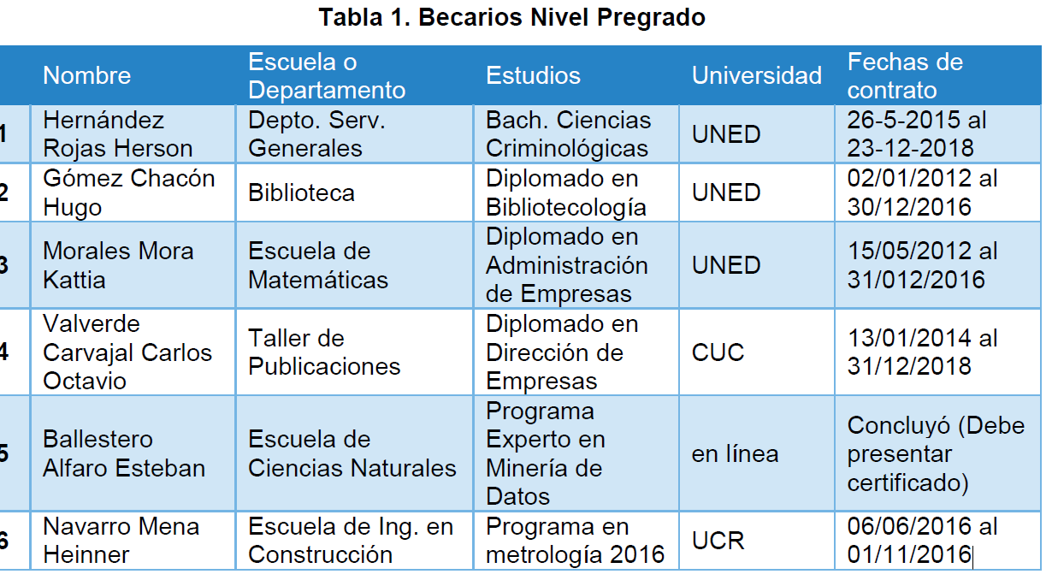
El señor Alexander Valerín dice que le falta a la tabla la Institución donde están sacando la maestría, país y si es pública o privada.
El señor Luis Paulino Méndez dice que algunas lo indican otras no, solicitará al Comité de Becas los datos.

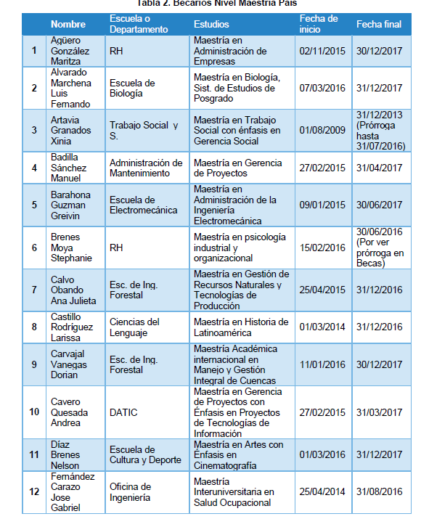
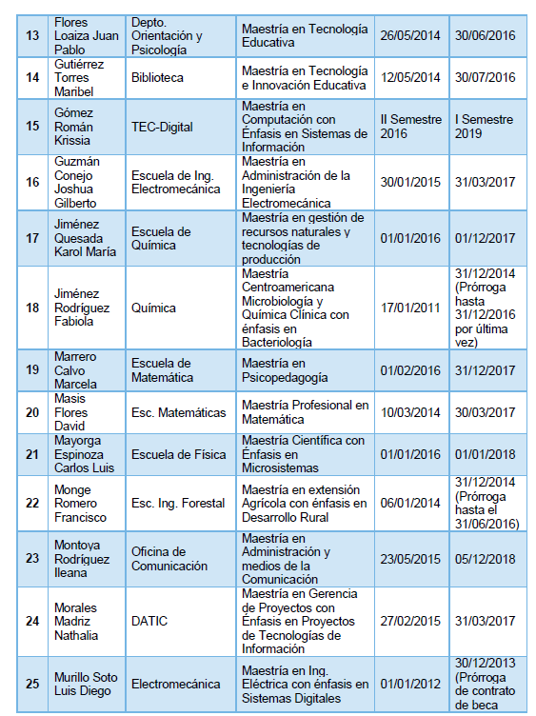

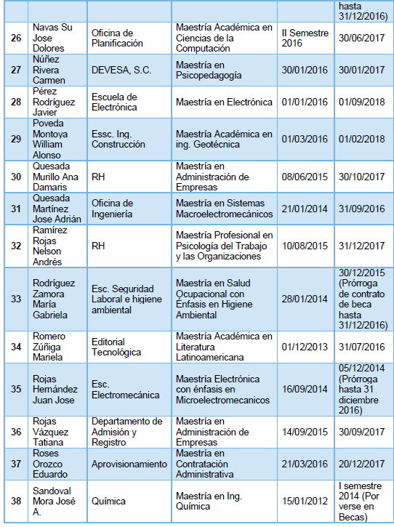
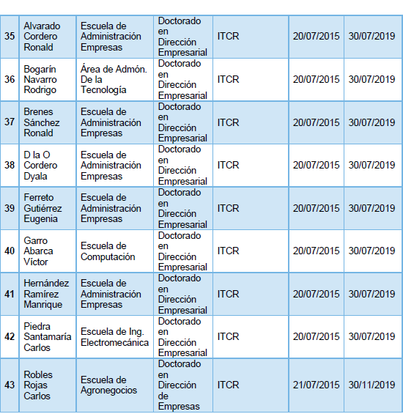
Algunos vienen desde el 2007 al 2018, los tiempos de graduación son bien largos.
La tabla fue hecha por el Comité de Becas y la va a tener que procesar y es probable que cambiará. Comenta sobre intentos fallidos. Dice que en el exterior, con fondos propios 14, Becas que solo tienen tiempo, no pagan derecho de estudio, otros no tienen tiempo y las del Banco Mundial, tienen 29, 17 no han terminado y son temas complicados., cambian de tesis y otras.

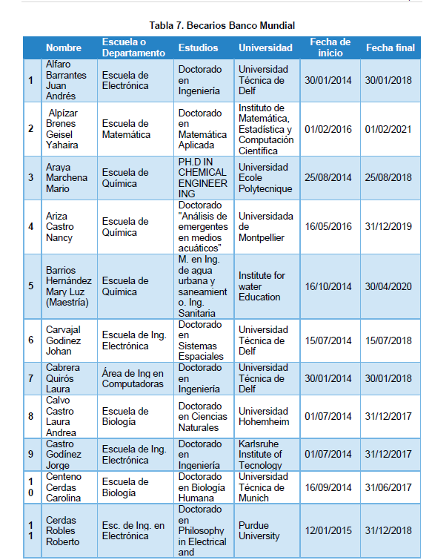

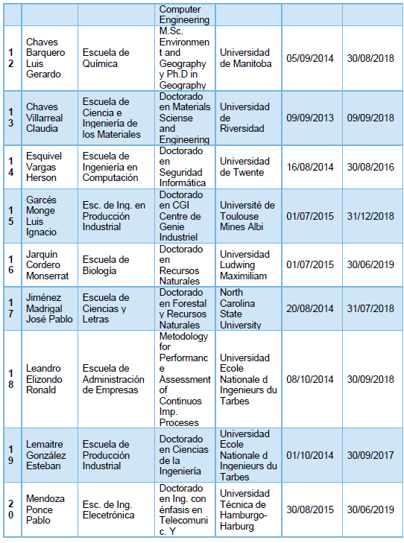

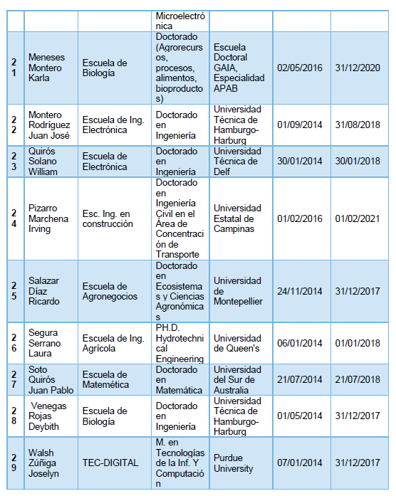

El señor Carlos Roberto Acuña consulta ¿Si tienen algún sistema de control para eso?
El señor Luis Paulino Méndez responde que hay varias instancias de control que se ejecuta, por ejemplo cuando hay una solicitud de becas la aprueba la escuela que se da por dos o tres años y casi siempre se da prórroga sin hacer ningún análisis. Comenta ampliamente.
El señor Carlos Roberto Acuña reitera que su pregunta no está respondida ¿Cuál es la acción que van a seguir ahora?, porque está oyendo algo que le impacta.
El señor Luis Paulino Méndez dice que le preocupa el Comité de Becas está a cargo de la Rectoría, pero que las becas las aprueba en primera instancia la Escuela.
El señor Alexander Valerín consulta por el tema de metrología.
El señor Luis Paulino Méndez responde que tienen un programa de técnico enn metrología. No es formal.
El señor Alexander Valerín detecta un error del sistema. La tabla no está automatizada y contiene algunos errores.
El señor Alexander Valerín insiste que el tema de las disposiciones es parte de un acuerdo.
El señor Luis Paulino Méndez responde que no se puede derogar porque no existe un acuerdo, ya que el Consejo de Rectoría no toma acuerdos, aun así, si él tuviera que votar es probable que vote en contra. Recomienda ubicar a las personas que conforman el Comité de Becas para formular una propuesta y que la misma pueda ser revisada por personas que anteriormente conformaban esta Comisión, como lo son la señora Martha Calderón, la señora Evelyn Agüero y el señor Gerardo Meza.
El señor Bernal Martínez se refiere a los lineamientos de investigación, dice que ahí estuvo el señor Gerardo Meza y fue el mismo quien hizo después la apelación, el hecho de que se haya hecho así por muchos años, no significa que necesariamente se hizo bien. Considera que en este caso tampoco se ha hecho bien y hay que hacer lo mismo que se hizo con el de investigación, corregirlo y si son lineamientos que tienen que estar en el reglamento, pues se modifican.
NOTA: El señor Luis Paulino Méndez solicita pasar a los siguientes puntos de las licitaciones, porque ya están afuera las personas invitadas.
La discusión de este punto consta en el archivo digital de la Sesión No. 3008.
ARTÍCULO 8. Informe de Adjudicación y Expediente de la Licitación Pública No. 2015LN-000005-APITCR “Adquisición de Materiales de Construcción bajo la modalidad de entrega según demanda, Sede San Carlos
NOTA: Se presentan en calidad de invitados a las 10:30 am., las siguientes personas: Dr. Humberto Villalta, Vicerrector de Administración, Licda. Kathya Calderón, Directora del Departamento de Aprovisionamiento y por videoconferencia la Licda. Ana Lucía Rojas, Encargada de Licitaciones en San Carlos y la Licda. Mildred Zúñiga, Directora Adminstrativa de San Carlos.
El señor Alexander Valerín presenta la propuesta denominada: “Informe de Adjudicación y Expediente de la Licitación Pública No. 2015LN-000005-APITCR “Adquisición de Materiales de Construcción bajo la modalidad de entrega según demanda, Sede San Carlos”; elaborada por la Comisión de Planificación y Administración, la cual dice:

RESULTANDO QUE:
- El Artículo 18, inciso h del Estatuto Orgánico del Instituto Tecnológico de Costa Rica, señala:

“Son funciones del Consejo Institucional:

“a…

h. Decidir sobre las licitaciones públicas según lo estipulado en el reglamento correspondiente”.
- La Secretaría del Consejo Institucional, recibe oficio VAD-043-2017, con fecha de recibido 01 de febrero de 2017, suscrito por el MBA. Humberto Villalta, Vicerrector de Administración, dirigido al Dr. Bernal Martínez, Coordinador de la Comisión de Planificación y Administración, con copia a los Miembros del Consejo Institucional, en el cual para análisis de la Comisión de Planificación y Administración y posterior aprobación del Consejo Institucional, adjunta el Informe de Adjudicación y Expediente de la Licitación Pública No. 2015LN-000005-APITCR “Adquisición de Materiales de Construcción bajo la modalidad de entrega según demanda, Sede San Carlos”. En el mismo oficio, se adjunta el visto bueno de la Oficina de Asesoría Legal, según memorando AL-026-207. (Anexo 1).
- En reunión de la Comisión de Planificación y Administración No. 710-2017, celebrada el 06 de febrero de 2017, se analiza ampliamente el Informe y de acuerdo a la revisión se encuentran algunas incongruencias, razón por la cual se devolvió el expediente con el propósito de que ampliaran la información respecto al detalle por ítem del nombre del adjudicatario, asimismo incluir el nombre de los adjudicatarios que cumplen con los requisitos legales y técnicos y razones de adjudicación de cada ítem.
- Mediante oficio SCI-041-2017, con fecha de recibido 07 de febrero de 2017, suscrito por el Dr. Bernal Martínez Gutiérrez, Coordinador de la Comisión de Planificación y Administración, dirigido a la Licda. Kattia Calderón, Vicerrectora de Administración ai., se devuelve el Expediente “Informe de Adjudicación y Expediente de la Licitación Pública No. 2015LN-000005-APITCR “Adquisición de Materiales de Construcción bajo la modalidad de entrega según demanda, Sede San Carlos”, con el fin de que completen información detallada en el resultando anterior.

CONSIDERANDO QUE:
- La Secretaría del Consejo Institucional, recibe oficio VAD-088-2017, con fecha de recibido 13 de febrero del 2017, suscrito por el Dr. Humberto Villalta, Vicerrector de Administración, dirigido al Dr. Bernal Martínez Gutiérrez, Coordinador de la Comisión de Planificación y Administración, en el cual atiende lo solicitado en el oficio SCI-041-2017, remite nuevamente el Expediente Administrativo “Informe de Adjudicación y Expediente de la Licitación Pública No. 2015LN-000005-APITCR “Adquisición de Materiales de Construcción bajo la modalidad de entrega según demanda, Sede San Carlos” (Anexo 4).

La recomendación del Informe de Licitación se transcribe a continuación:
- Análisis Técnico
Según oficio SG/109/2016 (folios 730 al 736 del expediente), suscrito por el Bach. Dennis Méndez Palma, Coordinador de Servicios Generales del ITCR, se rinde dictamen técnico de las ofertas recibidas y se indica lo siguiente:
Ofertas Excluidas
Oferta #1: Sistema de Protección y Trasmisión Eléctrica Protel S.A.
Esta empresa no cotiza los ítems 1,2,3,6,7 y 8, cotiza los ítems 4 y 5 en forma parcial.
Por lo tanto, se excluye del proceso de evaluación. Lo anterior según folios 268 al 285 del expediente.
Oferta #3: Inversiones QUPE Del Norte S.A:
En esta oferta cotiza en forma parcial los ítems 1,2,3,4,5,6,7 y 8, por lo que se excluye del proceso de evaluación. Todo lo anterior según folios 385 al 413 del expediente.
Oferta #4: Agregados H&M S.A.:
Este oferente cotiza únicamente el Ítem # 2 de manera parcial lo que se excluye del proceso de evaluación.
Ofertas Aceptadas al Concurso
Oferta #2: Ferretería Rojas y Rodríguez S.A:
En esta oferta cumple al cotizar todos los ítems y cumple con las condiciones técnicas establecidas en el cartel, según folios 351 al 376 del expediente.
Oferta #5: Pinturerías de Costa Rica S.A:
Este oferente cotiza únicamente el Ítem #1 Pinturas y Diluyentes, esta oferta se realiza de forma completa al cotizar todas las líneas, según folios 462 al 465 del expediente administrativo.
Oferta #6: Ferretería HR Santa Clara S.A:
En esta oferta se cotiza los ítems 1, 2, 3, 4, 5, 7 y 8 en forma parcial, de manera que estos ítem se excluyen del proceso de evaluación.
El ítem 6, Otros materiales y productos de uso en la construcción, se cotiza en forma completa. La oferta presentada por Ferretería HR Santa Clara S.A. se acepta valorando únicamente el ítem # 6, esto por ofertar el ítem de forma completa, los demás ítems presentados no son admitidos ni sometidos al sistema de evaluación por no cumplir con lo establecido en la cláusula 7. Todo lo anterior según folios 503 al 511 del expediente.
“Para la evaluación y análisis del precio la presente contratación consta ocho (8) Items, Pudiendo así cotizar uno o todos los Items, según lo tenga conveniente el oferente. Pero lo que NO puede cotizar es parte de los ítems.”
Las ofertas presentadas por las empresas: Sistema de Protección y Trasmisión Eléctrica Protel S.A., Inversiones QUPE del Norte S.A. y Agregados H&M S.A. no son admitidas, ni sometidas al sistema de evaluación por no cumplir con lo establecido en el pliego de condiciones.
- Parámetros de Evaluación y comparación de ofertas.
El factor fundamental para la adjudicación de esta licitación es el menor precio total de cada ítem, que cumpla con las condiciones tanto legales como técnicas establecidas en el cartel. Considerado los análisis legal y técnico, las ofertas que cumplen son las siguientes:
- Ferretería Rojas y Rodríguez S.A., para los ítems 1, 2, 3, 4, 5, 6 y 7.
- Pinturerías de Costa Rica S.A. para el ítem 1.
- Ferretería HR Santa Clara S.A., elegible únicamente para el ítem 6.
Evaluación y comparación de precios:
Cuadro Nº 1
Evaluación Factor Precio
Ítem # 1: Productos de Pinturas y Diluyentes
Factor | Forma de Calificación | Oferta No 2  Ferretería Rojas y Rodríguez S.A. | Oferta No 5  Pinturerías de Costa Rica S.A.
Precio | 100% X menor precio de las ofertas  Precio de Ítem en estudio | 100% X ₡876.832,00  ₡ 970.479,22 | 100% X ₡876.832,00  ₡ 970.479,22
Porcentaje Obtenido |  | 90.35% | 100.00%

Cuadro Nº 2
Evaluación Factor Precio
Item # 6: Otros materiales y productos de uso en la construcción
Factor | Forma de Calificación | Oferta No 2  Ferretería Rojas y Rodríguez S.A. | Oferta No 6  Ferretería RH Santa Clara S.A.
Precio | 100% X menor precio de las ofertas  Precio de Ítem en estudio | 100% X ₡ 536.804,88  ₡ 536.804,88 | 100% X ₡ 536.804,88  ₡ 730.591.00
Porcentaje Obtenido |  | 100.00% | 73.47%

Para los ítems 3, 4, 5, y 7, la oferta #2 de Ferretería Rojas y Rodríguez S.A. es la única en cotizar todas las líneas y cumple con las condiciones técnicas establecidas en el cartel, por lo que obtiene un 100% en los respectivos ítems.
- Recomendación de adjudicación.
Con sustento en el oficio SG/109/2016 (folios 730 al 736 del expediente), suscrito por el Bach. Dennis Méndez Palma, Coordinador de Servicios Generales del ITCR, se recomienda adjudicar a:
Ítem # 1: Productos de Pinturas y Diluyentes
Pinturerías de Costa Rica S.A., Cedula Jurídica 3-101-299795
Por ser la oferta de menor precio y cumplir con las condiciones técnicas establecidas en el cartel…”
Ítem # 2, Materiales y Productos Minerales y Asfálticos.
Ferretería Rojas y Rodríguez S.A., Cedula Jurídica 3-101-037729
Por ser la oferta de menor precio y cumplir con las condiciones técnicas establecidas en el cartel …”
Ítem # 3, Maderas y Derivados
Ferretería Rojas y Rodríguez S.A., Cedula Jurídica 3-101-037729
Por ser la única oferta en cotizar todas las líneas y cumplir con las condiciones técnicas establecidas en el cartel …”
Ítem # 4, Materiales Eléctricos, Telefónicos y de Cómputo
Ferretería Rojas y Rodríguez S.A., Cedula Jurídica 3-101-037729
Por ser la única oferta en cotizar todas las líneas y cumplir con las condiciones técnicas establecidas en el cartel, …”
Ítem # 5, Materiales y productos de plástico
Ferretería Rojas y Rodríguez S.A. // Cedula Jurídica 3-101-037729
Por ser la única oferta en cotizar todas las líneas y cumplir con las condiciones técnicas establecidas en el cartel …”:
Ítem # 6, Otros materiales y productos de uso en la construcción
Ferretería Rojas y Rodríguez S.A., Cedula Jurídica 3-101-037729
Por ser la única oferta en cotizar todas las líneas y cumplir con las condiciones técnicas establecidas en el cartel, …”
Item # 7, Herramientas y Accesorios para la Construcción
Ferretería Rojas y Rodríguez S.A. // Cedula Jurídica 3-101-037729
Por ser la única oferta en cotizar todas las líneas y cumplir con las condiciones técnicas establecidas en el cartel,…”
Item # 8, Materiales y Productos Metálicos
Ferretería Rojas y Rodríguez S.A. // Cedula Jurídica 3-101-037729
Por ser la única oferta en cotizar todas las líneas y cumplir con las condiciones técnicas establecidas en el cartel …”
- Razones de recomendación:
Las ofertas son económicamente favorables.
Se cuenta con disponibilidad presupuestaria.
Se toma en consideración la recomendación técnica.
Se ajusta a los intereses Institucionales
SE PROPONE:
- Adjudicar la Licitación Pública No. 2015LN-000005-APITCR “Adquisición de Materiales de Construcción bajo la modalidad de entrega según demanda, Sede San Carlos”, de acuerdo al Informe Técnico adjunto al oficio VAD-088-2017, como se muestra a continuación:
a.1. Adjudicar el Item 1: Productos de Pinturas y Diluyentes, a la empresa Pinturerías de Costa Rica S.A., Cedula Jurídica 3-101-299795, por ser la oferta de menor precio y cumplir con las condiciones técnicas establecidas en el cartel, según el siguiente detalle:

Línea | Cant. | Unid | Descripción | Precio
1 | 1 | gal | Ácido Moniático COMEX | 4.542,00
2 | 1 | gal | Barniz Base Agua Polyfarm | 11.000,00
3 | 1 | gal | Barniz Poliuritano De Secado Rápido Polyfarm | 10.500,00
4 | 55 | gal | Diluyente Especial Varsol En Estañon Glidden | 182.000,00
5 | 1 | l | Diluyente Thinner Fino Litros COMEX | 1.100,00
6 | 55 | gal | Diluyente Thinner Corriente en Estaño COMEX | 190.000,00
7 | 1 | gal | Pintura Látex Mate Acrílica COMEX | 5.900,00
8 | 1 | gal | Pintura Anticorrosivo GLIDDEN | 7.300,00
9 | 1 | gal | Pintura Anticorrosivo Corrolex GLIDDEN | 8.800,00
10 | 1 | gal | Pintura Anticorrosivo para Techo GLIDDEN | 9.900,00
11 | 1 | gal | Pintura Anticorrosivo Tipo Minium.GLIDDEN | 12.900,00
12 | 1 | gal | Pintura Barniz Poliuretano Polyform | 10.500,00
13 | 5 | gal | Pintura Blanca Látex Satinado, en Presentación de Cubeta GLIDDEN | 44.000,00
14 | 1 | gal | Pintura Color Amarillo Pintura para Trafico TTP-115-E-III Pintura de Señalización a Base de Resinas Alquidicas y Caucho Clorado COMEX | 7.600,00
15 | 1 | gal | Pintura Color Blanco Pintura para Trafico TTP-115-E-III Pintura De Señalización a Base de Resinas Alquidicas y Caucho Cloradosimilar COMEX | 7.600,00
16 | 1 | gal | Pintura Corrotec Premier Galón GLIDDEN | 8.800,00
17 | 1 | gal | Pintura Corrotex Color Negro GLIDDEN | 8.800,00
18 | 1 | gal | Pintura de Agua (Látex) Base Satinada GLIDDEN | 8.800,00
19 | 5 | gal | Pintura de Agua (Látex) Base Satinada, Presentación en Cubetas GLIDDEN | 44.000,00
20 | ¼ | gal | Pintura Diluyente 1/4 de Galón COMEX | 1.500,00
21 | 1 | gal | Pintura en Aceite GLIDDEN | 7.300,00
22 |  |  | Pintura en Aceite en Spray de 400cc Cada Uno. GLIDDEN | 1.350,00
23 | 5 | gal | Pintura en Agua en Presentación De Cubeta GLIDDEN | 31.000,00
24 | 1 | gal | Pintura en Agua Para Exteriores GLIDDEN | 5.900,00
25 | 400 | ml | Pintura en Spray en Aceite de 400cc GLIDDEN | 1.350,00
26 | 1 | gal | Pintura Fast Dry GLIDDEN | 8.800,00
27 | 1 | gal | Pintura Gladeon Latex Satinado Galón GLIDDEN | 8.800,00
28 | 1 | gal | Pintura High Estándar Látex. GLIDDEN | 5.900,00
29 | 1 | gal | Pintura Látex GLIDDEN | 5.900,00
30 | 1 | gal | Pintura Látex Satinada GLIDDEN | 8.800,00
31 | 1 | gal | Pintura Mate Galón GLIDDEN | 5.900,00
32 | 1 | gal | Pintura Minio GLIDDEN | 12.900,00
33 | 1 | gal | Pintura Minio Aluminio GLIDDEN | 12.900,00
34 | 1 | gal | Pintura Minio Rojo GLIDDEN | 12.900,00
35 | 1 | gal | Pintura para Techos GLIDDEN | 9.900,00
36 | 5 | gal | Pintura para Techos Corrotec en Agua, Presentación en Cubetas GLIDDEN | 10.890,00
37 | 1 | gal | Pintura Sellador Madera Polyform | 7.900,00
38 | 5 | gal | Pintura Sellador para Concreto Color Blanco. Presentación de Cubeta. GLIDDEN | 38.000,00
39 | 400 | ml | Pintura Spray Alta Temperatura 400 ° C GLIDDEN | 1.800,00
40 | 400 | ml | Pinturas en Spray en Aceite Glidden | 1.350,00
41 | 400 | ml | Pinturas en Spray en Aceite de 400cc Cada Uno GLIDDEN | 1.350,00
42 | 1 | gal | Preservante Madera RIVER Polyform | 2.900,00
43 | 5 | gal | Sellador Bloqueador de Manchas Base Agua Cubeta GLIDDEN | 38.000,00
44 | 1 | gal | Tinta para Madera Café Oscuro RIVER Polyform | 7.900,00
45 | 1 | gal | Tinta para Madera Caoba RIVER Polyform | 7.900,00
46 | 1 | gal | Tinta para Madera Nogal Claro RIVER Polyform | 7.900,00
47 | 1 | gal | Tinta para Madera Nogal Oscuro RIVER Polyform | 7.900,00
48 | 1 | gal | Tinta para Madera a Genizaro RIVER Polyform | 7.900,00

a.2. Adjudicar el Item 2: Materiales y Productos Minerales y Asfálticos, a la empresa Ferretería Rojas y Rodríguez S.A., Cedula Jurídica 3-101-037729, por ser la oferta de menor precio y cumplir con las condiciones técnicas establecidas en el cartel, según el siguiente detalle:

Línea | Cant. | Unid | Descripción | Precio
49 | 1 | m³ | Agri- Mezcla (M³) | 8.480,00
50 | 1 | unid | Alcantarilla Se Deben de Cotizar Normal y Reforzada en Diámetros Disponibles
51 | 1 | unid | Alcantarillas 10" de Diámetro | 4.639,13
52 | 1 | unid | Alcantarillas 6" de Diámetro | 2.659,37
53 | 1 | unid | Alcantarillas 8" de Diámetro | 3.697,80
54 | 1 | unid | Alcantarillas 12" de Diámetro | 5.622,69
55 | 1 | unid | Alcantarillas 14" de Diámetro | 7.035,22
56 | 1 | unid | Alcantarillas 16" de Diámetro | 11.072,76
57 | 1 | unid | Alcantarillas 18" de Diámetro | 7.551,79
58 | 1 | unid | Alcantarillas 20" de Diámetro | 57.717,00
59 | 1 | unid | Alcantarillas 22" de Diámetro | 57.770,00
60 | 1 | unid | Alcantarillas 24" de Diámetro | 12.326,01
61 | 1 | unid | Alcantarillas 26" de Diámetro | 54.272,00
62 | 1 | unid | Alcantarillas 28" de Diámetro | 54.272,00
63 | 1 | unid | Alcantarillas 30" de Diámetro | 14.985,39
64 | 1 | unid | Alcantarillas 36" de Diámetro | 32.098,29
65 | 1 | unid | Alcantarillas 42" de Diámetro | 41.925,34
66 | 1 | m³ | Arena de Río | 12.720,00
67 | 1 | m³ | Arena Roja para Jardín | 12.720,00
68 | 1 | unid | Block 12 X 20 X 40 Cms | 363,52
69 | 1 | unid | Bondex con Polímeros 20 Kg | 3.381,00
70 | 1 | unid | Bondex Plus 20 Kg | 3.042,90
71 | 1 | unid | Cal Blanca Bolsas De 17 Kg | 1.620,00
72 | 1 | unid | Cal Blanca de 25 Kg | 2.382,48
73 | 1 | unid | Cemento Gris en Saco de 50 Kilos Similar o Superior Holcim | 4.800,00
74 | 1 | m | Cerámica 20cm X 30cm 1° Calidad | 5.030,00
75 | 1 | m | Cerámica 33cm X 33cm 1° Calidad | 4.935,80
76 | 1 | m | Cerámica 50cm X 50cm 1° Calidad | 4.609,34
77 | 1 | m³ | Concreto Premezclado con Concreto 280 Kg/Cm2 de Resistencia | 86.601,90
78 | 1 | m³ | Concreto Premezclado de 210kg/Cm2 | 78.053,85
79 | 1 | unid | Fragua con Arena de 2 Kg de Intaco y Pedregal | 944,24
80 | 1 | unid | Fragua sin Arena de 2 Kg de Intaco y Pedregal | 1.166,50
81 | 1 | unid | Lámina de Internit de 0.61 M X 1.22 M | 2.500,85
82 | 1 | unid | Lámina de Fibrocemento de 0.61 M X 1.22 M de 8 mm de Grosor | 1.670,05
83 | 1 | unid | Lámina de Fibrocemento de 1.22 M X 2.44 M de 6 mm de Grosor | 8.251,89
84 | 1 | unid | Lámina de Fibrocemento de 1.22 M X 2.44 M de 8 mm de Grosor | 10.003,39
85 | 1 | unid | Lámina de Fibrocemento de 1.22 M X 2.44 M de 18 mm de Grosor | 25.125,00
86 | 1 | m³ | Lastre Fino (M³) | 10.500,00
87 | 1 | unid | Masilla Liviana Blanca 1/8 One Time | 1.455,07
88 | 1 | unid | Mortero para Porcelanato de 20 Kg | 4.395,87
89 | 1 | m³ | Piedra Base (M³) | 10.500,00
90 | 1 | m³ | Piedra Cuarta (M³) | 10.388,00
91 | 1 | m³ | Piedra Drenaje (M³) | 10.600,00
92 | 1 | m³ | Piedra Esmeril 6x1x1" Grueso | 4.708,37
93 | 1 | m³ | Piedra para Afilar De 8". | 2.822,40
94 | 1 | m³ | Piedra Quinta (M³) | 9.450,00
95 | 1 | m³ | Piedra Subase (M³) | 10.500,00
96 | 1 | m | Porcelanato de 50x50 | 4.609,34
97 | 1 | m | Porcelanato de 60x60 | 6.636,94
98 | 1 | unid | Poste de Cemento 3"X3" en 2.5 mt Alto | 4.843,13
99 | 1 | unid | Poste de Cemento 3"X3" en 3 mt Alto | 14.968,80

a.3. Adjudicar el Item 3: Maderas y Derivados, a la empresa Ferretería Rojas y Rodríguez S.A., Cedula Jurídica 3-101-037729, por ser la única oferta en cotizar todas las líneas y cumplir con las condiciones técnicas establecidas en el cartel, según el siguiente detalle:

Linea | Cant. | Unid | Descripción | Precio
100 | 1 | m | Cuarto Redondo de ¾ | 162,40
101 | 1 | unid | Lámina de Pino 1ª Calidad de 122x244x18 mm | 25.574,89
102 | 1 | unid | Lámina Plywodd 1.22 X 2.44mt X 12mm | 11.965,95
103 | 1 | unid | Lámina Plywodd 1.22 X 2.44mt X 15mm | 14.442,40
104 | 1 | unid | Lámina Plywodd 1.22 X 2.44mt X 6mm | 6.129,84
105 | 1 | unid | Laurel Cepillado de 1 1/4"X3x4x Varas | 2.585,20
106 | 1 | unid | Laurel Cepillado de 1x3x4x Varas | 2.070,00
107 | 1 | unid | Laurel Cepillado de 1x4x4x Varas | 2.760,00
108 | 1 | unid | Laurel Cepillado de 11/4x4x4x Varas | 3.450,00
109 | 1 | unid | Madera Prensada para Sobre de 1,22 Por 2,44 de ½ | 14.425,63
110 | 1 | unid | Marco 1 1/4 X4 C/Cepillo VRS. | 3.450,00
111 | 1 | unid | Marco 1x3 X 4vrs. | 2.070,00
112 | 1 | unid | Marco de Laurel Cepillado de 1x4x 4 Varas | 2.760,00
113 | 1 | unid | Marco para Puerta Cepillada de 4x2 en Madera Tipo Laurel de 3 Varas | 3.524,76
114 | 1 | unid | Moldura de Madera Dura de 3,79cmx5cmx10cm | 1.288,00
115 | 1 | unid | Moldura Media Caña 1" | 851,20
116 | 1 | unid | Puerta de Madera Solida Pino 100cm | 24.455,74
117 | 1 | unid | Puerta de Madera Solida Pino 80cm | 2.351,60
118 | 1 | unid | Puerta de Madera Solida Pino 85cm | 22.321,78
119 | 1 | unid | Puerta de Madera Solida Pino 90cm | 19.032,94
120 | 1 | unid | Puerta de Madera Solida Pino 95cm | 24.750,72
121 | 1 | unid | Regla de 1 1/4"X3" X 4 Cepillada | 629,44
122 | 1 | unid | Rodapié de 1/2"X3" En 4 Varas De Largo | 1.254,40
123 | 1 | unid | Rodapié de 3 Varas | 940,80
124 | 1 | unid | Tablamel de 122x244x21 Mm de 1° Calidad | 61.356,18
125 | 1 | unid | Tablas de Tablamel | 61.356,18
126 | 1 | unid | Varas de Madera de 1x2" | 806,40

a.4. Adjudicar el Item 4: Materiales Eléctricos, Telefónicos y de Cómputo, a la empresa Ferretería Rojas y Rodríguez S.A., Cedula Jurídica 3-101-037729, por ser la única oferta en cotizar todas las líneas y cumplir con las condiciones técnicas establecidas en el cartel, según el siguiente detalle:

Línea | Cant. | Unid | Descripción | Precio
127 | 1 | Unid | Adaptador Caja Conexiones 12mm Similar o Superior KRALOY UL | 372,68
128 | 1 | Unid | Adaptador Caja Conexiones 18mm Similar o Superior KRALOY UL | 447,22
129 | 1 | Unid | Adaptador Caja Conexiones 25mm Similar o Superior KRALOY UL | 535,92
130 | 1 | Unid | Adaptador Caja Conexiones 31mm Similar o Superior KRALOY UL | 641,87
131 | 1 | Unid | Adaptador Caja Conexiones 38mm Similar o Superior KRALOY UL | 776,78
132 | 1 | Unid | Adaptador Caja Conexiones 50mm Similar o Superior KRALOY UL | 925,85
133 | 1 | Unid | Adaptador Caja Conexiones 62mm Similar o Superior KRALOY UL | 1.111,26
134 | 1 | Unid | Adaptador Caja Conexiones 75mm Similar o Superior KRALOY UL | 1.335,49
135 | 1 | Unid | Adaptador Caja Conexiones 90mm Similar o Superior KRALOY UL | 1.926,85
136 | 1 | Unid | Adaptador Caja Conexión 100mm Similar o Superior KRALOY UL | 1.926,85
137 | 1 | Unid | Adaptador Eléctrico de 3 Picos | 1.916,91
138 | 1 | Unid | Adap Terminal Durmanflex (1/2’’)12mm EMT | 314,16
139 | 1 | Unid | Adap Terminal Durmanflex (3/4’’)18mm EMT | 513,13
140 | 1 | Unid | Adap Terminal Durmanflex (1’’)25mm EMT | 1.122,74
141 | 1 | Unid | Aisladores Esquineros para Cerca Electrica (Forma de Caranbola) | 224,00
142 | 1 | Unid | Aisladores de Plástico para Atornillar en Poste Vivo, para Cerca Eléctrica | 201,60
143 | 1 | Unid | Aisladores de Porcelana para Cerca Eléctrica | 635,04
144 | 1 | Unid | Aisladores para Alambre de Cerca Eléctrica | 201,60
145 | 1 | Unid | Apagador Doble para Luminaria B Ticino | 1.882,31
146 | 1 | Unid | Apagador Sencillo para Luminaria B Ticino | 1.114,77
147 | 1 | Unid | Balastro 2 X 96 En 75w | 7.351,22
148 | 1 | Unid | Balastro de 75 Watts | 7.351,22
149 | 1 | Unid | Balastro Electrónicos 2x32 120-220 V | 5.184,28
150 | 1 | Unid | Balastro Electronico 2x 59 para Tubo 96 T8 | 8.581,32
151 | 1 | Unid | Balastro Electrónico de 2 X 32 Watts | 5.184,28
152 | 1 | Unid | Balastro Electrónico para 3 Tubos 32w T8 Instant Start Igual o Superior a Sylvania | 5.184,28
153 | 1 | Unid | Balastro para PL13 1CF-2513-H1-LD 120/ TO2770 13w | 9.564,80
154 | 1 | Unid | Bases para Tubo Fluorescente de 1 Pin | 912,43
155 | 1 | Unid | Bases para Tubo Fluorescente de 2 Pines | 181,08
156 | 1 | Unid | Baterías de 2.5 Watts para Lámpara de 32 Watts T8 | 7.280,00
157 | 1 | Unid | Baterías AA Alcalina | 797,25
158 | 1 | Unid | Baterias AAA Alcalina | 824,88
159 | 1 | Unid | Baterias 9.5 V Cuadrada Alcalina | 1.160,79
160 | 1 | Unid | Baterias 1.5 D2 Redonda Alcalina | 1.794,24
161 | 1 | Unid | Bombillo 26 Watts Ahorro Energético | 2.103,54
162 | 1 | Unid | Bombillo Corriente 40 Watts | 207,76
163 | 1 | Unid | Bombillo Fluorecente Compacto PL 26 4 Pines | 3.719,72
164 | 1 | Unid | Bombillo Fluorescente de 80 Watts | 10.902,53
165 | 1 | Unid | Breaker Ch Falla a Tierra 1 X 20 | 16.280,11
166 | 1 | Unid | Break CH 1 X20 | 4.746,57
167 | 1 | Unid | Break CH 1x30 | 7.095,84
168 | 1 | Unid | Break CH 1x40 | 8.411,31
169 | 1 | Unid | Break CH 2x20 | 9.857,97
170 | 1 | Unid | Break CH 2x30 | 11.013,22
171 | 1 | Unid | Break CH 2x40 | 1.404,74
172 | 1 | Unid | Break CH 2x60 | 12.488,81
173 | 1 | Unid | Break CH 3x20 | 41.703,63
174 | 1 | Unid | Break CH 3x50 | 43.441,19
175 | 1 | Unid | Break CH 3x70 | 61.892,47
176 | 1 | Unid | Break SD 1x20 | 6.453,22
177 | 1 | Unid | Break SD D1x30 | 7.376,06
178 | 1 | Unid | Break SD 1x40 | 7.820,11
179 | 1 | Unid | Break SD 2x20 | 12.154,24
180 | 1 | Unid | Break SD 2x30 | 15.400,00
181 | 1 | Unid | Break SD 2x40 | 18.479,66
182 | 1 | M | Cable Coaxial RG-6 Neg 100% Maya. | 205,96
183 | 1 | M | Cable Estructurado CAT 6E | 644,65
184 | 1 | M | Cable TGP de 3x8 | 2.150,76
185 | 1 | M | Cable TGP de 3x10 | 1.232,33
186 | 1 | M | Cable TGP de 3x12 | 757,08
187 | 1 | M | Cable THHN # 6 AWG | 658,31
188 | 1 | M | Cable THHN # 8 AWG | 396,30
189 | 1 | M | Cable THHN # 10 AWG | 261,40
190 | 1 | M | Cable THHN # 12 AWG | 132,59
191 | 1 | M | Cable THHN # 14 AWG | 166,49
192 | 1 | M | Cable TSJ 3x10 | 1.250,21
193 | 1 | M | Cable TSJ 3x12 | 669,41
194 | 1 | M | Cable TSJ 3x14 | 453,08
195 | 1 | M | Cable TSJ 3x16 | 332,86
196 | 1 | M | Cable TSJ 3x18 | 251,88
197 | 1 | Unid | Caja de Conexiones Kraloy 4”X4”X2” UL | 4.017,55
198 | 1 | Unid | Caja de Conexiones Kraloy 4”X4”X4” UL | 6.625,70
199 | 1 | Unid | Caja de Conexiones Kraloy 4”X4”X6” UL | 7.641,48
200 | 1 | Unid | Caja de Conexiones Kraloy 5”X5”X2” UL | 7.958,10
201 | 1 | Unid | Caja de Conexiones Kraloy 6”X6”X4” UL | 8.113,34
202 | 1 | Unid | Caja de Conexiones Kraloy 6”X6”X6” UL | 9.467,30
203 | 1 | Unid | Caja de Conexiones Kraloy 8”X8”X4” UL | 15.306,37
204 | 1 | Unid | Caja de Conexiones Kraloy 8”X8”X7” UL | 22.894,87
205 | 1 | Unid | Caja de Conexiones Kraloy 12”X12”X4” UL | 23.503,48
206 | 1 | Unid | Caja de Conexiones Kraloy 12”X12”X6” UL | 24.171,53
207 | 1 | Unid | Caja de Conexiones Kraloy 12”X12”X8” UL | 36.927,35
208 | 1 | Unid | Caja Doble Int Fse-2 Kraloy 12-18-25 UL | 3.967,66
209 | 1 | Unid | Caja Doble Int Fss-2 Kraloy 12-18-25 UL | 4.043,42
210 | 1 | Unid | Caja Doble Int FSC-2 Kraloy 12-18-25 UL | 4.764,14
211 | 1 | Unid | Caja Doble Int FSCC-2 Kraloy 12-18-25 UL | 4.764,14
212 | 1 | Unid | Caja Doble Int FD-2 Cerrada Kraloy UL | 4.181,41
213 | 1 | Unid | Caja Modular Telefónica Parche Doble | 31.019,97
214 | 1 | Unid | Caja Modular Telefónica RJ11 | 41.137,60
215 | 1 | Unid | Caja Oct 4”X1 1/2” Kraloy 12-18mm UL | 3.656,58
216 | 1 | Unid | Caja Oct 4”X2 1/8” Kraloy 25mm UL | 4.914,45
217 | 1 | Unid | Caja Octagonal PVC GR | 306,50
218 | 1 | Unid | Caja Parche Universal | 8.215,72
219 | 1 | Unid | Caja Paso 190x150” Parche Plástica | 4.188,16
220 | 1 | Unid | Caja PVC Cuadrada GR | 476,82
221 | 1 | Unid | Caja Rect Prof FSED Kraloy 12-18-25mm UL | 3.523,52
222 | 1 | Unid | Caja Rect Prof FSCD Kraloy 12-18-25mm UL | 3.577,11
223 | 1 | Unid | Caja Rect Sencilla FSE Kraloy 12mm UL | 4.236,23
224 | 1 | Unid | Caja Rect Sencilla FSE Kraloy 18mm UL | 3.533,38
225 | 1 | Unid | Caja Rect Sencilla FSC Kraloy 12mm UL | 4.882,42
226 | 1 | Unid | Caja Rect Sencilla FSC Kraloy 18mm UL | 5.339,49
227 | 1 | Unid | Caja Rect Sencilla FSCC Kraloy 12mm UL | 4.236,23
228 | 1 | Unid | Caja Rect Sencilla FSCC Kraloy 18mm UL | 4.796,79
229 | 1 | Unid | Caja Rect Sencilla FSS Kraloy 12mm UL | 3.601,14
230 | 1 | Unid | Caja Rect Sencilla FSS Kraloy 18mm UL | 3.863,55
231 | 1 | Unid | Caja Rectangular PVC GR | 189,50
232 | 1 | Unid | Caja Redo 4” RH Kraloy 18mm UL Hueco 12 | 12.971,73
233 | 1 | Unid | Caja Redo 4” RH Kraloy 18mm UL | 12.665,58
234 | 1 | Unid | Caja Triple Int FSE-3 Kraloy 12-18-25 UL | 10.079,61
235 | 1 | Unid | Caja Triple Int FSC-3 Kraloy 12-18-25 UL | 9.071,83
236 | 1 | Unid | Caja Triple Int FD-3 Cerrada Kraloy UL | 11.352,88
237 | 1 | Unid | Capacitores 2 MF X 370 V | 6.048,00
238 | 1 | Unid | Centro de Carga 12 Polos Monofásico CH | 43.445,68
239 | 1 | Unid | Centro de Carga 12 Polos Monofásico SD | 61.653,20
240 | 1 | Unid | Centro de Carga CH 4 AF | 27.778,32
241 | 1 | Unid | Centro de Carga SD de 18 Polos Monofásico | 84.860,16
242 | 1 | Unid | Cinta Tape Scotch Súper 33+ Eléctrico 3/4 X 20 Mts | 2.055,20
243 | 1 | Unid | Cinta Tape Temflex Negro GRA 3/4 X 18 Mm | 635,20
244 | 1 | Unid | Conduleta Botagua 12mm Kraloy UL | 182,34
245 | 1 | Unid | Conduleta Botagua 18mm Kraloy UL | 157,70
246 | 1 | Unid | Conduleta Botagua 25mm Kraloy UL | 3.549,39
247 | 1 | Unid | Conduleta Botagua 31mm Kraloy UL | 4.772,15
248 | 1 | Unid | Conduleta Botagua 38mm Kraloy UL | 5.763,30
249 | 1 | Unid | Conduleta Botagua 50mm Kraloy UL | 9.599,13
250 | 1 | Unid | Conduleta Botagua 62mm Kraloy UL | 45.337,60
251 | 1 | Unid | Conduleta Botagua 75mm Kraloy UL | 47.233,68
252 | 1 | Unid | Conduleta Botagua 90mm Kraloy UL | 120.570,30
253 | 1 | Unid | Conduleta Botagua 100mm Kraloy UL | 120.570,30
254 | 1 | Unid | Conduleta Ovalada Tipo LB Kraloy 12mm UL | 907,98
255 | 1 | Unid | Conduleta Ovalada Tipo LB Kraloy 25mm UL | 2.162,78
256 | 1 | Unid | Conduleta Ovalada Tipo LB Kraloy 31mm UL | 3.288,82
257 | 1 | Unid | Conduleta Ovalada Tipo LB Kraloy 38mm UL | 3.956,57
258 | 1 | Unid | Conduleta Ovalada Tipo LB Kraloy 50mm UL | 7.000,22
259 | 1 | Unid | Conduleta Ovalada Tipo LB Kraloy 62mm UL | 11.230,30
260 | 1 | Unid | Conduleta Ovalada Tipo LB Kraloy 75mm UL | 12.443,82
261 | 1 | Unid | Conduleta Ovalada Tipo LB Kraloy 90mm UL | 1.797,66
262 | 1 | Unid | Conduleta Ovalada Tipo LB Kraloy 100mm UL | 18.597,66
263 | 1 | Unid | Conduleta Ovalada Tipo LL Kraloy 12mm UL | 850,08
264 | 1 | Unid | Conduleta Ovalada Tipo LL Kraloy 18mm UL | 1.342,88
265 | 1 | Unid | Conduleta Ovalada Tipo LL Kraloy 25mm UL | 2.974,05
266 | 1 | Unid | Conduleta Ovalada Tipo LL Kraloy 31mm UL | 3.829,67
267 | 1 | Unid | Conduleta Ovalada Tipo LL Kraloy 38mm UL | 4.494,95
268 | 1 | Unid | Conduleta Ovalada Tipo LL Kraloy 50mm UL | 7.805,34
269 | 1 | Unid | Conduleta Ovalada Tipo LL Kraloy 62mm UL | 14.566,55
270 | 1 | Unid | Conduleta Ovalada Tipo LL Kraloy 75mm UL | 19.373,20
271 | 1 | Unid | Conduleta Ovalada Tipo LL Kraloy 90mm UL | 23.494,24
272 | 1 | Unid | Conduleta Ovalada Tipo LL Kraloy 100mm UL | 23.494,24
273 | 1 | Unid | Conduleta Ovalada Tipo LR Kraloy 12mm UL | 845,15
274 | 1 | Unid | Conduleta Ovalada Tipo LR Kraloy 18mm UL | 1.342,88
275 | 1 | Unid | Conduleta Ovalada Tipo LR Kraloy 25mm UL | 2.612,46
276 | 1 | Unid | Conduleta Ovalada Tipo LR Kraloy 31mm UL | 3.784,70
277 | 1 | Unid | Conduleta Ovalada Tipo LR Kraloy 38mm UL | 4.370,52
278 | 1 | Unid | Conduleta Ovalada Tipo LR Kraloy 50mm UL | 7.805,34
279 | 1 | Unid | Conduleta Ovalada Tipo LR Kraloy 62mm UL | 12.351,42
280 | 1 | Unid | Conduleta Ovalada Tipo LR Kraloy 75mm UL | 13.689,98
281 | 1 | Unid | Conduleta Ovalada Tipo LR Kraloy 90mm UL | 23.468,37
282 | 1 | Unid | Conduleta Ovalada Tipo LR Kraloy 100mm UL | 23.468,37
283 | 1 | Unid | Conduleta Ovalada Tipo T Kraloy 12mm UL | 2.091,32
284 | 1 | Unid | Conduleta Ovalada Tipo T Kraloy 18mm UL | 2.562,56
285 | 1 | Unid | Conduleta Ovalada Tipo T Kraloy 25mm UL | 2.669,74
286 | 1 | Unid | Conduleta Ovalada Tipo T Kraloy 31mm UL | 4.348,34
287 | 1 | Unid | Conduleta Ovalada Tipo T Kraloy 38mm UL | 57.245,10
288 | 1 | Unid | Conduleta Ovalada Tipo T Kraloy 50mm UL | 8.135,51
289 | 1 | Unid | Conduleta Ovalada Tipo T Kraloy 62mm UL | 15.890,95
290 | 1 | Unid | Conduleta Ovalada Tipo T Kraloy 75mm UL | 19.019,62
291 | 1 | Unid | Conduleta Ovalada Tipo T Kraloy 90mm UL | 23.494,24
292 | 1 | Unid | Conduleta Ovalada Tipo T Kraloy 100mm UL | 23.494,24
293 | 1 | Unid | Conduleta Ovalada Tipo TB Kraloy 13mm UL | 19.016,31
294 | 1 | Unid | Conduleta Ovalada Tipo TB Kraloy 19mm UL | 2.328,48
295 | 1 | Unid | Conduleta Ovalada Tipo TB Kraloy 25mm UL | 2.669,74
296 | 1 | Unid | Conduleta Ovalada Tipo TB Kraloy 31mm UL | 4.348,39
297 | 1 | Unid | Conduleta Ovalada Tipo TB Kraloy 38mm UL | 5.725,10
298 | 1 | Unid | Conduleta Ovalada Tipo TB Kraloy 50mm UL | 8.135,51
299 | 1 | Unid | Conector Atornillables Cable 6 | 347,20
300 | 1 | Unid | Conector Atornillables Cable 8 | 268,80
301 | 1 | Unid | Conector Atornillables Cable 10 | 196,00
302 | 1 | Unid | Conector Atornillables Cable 12 | 347,20
303 | 1 | Unid | Conector Atornillables Cable 14 | 347,20
304 | 1 | Unid | Conector Bronce 1/4" | 268,80
305 | 1 | Unid | Conector RJ45 Para Cable CAT 6 | 47,53
306 | 1 | Unid | Conector Conduit Kraloy 12 Mm UL C/T | 135,51
307 | 1 | Unid | Conector Conduit Kraloy 18 Mm UL C/T | 190,95
308 | 1 | Unid | Conector Conduit Kraloy 25 Mm UL C/T | 311,36
309 | 1 | Unid | Conector Conduit Kraloy 31 Mm UL C/T | 395,40
310 | 1 | Unid | Conector Conduit Kraloy 38 Mm UL C/T | 490,49
311 | 1 | Unid | Conector Conduit Kraloy 50 Mm UL C/T | 613,12
312 | 1 | Unid | Conector Conduit PVC de 019mm 3/4 | 101,24
313 | 1 | Unid | Conector de Pared (Hembra) | 1.139,04
314 | 1 | Unid | Conector para Cable - Detalle: FITTIN P/Cable RG6 Compresión. | 224,00
315 | 1 | Unid | Conector para Cable TSJ 08 | 288,27
316 | 1 | Unid | Conector para Cable TSJ 10 | 174,31
317 | 1 | Unid | Conector para Cable TSJ 12 | 99,68
318 | 1 | Unid | Conector para Cable TSJ de 1/2" | 99,68
319 | 1 | Unid | Conector para Red Hembra | 2.901,68
320 | 1 | Unid | Conector PVC Conduit 12mm(1/2”) Tipo A | 80,79
321 | 1 | Unid | Conector PVC Conduit 18mm(3/4”) Tipo A | 101,24
322 | 1 | Unid | Conector PVC Conduit 25mm(1”) Tipo A | 279,54
323 | 1 | Unid | Conector PVC Conduit 31mm(1 1/4”) Tipo A | 271,04
324 | 1 | Unid | Conector PVC Conduit 38mm(1 1/2”) Tipo A | 263,66
325 | 1 | Unid | Conector PVC Conduit 50mm (2”) Tipo A | 504,00
326 | 1 | Unid | Conector PVC Hemb 12mm Kraloy UL | 160,78
327 | 1 | Unid | Conector PVC Hemb 18mm Kraloy UL | 166,66
328 | 1 | Unid | Conector PVC Hemb 25mm Kraloy UL | 210,17
329 | 1 | Unid | Conector PVC Hemb 31mm Kraloy UL | 309,59
330 | 1 | Unid | Conector PVC Hemb 38mm Kraloy UL | 314,12
331 | 1 | Unid | Conector PVC Hemb 50mm Kraloy UL | 563,82
332 | 1 | Unid | Conector PVC Hemb 62mm Kraloy UL | 949,26
333 | 1 | Unid | Conector PVC Hemb 75mm Kraloy UL | 1.228,21
334 | 1 | Unid | Conector PVC Hemb 90mm Kraloy UL | 2.938,32
335 | 1 | Unid | Conector PVC Hemb 100mm Kraloy UL | 2.938,32
336 | 1 | Unid | Conector PVC Macho 62mm Kraloy UL | 694,40
337 | 1 | Unid | Conector PVC Macho 75mm Kraloy UL | 1.041,60
338 | 1 | Unid | Conector PVC Macho 90mm Kraloy UL | 1.690,30
339 | 1 | Unid | Conector PVC Macho 100mm Kraloy UL | 1.690,30
340 | 1 | Unid | Contactor Bobina 220v 40 Amp 2 Polos | 94.516,52
341 | 1 | Unid | Contactor Bobina 24v 40 Amp 2 Polos | 94.516,52
342 | 1 | Unid | Contactores 24 V | 95.760,00
343 | 1 | Unid | Curva 30° Hembra/Hembra Kraloy 12 Mm | 258,72
344 | 1 | Unid | Curva 30° Hembra/Hembra Kraloy 18 Mm | 361,59
345 | 1 | Unid | Curva 30° Hembra/Hembra Kraloy 25 Mm | 620,31
346 | 1 | Unid | Curva 30° Hembra/Hembra Kraloy 31 Mm | 879,04
347 | 1 | Unid | Curva 30° Hembra/Hembra Kraloy 38 Mm | 1.551,70
348 | 1 | Unid | Curva 30° Hembra/Hembra Kraloy 50 Mm | 1.809,19
349 | 1 | Unid | Curva 30° Hembra/Hembra Kraloy 62 Mm | 5.687,53
350 | 1 | Unid | Curva 30° Hembra/Hembra Kraloy 75 Mm | 8.790,94
351 | 1 | Unid | Curva 30° Hembra/Hembra Kraloy 90 Mm | 11.893,11
352 | 1 | Unid | Curva 30° Hembra/Hembra Kraloy 100 Mm | 11.893,11
353 | 1 | Unid | Curva 30° Macho/Hembra Kraloy 12 Mm | 369,60
354 | 1 | Unid | Curva 30° Macho/Hembra Kraloy 18 Mm | 516,82
355 | 1 | Unid | Curva 30° Macho/Hembra Kraloy 25 Mm | 886,42
356 | 1 | Unid | Curva 30° Macho/Hembra Kraloy 31 Mm | 1.256,64
357 | 1 | Unid | Curva 30° Macho/Hembra Kraloy 38 Mm | 2.217,60
358 | 1 | Unid | Curva 30° Macho/Hembra Kraloy 50 Mm | 2.585,35
359 | 1 | Unid | Curva 30° Macho/Hembra Kraloy 62 Mm | 8.125,66
360 | 1 | Unid | Curva 30° Macho/Hembra Kraloy 75mm | 12.558,39
361 | 1 | Unid | Curva 30° Macho/Hembra Kraloy 100 Mm | 14.572,10
362 | 1 | Unid | Curva 30° Macho/Hembra Kraloy 90 Mm | 14.572,10
363 | 1 | Unid | Curva 45° Hembra/Hembra Kraloy 12 Mm | 418,06
364 | 1 | Unid | Curva 45° Hembra/Hembra Kraloy 18 Mm | 458,17
365 | 1 | Unid | Curva 45° Hembra/Hembra Kraloy 25 Mm | 1.141,81
366 | 1 | Unid | Curva 45° Hembra/Hembra Kraloy 31 Mm | 14.513,93
367 | 1 | Unid | Curva 45° Hembra/Hembra Kraloy 38 Mm | 1.581,32
368 | 1 | Unid | Curva 45° Hembra/Hembra Kraloy 50 Mm | 2.489,76
369 | 1 | Unid | Curva 45° Hembra/Hembra Kraloy 62 Mm | 5.687,53
370 | 1 | Unid | Curva 45° Hembra/Hembra Kraloy 75 Mm | 6.006,04
371 | 1 | Unid | Curva 45° Hembra/Hembra Kraloy 90 Mm | 9.509,34
372 | 1 | Unid | Curva 45° Hembra/Hembra Kraloy 100 Mm | 9.509,34
373 | 1 | Unid | Curva 45° Macho/Hembra Kraloy 12 Mm | 575,96
374 | 1 | Unid | Curva 45° Macho/Hembra Kraloy 18 Mm | 631,40
375 | 1 | Unid | Curva 45° Macho/Hembra Kraloy 25 Mm | 787,25
376 | 1 | Unid | Curva 45° Macho/Hembra Kraloy 31 Mm | 1.248,02
377 | 1 | Unid | Curva 45° Macho/Hembra Kraloy 38 Mm | 2.212,67
378 | 1 | Unid | Curva 45° Macho/Hembra Kraloy 50mm | 3.432,35
379 | 1 | Unid | Curva 45° Macho/Hembra Kraloy 62 Mm | 8.125,66
380 | 1 | Unid | Curva 45° Macho/Hembra Kraloy 75mm | 8.279,04
381 | 1 | Unid | Curva 45° Macho/Hembra Kraloy 90 Mm | 13.108,48
382 | 1 | Unid | Curva 45° Macho/Hembra Kraloy 100mm | 13.108,48
383 | 1 | Unid | Curva 90° Hembra/Hembra Kraloy 12 Mm | 417,92
384 | 1 | Unid | Curva 90° Hembra/Hembra Kraloy 18 Mm | 457,97
385 | 1 | Unid | Curva 90° Hembra/Hembra Kraloy 25 Mm | 650,65
386 | 1 | Unid | Curva 90° Hembra/Hembra Kraloy 31 Mm | 1.451,46
387 | 1 | Unid | Curva 90° Hembra/Hembra Kraloy 38 Mm | 1.585,26
388 | 1 | Unid | Curva 90° Hembra/Hembra Kraloy 50 Mm | 2.489,76
389 | 1 | Unid | Curva 90° Hembra/Hembra Kraloy 62 Mm | 6.718,88
390 | 1 | Unid | Curva 90° Hembra/Hembra Kraloy 75 Mm | 6.006,07
391 | 1 | Unid | Curva 90° Hembra/Hembra Kraloy 90 Mm | 10.259,11
392 | 1 | Unid | Curva 90° Hembra/Hembra Kraloy 100 Mm | 10.259,11
393 | 1 | Unid | Curva 90°Macho/Hembra Kraloy 12 Mm | 575,96
394 | 1 | Unid | Curva 90°Macho/Hembra Kraloy 18 Mm | 631,40
395 | 1 | Unid | Curva 90°Macho/Hembra Kraloy 25 Mm | 896,90
396 | 1 | Unid | Curva 90°Macho/Hembra Kraloy 31 Mm | 2.000,77
397 | 1 | Unid | Curva 90°Macho/Hembra Kraloy 38 Mm | 2.184,95
398 | 1 | Unid | Curva 90°Macho/Hembra Kraloy 50 Mm | 3.432,35
399 | 1 | Unid | Curva 90°Macho/Hembra Kraloy 62 Mm | 7.485,63
400 | 1 | Unid | Curva 90°Macho/Hembra Kraloy 75 Mm | 8.279,04
401 | 1 | Unid | Curva 90°Macho/Hembra Kraloy 90 Mm | 13.111,84
402 | 1 | Unid | Curva 90°Macho/Hembra Kraloy 100 Mm | 13.108,48
403 | 1 | Unid | Curva 90° H/H Radio Largo Kraloy 50 Mm | 12.883,64
404 | 1 | Unid | Curva 90° H/H Radio Largo Kraloy 75 Mm | 16.705,30
405 | 1 | Unid | Curva 90° H/H Radio Largo Kraloy 100 Mm | 26.005,67
406 | 1 | Unid | Curva PVC Conduit 12mm(1/2”)X45 Tipo A | 275,13
407 | 1 | Unid | Curva PVC Conduit 18mm(3/4”)X45 Tipo A | 337,85
408 | 1 | Unid | Curva PVC Conduit 25mm(1”)X45 Tipo A | 410,16
409 | 1 | Unid | Curva PVC Conduit 31mm(1 1/4”)X45 Tipo A | 1.129,34
410 | 1 | Unid | Curva PVC Conduit 38mm(1 1/2”)X45 Tipo A | 1.190,93
411 | 1 | Unid | Curva PVC Conduit 50mm(2”)X45 Tipo A | 1.751,93
412 | 1 | Unid | Curva PVC Conduit 62mm(2 1/2”)X45 Tipo A | 5.110,34
413 | 1 | Unid | Curva PVC Conduit 75mm(3”)X45 Tipo A | 4.504,39
414 | 1 | Unid | Curva PVC Conduit 100mm(4”)X45 Tipo A | 7.757,97
415 | 1 | Unid | Curva PVC Conduit 12mm(1/2”)X90 Tipo A | 275,27
416 | 1 | Unid | Curva PVC Conduit 18mm(3/4”)X90 Tipo A | 337,84
417 | 1 | Unid | Curva PVC Conduit 25mm(1”)X90 Tipo A | 410,16
418 | 1 | Unid | Curva PVC Conduit 31mm(1 1/4”)X90 Tipo A | 1.129,25
419 | 1 | Unid | Curva PVC Conduit 38mm(1 1/2”)X90 Tipo A | 1.191,20
420 | 1 | Unid | Curva PVC Conduit 50mm(2”)X90 Tipo A | 1.751,77
421 | 1 | Unid | Curva PVC Conduit 62mm(2 1/2”)X90 Tipo A | 5.590,48
422 | 1 | Unid | Curva PVC Conduit 75mm(3”)X90 Tipo A | 4.504,39
423 | 1 | Unid | Curva PVC Conduit 100mm(4”)X90 Tipo A | 7.757,97
424 | 1 | Unid | Durmanflex Elect Ul1653 12mm X 30 M | 13.962,82
425 | 1 | Unid | Durmanflex Elect Ul1653 18mm X 30 M | 15.069,26
426 | 1 | Unid | Durmanflex Elect Ul1653 25mm X 30 M | 19.375,05
427 | 1 | Unid | Enchufe Polarizado para Extensión 20 Amp | 697,82
428 | 1 | Unid | Extensión Eléctrica de 1.5 Metros | 1.274,11
429 | 1 | Unid | Extensión Eléctrica de 3 Metros de Largo. | 5.419,43
430 | 1 | Unid | Extensión Eléctrica de 4.6 Metros | 5.419,43
431 | 1 | Unid | Fotocelda Similar Superior Intermatic LED4536SC ANSI CSA | 5.670,83
432 | 1 | Unid | Gaza PVC Doble Hueco 12mm Kraloy UL | 117,04
433 | 1 | Unid | Gaza PVC Doble Hueco 18mm Kraloy UL | 139,22
434 | 1 | Unid | Gaza PVC Doble Hueco 25mm Kraloy UL | 174,94
435 | 1 | Unid | Gaza PVC Doble Hueco 31mm Kraloy UL | 191,58
436 | 1 | Unid | Gaza PVC Doble Hueco 38mm Kraloy UL | 264,26
437 | 1 | Unid | Gaza PVC Doble Hueco 50mm Kraloy UL | 287,06
438 | 1 | Unid | Gaza PVC Doble Hueco 62mm Kraloy UL | 711,48
439 | 1 | Unid | Gaza PVC Doble Hueco 75mm Kraloy UL | 1.081,08
440 | 1 | Unid | Gaza PVC Doble Hueco 100mm Kraloy UL | 1.222,14
441 | 1 | Unid | Gaza PVC Doble Hueco 12mm Kraloy UL | 117,04
442 | 1 | Unid | Kit Reparación Kraloy 31mm Kraloy UL | 413,34
443 | 1 | Unid | Kit Reparación Kraloy 38mm Kraloy UL | 385,62
444 | 1 | Unid | Kit Reparación Kraloy 50mm Kraloy UL | 489,10
445 | 1 | Unid | Kit Reparación Kraloy 62mm Kraloy UL | 627,09
446 | 1 | Unid | Kit Reparación Kraloy 75mm Kraloy UL | 701,62
447 | 1 | Unid | Kit Reparación Kraloy 100mm Kraloy UL | 9.085,22
448 | 1 | Unid | Lámpara de Emergencia de 60 LED | 10.184,64
449 | 1 | Unid | Lámpara Electrónicas de 2x32 Watts | 39.971,68
450 | 1 | Unid | Lámpara Empotrar Para Techo T8 | 25.466,56
451 | 1 | Unid | Lámpara Jeta Eco80led 80w6.5k 6400 LM | 95.019,68
452 | 1 | Unid | Lámpara Portátil Halógeno | 17.976,00
453 | 1 | Unid | Lámpara Similar Superior 25W16LED4K-T-LED2 PHILIPS | 58.240,00
454 | 1 | Unid | Lámpara Similar Superior 35W16LED4K-T-LED2 PHILIPS | 58.240,00
455 | 1 | Unid | Lámpara Similar Superior 54W16LED4K-T-LED2 PHILIPS | 119.168,00
456 | 1 | Unid | Lámparas UL 705 EP 48154w 120 RS BA, Incluir Balastro Electrónico, Bases y Tubos Fluorescentes T5 de Alta Intensidad de Emergencia de 54 W, Igual o Superior A Sylvania | 64.199,52
457 | 1 | Unid | Lámparas UL 705 EP 48154W 120 RS, Incluir Balastro Electrónico, Bases y Tubos Fluorescentes T5 de Alta Intensidad de 54 W., Igual o Superior a Sylvania | 64.199,52
458 | 1 | Unid | Pastillas TRI-WAY | 2.366,56
459 | 1 | Unid | Patillas para Fluorescente | 911,68
460 | 1 | Unid | Placa con Conectores | 1.256,64
461 | 1 | Unid | Placa Dobles BTicino | 794,98
462 | 1 | Unid | Placa para Toma Corriente BTicino | 794,98
463 | 1 | Unid | Placa para Toma Corriente Doble Polarizado BTicino | 794,98
464 | 1 | Unid | Placa para Toma Doble Hospitalario Roja | 164,64
465 | 1 | Unid | Placa Sencilla P/Toma Doble Kraloy UL | 1.633,02
466 | 1 | Unid | Placa Sencilla Ciega Kraloy UL | 2.361,74
467 | 1 | Unid | Placa Sencilla P/Interruptor Kraloy UL | 2.361,74
468 | 1 | Unid | Placa Doble Ciega Kraloy UL | 3.762,53
469 | 1 | Unid | Placa Doble P/2 Interruptores Kraloy UL | 1.981,06
470 | 1 | Unid | Placa Doble P/2 Tomas Dobles Kraloy UL | 1.981,06
471 | 1 | Unid | Placa Doble Int/Toma Doble Kraloy UL | 1.981,06
472 | 1 | Unid | Plafón Plástico de 4 1/2 Conector Cable de Tornillo | 394,24
473 | 1 | Unid | Porta-Electrodo de 600 Amp | 5.243,84
474 | 1 | Unid | Probador Bajo Voltaje 6-24V | 7.210,56
475 | 1 | Unid | Protector de Toma Corriente | 63,37
476 | 1 | Unid | Red Bushing 25mmx18mm Kraloy UL | 832,22
477 | 1 | Unid | Red Bushing 31mmx18mm Kraloy UL | 167,53
478 | 1 | Unid | Red Bushing 31mmx25mm Kraloy UL | 1.113,11
479 | 1 | Unid | Red Bushing 38mmx25mm Kraloy UL | 1.157,46
480 | 1 | Unid | Red Bushing 38mmx31mm Kraloy UL | 1.103,87
481 | 1 | Unid | Red Bushing 50mmx25mm Kraloy UL | 1.318,86
482 | 1 | Unid | Red Bushing 50mmx31mm Kraloy UL | 1.347,19
483 | 1 | Unid | Red Bushing 50mmx38mm Kraloy UL | 1.344,73
484 | 1 | Unid | Red Bushing 62mmx50mm Kraloy UL | 4.484,02
485 | 1 | Unid | Red Bushing 75mmx50mm Kraloy UL | 5.604,98
486 | 1 | Unid | Red Bushing 75mmx62mm Kraloy UL | 7.005,15
487 | 1 | Unid | Reflector Incandescente Par 38 75 Watts Corriente | 4.404,66
488 | 1 | Unid | Regleta de 6 Salidas | 2.245,50
489 | 1 | Unid | Resorte Doblador Tubería Kraloy 12 Mm | 5.864,94
490 | 1 | Unid | Resorte Doblador Tubería Kraloy 18 Mm | 6.282,53
491 | 1 | Unid | Resorte Doblador Tubería Kraloy 25 Mm | 6.673,74
492 | 1 | Unid | Socket Metálico para Intemperie | 444,36
493 | 1 | Unid | Sujetador/Espaciador Kraloy 12mm UL | 373,30
494 | 1 | Unid | Sujetador/Espaciador Kraloy 18mm UL | 384,38
495 | 1 | Unid | Sujetador/Espaciador Kraloy 25mm UL | 654,16
496 | 1 | Unid | Sujetador/Espaciador Kraloy 31mm UL | 806,34
497 | 1 | Unid | Sujetador/Espaciador Kraloy 38mm UL | 1.035,50
498 | 1 | Unid | Sujetador/Espaciador Kraloy 50mm UL | 1.087,86
499 | 1 | Unid | Supresor de Picos de 4 Enchufes | 6.627,97
500 | 1 | Unid | Switch Cuadrado 110/220V 20/15A 4P con Luz | 31.696,00
501 | 1 | Unid | Teléfono Económico Escritorio Similar a Panasonic KXTS500LXB / Rediscado Color Negro Preferiblemente | 8.655,36
502 | 1 | Unid | Tensores para Cerca Eléctrica. | 1.400,00
503 | 1 | Unid | Toma para Red RJ45 | 4.065,21
504 | 1 | Unid | Toma Parche 50 A | 2.075,36
505 | 1 | Unid | Toma Placa Doble Polarizado Grado Hospitalario Rojo | 3.178,35
506 | 1 | Unid | Transformador de 220V a 24V | 98.784,00
507 | 1 | Unid | Tubo Fluorescente de 75 Watts de 1 Pin | 1.212,02
508 | 1 | Unid | Tubo Fluorescentes Electrónicos de 32w | 679,84
509 | 1 | Unid | Tubo PVC Cond 12mm(1/2”)X3.05m GR Tipo A | 706,14
510 | 1 | Unid | Tubo PVC Cond 18mm(3/4”)X3.05m GR Tipo A | 1.049,41
511 | 1 | Unid | Tubo PVC Cond 25mm(1”)X3.05m GR Tipo A | 2.265,03
512 | 1 | Unid | Tubo PVC Cond 31mm 11/4”X3.05m GR Tipo A | 2.668,90
513 | 1 | Unid | Tubo PVC Cond 38mm 11/2”X3.05m GR Tipo A | 3.365,13
514 | 1 | Unid | Tubo PVC Cond 50mm(2”)X3.05m GR Tipo A | 4.747,66
515 | 1 | Unid | Tubo PVC Cond 62mm 21/2”X3.05m GR Tipo A | 7.175,28
516 | 1 | Unid | Tubo PVC Cond 75mm(3”)X3.05m GR Tipo A | 7.513,34
517 | 1 | Unid | Tubo PVC Cond 100mm(4”)X3.05m GR Tipo A | 17.832,83
518 | 1 | Unid | Unión Kraloy 1" | 160,50
519 | 1 | Unid | Unión Durmanflex de 1/2’’(12mm) | 514,98
520 | 1 | Unid | Unión Durmanflex de 3/4’’(18mm) | 616,00
521 | 1 | Unid | Unión PVC 12mm Kraloy UL | 99,79
522 | 1 | Unid | Unión PVC 18mm Kraloy UL | 107,97
523 | 1 | Unid | Unión PVC 25mm Kraloy UL | 160,50
524 | 1 | Unid | Unión PVC 31mm Kraloy UL | 245,68
525 | 1 | Unid | Unión PVC 38mm Kraloy UL | 278,24
526 | 1 | Unid | Unión PVC 50mm Kraloy UL | 374,53
527 | 1 | Unid | Unión PVC 62mm Kraloy UL | 611,07
528 | 1 | Unid | Unión PVC 75mm Kraloy UL | 1.129,83
529 | 1 | Unid | Unión PVC 90mm Kraloy UL | 3.391,94
530 | 1 | Unid | Unión PVC 100mm Kraloy UL | 3.391,94
531 | 1 | Unid | Unión PVC Conduit 12mm (1/2”) Tipo A | 63,52
532 | 1 | Unid | Unión PVC Conduit 18mm (3/4”) Tipo A | 80,44
533 | 1 | Unid | Unión PVC Conduit 25mm (1”) Tipo A | 126,81
534 | 1 | Unid | Unión PVC Conduit 31mm(1 1/4”) Tipo A | 168,60
535 | 1 | Unid | Unión PVC Conduit 38mm(1 1/2”) Tipo A | 262,36
536 | 1 | Unid | Unión PVC Conduit 50mm (2”) Tipo A | 325,33
537 | 1 | Unid | Unión PVC Conduit 62mm(2 1/2”) Tipo A | 520,84
538 | 1 | Unid | Unión PVC Conduit 75mm(3”) Tipo A | 1.164,24
539 | 1 | Unid | Unión PVC Conduit 100mm(4”) Tipo A | 2.681,28
540 | 1 | Unid | Unión PVC Durmanflex 25mm(1”) | 1.199,35

a.5. Adjudicar el Item 5: Materiales y productos de plástico, a la empresa Ferretería Rojas y Rodríguez S.A. // Cedula Jurídica 3-101-037729, por ser la única oferta en cotizar todas las líneas y cumplir con las condiciones técnicas establecidas en el cartel, según el siguiente detalle:

Línea | Cant. | Unid | Descripción | Precio
541 | 1 | Unid | Acople Hembra PVC Con Rosca | 2.146,46
542 | 1 | Unid | Acople Hembra PVC Sin Rosca | 2.146,46
543 | 1 | Unid | Acople P/S 38mm(1 1/2”)X31mm(1 1/4”)PGBL | 818,72
544 | 1 | Unid | Acople P/S Sani 38mm(1 1/2”) PG BL | 813,12
545 | 1 | Unid | Adap Hembra PVC12mm(1/2) C/Inserto Met | 1.299,48
546 | 1 | Unid | Adap Hembra PVC18mm(3/4) C/Inserto Met | 1.403,64
547 | 1 | Unid | Adaptador Hembra PVC PRES 100MM (4”) BL | 2.889,35
548 | 1 | Unid | Adaptador Hembra PVC PRES 12MM (1/2”) BL | 94,10
549 | 1 | Unid | Adaptador Hembra PVC PRES 18MM (3/4”) BL | 127,68
550 | 1 | Unid | Adaptador Hembra PVC PRES 25MM (1”) BL | 237,52
551 | 1 | Unid | Adaptador Hembra PVC PRES 31MM(11/4”)BL | 373,99
552 | 1 | Unid | Adaptador Hembra PVC PRES 38MM(1 1/2”)BL | 433,61
553 | 1 | Unid | Adaptador Hembra PVC PRES 62MM(21/2”)BL | 1.823,67
554 | 1 | Unid | Adaptador Hembra PVC PRES 75MM (3”) BL | 2.233,27
555 | 1 | Unid | Adaptador Hembra PVC PRESS 50MM(2”) BL | 598,18
556 | 1 | Unid | Adaptador Hembra PVC SANI 100MM(4”)PG BL | 2.075,83
557 | 1 | Unid | Adaptador Hembra PVC SANI 50MM(2”)PG BL | 1.090,08
558 | 1 | Unid | Adaptador Hembra PVC SANI 75MM(3”)PG BL | 1.298,83
559 | 1 | Unid | Adaptador Hembra PVCSANI 31MM(1 1/4”)PGBL | 373,99
560 | 1 | Unid | Adaptador Hembra PVCSANI 38MM(1-1/2)PGBL | 433,61
561 | 1 | Unid | Adaptador Macho CPVC 1/2" | 208,92
562 | 1 | Unid | Adaptador Macho PVC Potable de 1/2" | 59,67
563 | 1 | Unid | Adaptador Macho PVC Pres 100mm (4”) BL | 3.056,26
564 | 1 | Unid | Adaptador Macho PVC Pres 12mm (1/2”) BL | 59,67
565 | 1 | Unid | Adaptador Macho PVC Pres 18mm (3/4”) BL | 116,38
566 | 1 | Unid | Adaptador Macho PVC Pres 25mm (1”) BL | 225,76
567 | 1 | Unid | Adaptador Macho PVC Pres 31mm(1 1/4”)BL | 318,63
568 | 1 | Unid | Adaptador Macho PVC Pres 38mm (1 1/2”)BL | 379,92
569 | 1 | Unid | Adaptador Macho PVC Pres 62mm(2 1/2”)BL | 1.168,25
570 | 1 | Unid | Adaptador Macho PVC Pres 75mm (3”) BL | 2.068,24
571 | 1 | Unid | Adaptador Macho PVC Press 50mm(2”) BL | 570,67
572 | 1 | Unid | Angulo Externo para Canaleta 22mm X 10mm | 414,71
573 | 1 | Unid | Angulo Externo para Canaleta De 25 Mm | 572,42
574 | 1 | Unid | Ángulos Planos 150 X 65 | 6.816,25
575 | 1 | Unid | Bajante de Canoa De 3" Pvc | 1.240,84
576 | 1 | Unid | Bomba Cent. 8BSGF-12 8.0 HP Gasolina | 267.610,62
577 | 1 | Unid | Botella con Atomizador | 1.102,83
578 | 1 | Unid | Caja Octagonal | 306,50
579 | 1 | Unid | Caja Paso Plast 33 X 28 X 17 C/ Llave | 21.187,38
580 | 1 | Unid | Caja PVC Rectangular | 189,50
581 | 1 | Unid | Caja Rectangular Plástica | 189,50
582 | 1 | Unid | Canal JPM Para Tablilla Plástica. Blanco Liso | 920,66
583 | 1 | Unid | Canaleta de 3/4" PVC | 754,68
584 | 1 | Unid | Canaleta 20 X 10 | 754,68
585 | 1 | Unid | Canaleta 80x40 Mm | 2.884,56
586 | 1 | Unid | Canaleta con Tabique de División de 150 X 65 | 11.786,06
587 | 1 | Unid | Canaleta de 1" | 754,68
588 | 1 | Unid | Canaleta de 22mmx15mm | 754,68
589 | 1 | Unid | Canaleta de 25 X 17 C/Adhesivo. | 1.240,84
590 | 1 | Unid | Canaleta Plástica 25x17 C/Adhesivo | 1.240,84
591 | 1 | Unid | Canalete Externo 150 X 65. Urgente | 6.095,04
592 | 1 | M | Cedazo Fibra Vidrio 36" | 237,76
593 | 1 | Unid | Codo C/R PVC Pres 12mm (1/2”)X90 BL | 122,02
594 | 1 | Unid | Codo C/R PVC Pres 18mm (3/4”)X90 BL | 157,62
595 | 1 | Unid | Codo C/R PVC Pres 25mm (1”)X90 BL | 379,65
596 | 1 | Unid | Codo C/R PVC Pres 31mm (1 1/4”)X90 BL | 639,52
597 | 1 | Unid | Codo C/R PVC Pres 38mm ( 1 1/2”)X90 BL | 911,84
598 | 1 | Unid | Codo C/R PVC Pres 50mm (2”)X90 BL | 1.278,49
599 | 1 | Unid | Codo de 1/2" PVC | 71,90
600 | 1 | Unid | Codo de 1/2" PVC | 71,90
601 | 1 | Unid | Codo Liso PVC Pres 100mm (4”)X45 BL | 4.530,98
602 | 1 | Unid | Codo Liso PVC Pres 100mm (4”)X90 BL | 5.305,55
603 | 1 | Unid | Codo Liso PVC Pres 12mm (1/2”)X45 BL | 131,63
604 | 1 | Unid | Codo Liso PVC Pres 12mm (1/2”)X90 BL | 71,90
605 | 1 | Unid | Codo Liso PVC Pres 18mm (3/4”)X45 BL | 214,11
606 | 1 | Unid | Codo Liso PVC Pres 18mm (3/4”)X90 BL | 143,49
607 | 1 | Unid | Codo Liso PVC Pres 25mm (1”)X45 BL | 372,92
608 | 1 | Unid | Codo Liso PVC Pres 25mm (1”)X90 BL | 298,36
609 | 1 | Unid | Codo Liso PVC Pres 31mm ( 1 1/4”)X45 BL | 551,39
610 | 1 | Unid | Codo Liso PVC Pres 31mm (1 1/4”)X90 BL | 548,00
611 | 1 | Unid | Codo Liso PVC Pres 38mm ( 1 1/2”)X45 BL | 759,26
612 | 1 | Unid | Codo Liso PVC Pres 38mm (1 1/2”)X90 BL | 647,35
613 | 1 | Unid | Codo Liso PVC Pres 62mm (2 1/2”)X45 BL | 2.580,14
614 | 1 | Unid | Codo Liso PVC Pres 62mm (2 1/2”)X90 BL | 2.875,34
615 | 1 | Unid | Codo Liso PVC Pres 75mm (3”)X45 BL | 3.471,78
616 | 1 | Unid | Codo Liso PVC Pres 75mm (3”)X90 BL | 3.268,83
617 | 1 | Unid | Codo Liso PVC Press 50mm(2”)X45 BL | 868,38
618 | 1 | Unid | Codo Liso PVC Press 50mm(2”)X90 BL | 994,56
619 | 1 | Unid | Codo PVC 1/2" | 71,90
620 | 1 | Unid | Codo PVC 12mm(1/2”)X90 C/Inserto Met | 1.341,48
621 | 1 | Unid | Codo PVC 18mm(3/4”)X90 C/Inserto Met | 1.461,60
622 | 1 | Unid | Codo PVC 45º 1/2" | 131,63
623 | 1 | Unid | Codo PVC 90º 1/2" | 71,90
624 | 1 | Unid | Codo PVC Liso De 1/2 X 90 | 71,90
625 | 1 | Unid | Codo PVC Sani 100mm(4”)X180 PG BL | 2.131,01
626 | 1 | Unid | Codo PVC Sani 100mm(4”)X90 PD BL | 2.131,01
627 | 1 | Unid | Codo PVC Sani 100mm(4”)X90 PD GR | 2.131,01
628 | 1 | Unid | Codo PVC Sani 31mm (1-1/4)X 90 PD BL | 346,88
629 | 1 | Unid | Codo PVC Sani 31mm(1 1/4”)X90 PD GR | 346,88
630 | 1 | Unid | Codo PVC Sani 31mm(1 1/4”)X90 PG BL | 346,88
631 | 1 | Unid | Codo PVC Sani 38mm( 1 1/2”)X180 PG BL | 353,80
632 | 1 | Unid | Codo PVC Sani 38mm(1 1/2”)X90 PD BL | 353,80
633 | 1 | Unid | Codo PVC Sani 38mm(1 1/2”)X90 PD GR | 353,80
634 | 1 | Unid | Codo PVC Sani 38mm(1 1/2”)X90 PG BL | 353,80
635 | 1 | Unid | Codo PVC Sani 50mm (2”)X45 PD BL | 402,91
636 | 1 | Unid | Codo PVC Sani 50mm(2”)X180 PD BL | 436,71
637 | 1 | Unid | Codo PVC Sani 50mm(2”)X180 PD BL | 436,71
638 | 1 | Unid | Codo PVC Sani 50mm(2”)X90 PD BL | 436,71
639 | 1 | Unid | Codo PVC Sani 50mm(2”)X90 PD GR | 436,71
640 | 1 | Unid | Codo PVC Sani 50mm(2”)X90 PG BL | 436,71
641 | 1 | Unid | Codo PVC Sani 75mm(3”)X180 PG BL | 1.144,66
642 | 1 | Unid | Codo PVC Sani 75mm(3”)X90 PD BL | 1.144,66
643 | 1 | Unid | Codo PVC Sani 75mm(3”)X90 PD GR | 1.144,66
644 | 1 | Unid | Codo PVC Sani 75mm(3”)X90 Pg Bl | 1.144,66
645 | 1 | Unid | Codo PVC Sanit 100mm(4”)X45 PD GR | 1.814,83
646 | 1 | Unid | Codo PVC Sanit 100mm(4”)X45 PG BL | 1.814,83
647 | 1 | Unid | Codo PVC Sanit 100mm4”)X45 PD BL | 1.814,83
648 | 1 | Unid | Codo PVC Sanit 31mm(1 1/4”)X45 PG BL | 646,87
649 | 1 | Unid | Codo PVC Sanit 38mm(1 1/2”)X45 PG BL | 323,81
650 | 1 | Unid | Codo PVC Sanit 50mm(2”)X45 PD GR | 402,91
651 | 1 | Unid | Codo PVC Sanit 50mm(2”)X45 PG BL | 402,91
652 | 1 | Unid | Codo PVC Sanit 75mm(3”)X45 PD BL | 1.135,65
653 | 1 | Unid | Codo PVC Sanit 75mm(3”)X45 PD GR | 1.135,65
654 | 1 | Unid | Cornisa Fimarca 5.95 Mt | 2.264,89
655 | 1 | Unid | Cortina de Baño | 5.040,00
656 | 1 | Unid | Curva H/H Kraloy 1" | 650,65
657 | 1 | Unid | Curvas Conduit de 1 1/4" Tipo A | 1.129,25
658 | 1 | Unid | Curvas Conduit de 1" Tipo A | 650,65
659 | 1 | Unid | Curvas Conduit de 1/2" Tipo A | 275,27
660 | 1 | Unid | Curvas Conduit de 3/4 " Tipo A | 337,84
661 | 1 | Unid | Curvas De 1 1/2" Tipo A | 1.191,20
662 | 1 | Unid | Curvas de 3/4" Tipo A | 337,84
663 | 1 | Unid | Desague C/Rebalse P/ Fregadero de 4 1/2 | 3.658,67
664 | 1 | Unid | Desague Flexible F3 BL | 1.710,90
665 | 1 | Unid | Desague P/ Fregadero de 4 1/2” | 3.658,67
666 | 1 | Unid | Desague Rigido RB2 BL | 1.529,58
667 | 1 | Unid | Desague Rigido RP2 BL | 1.529,58
668 | 1 | Unid | Empaque Llave de Baño PP | 382,28
669 | 1 | Unid | Empaque de Cera para Inodoro de 4" | 434,86
670 | 1 | Unid | Empaque Espumoso de Hule | 277,20
671 | 1 | Unid | Espander Plástico N° 5 | 3,36
672 | 1 | Unid | Espander Plástico N° 6 | 3,73
673 | 1 | Unid | Espander Plástico N°7 | 5,70
674 | 1 | Unid | Espander Plástico N°8 | 6,74
675 | 1 | Unid | Espander Plástico 5 Mm Radial | 5,13
676 | 1 | Unid | Espander Plástico 6 Mm Radial | 12,78
677 | 1 | Unid | Espander Plástico 7 Mm Radial | 20,61
678 | 1 | Unid | Espander Plástico 10 Mm Radial | 30,79
679 | 1 | Unid | Extension para Sifon y Desague 180mm | 1.411,20
680 | 1 | Unid | Gasa Plástica de 4" | 4,47
681 | 1 | Unid | Gasa Plástica de 6" | 7,36
682 | 1 | Unid | Gasa Plástica de 8" | 10,72
683 | 1 | Unid | Gasas Plástica de 10" | 16,04
684 | 1 | Unid | Gasas Plásticas de 12" | 20,22
685 | 1 | Unid | Gasas Plásticas de 14" | 24,57
686 | 1 | Unid | Gasas Plásticas de 16" | 26,34
687 | 1 | Unid | Gasas Plásticas de 18" | 43,97
688 | 1 | Unid | Gasas Plásticas de 20" | 69,57
689 | 1 | Unid | Lámina de Policarbonato 366 Ond Transparente | 13.377,83
690 | 1 | Unid | Lamina para Techo de Policarbonato 0.81 X 3.66 Transparente | 13.377,83
691 | 1 | Unid | Llave Bola C/R Pres PVC 100mm (4”) BL | 33.583,68
692 | 1 | Unid | Llave Bola C/R PVC Pre 75mm (3”) BL | 17.681,04
693 | 1 | Unid | Llave Bola C/R PVC Pres 18mm (3/4”) BL | 921,96
694 | 1 | Unid | Llave Bola C/R PVC Pres 25mm (1”) BL | 1.118,52
695 | 1 | Unid | Llave Bola C/R PVC Pres 38mm (1 1/2”) BL | 2.865,33
696 | 1 | Unid | Llave Bola C/R PVC Pres 50mm (2”) BL | 3.655,08
697 | 1 | Unid | Llave Bola C/R PVC Press 31mm(1-1/4) BL | 2.237,04
698 | 1 | Unid | Llave Bola Lisa PVC 100mm (4”) BL | 12.946,83
699 | 1 | Unid | Llave Bola PVC Lisa Pres 12mm (1/2”) BL | 241,82
700 | 1 | Unid | Llave Cierre Rápido de 1/2" Mt | 1.526,34
701 | 1 | Unid | Llave Cierre Rápido para Lavatorios 1/2" | 1.526,34
702 | 1 | Unid | Llave de Paso de 1/2" | 241,82
703 | 1 | Unid | Machos PVC 1/2" | 59,67
704 | 1 | M | Malla Antiáfido de 2 M de Ancho. | 1.434,72
705 | 1 | M | Malla Antiáfido de 4 M de Ancho. | 2.291,52
706 | 1 | M | Malla Hueco Redondo 1 X 50 Color Verde | 1.561,92
707 | 1 | M | Manguera de Alta Presión Color Rojo | 1.642,01
708 | 15 | M | Manguera para Jardín con Acople y Pistola, de 15 Metros de Longitud, de 1/2" | 30.883,44
709 | 1 | Unid | Moldura para Tablilla PVC 8mm X 5.80 Mts de Largo Color Blanco N.C8 | 3.264,80
710 | 1 | Unid | Pegamento PVC 1/32 Azul Similar Superior Lanco | 1.346,71
711 | 1 | Unid | Pegamento PVC En 1/8" Azul Similar Superior Lanco | 3.460,59
712 | 1 | Unid | Placa Magic Adv Blanca Placa 2 Módulos #503MA/2B | 1.150,78
713 | 1 | Kg | Plástico Negro Kilo. | 986,68
714 | 1 | Unid | Red Li PVC Pres 100mm(4”)X25mm(1”)BL | 2.974,08
715 | 1 | Unid | Red Li PVC Pres 100mm(4”)X50mm(2”) BL | 3.522,49
716 | 1 | Unid | Red Li PVC Pres 100mm(4”)X75mm(3”) BL | 3.877,85
717 | 1 | Unid | Red Li PVC Pres 25mm(1”)X12mm(1/2”) BL | 180,66
718 | 1 | Unid | Red Li PVC Pres 25mm(1”)X18mm(3/4”) BL | 190,39
719 | 1 | Unid | Red Li PVC Pres 31mm(1 1/4”)X25mm(1”) BL | 323,71
720 | 1 | Unid | Red Li PVC Pres 38mm(1 1/2”)X25mm(1”) BL | 400,18
721 | 1 | Unid | Red Li PVC Pres 50mm(2”)X12mm(1/2”) BL | 811,19
722 | 1 | Unid | Red Li PVC Pres 50mm(2”)X18mm(3/4”) BL | 817,57
723 | 1 | Unid | Red Li PVC Pres 50mm(2”)X25mm(1”) BL | 815,27
724 | 1 | Unid | Red Li PVC Pres 50mm(2”)X31mm(1 1/4”) BL | 815,86
725 | 1 | Unid | Red Li PVC Pres 62mm(2 1/2”)X12mm(1/2”) BL | 1.115,78
726 | 1 | Unid | Red Li PVC Pres 62mm(2 1/2”)X25mm(1”) BL | 1.337,81
727 | 1 | Unid | Red Li PVC Pres 62mm(2 1/2”)X50mm(2”) BL | 2.111,61
728 | 1 | Unid | Red Li PVC Pres 62mm(2 1/2”X31mm1 1/4”BL | 2.683,64
729 | 1 | Unid | Red Li PVC Pres 62mm(2 1/2”X38mm1 1/2”BL | 2.773,22
730 | 1 | Unid | Red Li PVC Pres 75mm(3”)X12mm(1/2”) BL | 2.175,70
731 | 1 | Unid | Red Li PVC Pres 75mm(3”)X18mm(3/4”) BL | 2.173,38
732 | 1 | Unid | Red Li PVC Pres 75mm(3”)X25mm(1”) BL | 2.221,40
733 | 1 | Unid | Red Li PVC Pres 75mm(3”)X38mm(1 1/2”) BL | 2.279,59
734 | 1 | Unid | Red Li PVC Pres 75mm(3”)X50mm(2”) BL | 2.321,44
735 | 1 | Unid | Red Li PVC Pres 75mm(3”)X62mm(2 1/2”) BL | 2.327,94
736 | 1 | Unid | Red Li PVC Press 50mm(2”)X38mm(1-1/2) BL | 1.092,68
737 | 1 | Unid | Red PVC C/Rsani50mm(2”)X31mm(1 1/4”)PGBL | 817,57
738 | 1 | Unid | Red PVC C/Rsani50mm(2”)X38mm(1 1/2”)PGBL | 1.092,68
739 | 1 | Unid | Red PVC Pre 38mm(1 1/2”)X31mm(1 1/4”) BL | 402,81
740 | 1 | Unid | Red PVC Pres 31mm(1 1/4”)X12mm(1/2”) BL | 318,63
741 | 1 | Unid | Red PVC Pres 31mm(1 1/4”)X18mm(3/4”) BL | 320,89
742 | 1 | Unid | Red PVC Pres 38mm(1 1/2”)X12mm(1/2”) BL | 394,90
743 | 1 | Unid | Red PVC Pres 38mm(1 1/2”)X18mm(3/4”) BL | 397,72
744 | 1 | Unid | Red PVC Sani 100mm(4”)X50mm(2”) Pd BL | 1.616,16
745 | 1 | Unid | Red PVC Sani 100mm(4”)X50mm(2”) Pd GR | 1.616,16
746 | 1 | Unid | Red PVC Sani 100mm(4”)X75mm(3”) Pd BL | 1.625,12
747 | 1 | Unid | Red PVC Sani 100mm(4”)X75mm(3”) Pd GR | 1.625,12
748 | 1 | Unid | Red PVC Sani 38mm(1 1/2”X31mm(1 1/4”PGBL | 402,81
749 | 1 | Unid | Red PVC Sani 50mm(2”)X31mm(1 1/4”) PG BL | 688,69
750 | 1 | Unid | Red PVC Sani 50mm(2”)X38mm(1 1/2”) PG BL | 651,40
751 | 1 | Unid | Red PVC Sani 75mm(3”)X38mm(1 1/2”) PG BL | 1.092,62
752 | 1 | Unid | Red PVC Sani 75mm(3”)X50mm(2”) PD BL | 836,86
753 | 1 | Unid | Red PVC Sani 75mm(3”)X50mm(2”) PD GR | 836,86
754 | 1 | Unid | Reducción Li PVC Pres 18mmx12mm Blanc | 85,79
755 | 1 | M | Sarán Negro 70% de 6 X 3 X 1.6 Cosidas | 1.755,51
756 | 1 | M | Sarán Negro 70% de 6 X 3 X 3 Cosidas | 1.755,51
757 | 1 | M | Sarán Verde 50% de 6 X 3 | 1.012,05
758 | 1 | M | Sarán Verde 90% | 1.707,04
759 | 1 | Unid | Set Reparación Inodoro | 3.485,64
760 | 1 | Unid | Sifon C/Reg PVC Sani 38mm(1 1/2”) PG BL | 1.301,99
761 | 1 | Unid | Sifon C/Reg PVC Sani 50mm(2”) PG BL | 7.913,04
762 | 1 | Unid | Sifon Flexible F1 BL | 1.822,64
763 | 1 | Unid | Sifon Rigido RP1 BL | 2.194,27
764 | 1 | Unid | Soporte para Canoa | 447,04
765 | 1 | Unid | Tabla Plástica de 0.20 M Ancho *5.8 M Largo, 1.18 M2. | 2.788,80
766 | 1 | Unid | Tablilla Plástica de 0.20x3 Mt de Largo | 1.425,10
767 | 1 | Unid | Tablilla PVC Bambú, sin División, 8 Mm-25 Cm | 4.645,42
768 | 1 | Unid | Tapa Final para Canalete 150 X 65. | 450,18
769 | 1 | Unid | Tapa Rectangular | 58,56
770 | 1 | Unid | Tapas para Caja Octagonal | 97,17
771 | 1 | Unid | Tapas para Caja Rectangular | 58,56
772 | 1 | Unid | Tapas para Canalete 150 X 65 | 5.621,62
773 | 1 | Unid | Tapon Hembra Liso PVC Pre 31mm(1 1/4”)BL | 297,16
774 | 1 | Unid | Tapon Hembra Liso PVC Pre 38mm(1 1/2”)BL | 315,13
775 | 1 | Unid | Tapon Hembra Liso PVC Pre 62mm(2 1/2”)BL | 1.327,08
776 | 1 | Unid | Tapon Hembra Liso PVC Pres 100mm(4”) BL | 2.438,16
777 | 1 | Unid | Tapon Hembra Liso PVC Pres 12mm(1/2”) BL | 52,53
778 | 1 | Unid | Tapon Hembra Liso PVC Pres 18mm(3/4”) BL | 96,04
779 | 1 | Unid | Tapon Hembra Liso PVC Pres 25mm(1”) BL | 249,14
780 | 1 | Unid | Tapon Hembra Liso PVC Pres 50mm(2”) BL | 421,36
781 | 1 | Unid | Tapon Hembra Liso PVC Pres 75mm(3”) BL | 1.385,83
782 | 1 | Unid | Tapon Sanitario PVC Liso(1 1/2”)38mm BL | 248,19
783 | 1 | Unid | Tapon Sanitario PVC Liso(2”)50mm BL | 255,21
784 | 1 | Unid | Tapon Sanitario PVC Liso(3”)75mm BL | 257,95
785 | 1 | Unid | Tapon Sanitario PVC Liso(4”)100mm BL | 303,62
786 | 1 | Unid | Tapones Lisos 2" PVC | 421,36
787 | 1 | Unid | Tapones Lisos 3" PVC | 1.385,83
788 | 1 | Unid | Tapones Lisos 4" PVC | 2.438,16
789 | 1 | Unid | Te C/R PVC Pres 12mm (1/2”) BL | 79,08
790 | 1 | Unid | Te C/R PVC Pres 18mm (3/4”) BL | 289,25
791 | 1 | Unid | Te C/R PVC Pres 25mm (1”) BL | 453,66
792 | 1 | Unid | Te C/R PVC Pres 38mm (1 1/2”) BL | 693,76
793 | 1 | Unid | Te C/R PVC Pres 50mm (2”) BL | 894,32
794 | 1 | Unid | Te Li PVC Pres 31mm(1 1/4”)X18mm(1”)BL | 1.103,95
795 | 1 | Unid | Te Li PVC Pres 31mm(1 1/4”)X25mm(1”)BL | 1.309,80
796 | 1 | Unid | Te Li PVC Pres 50mm(2”)X25mm(1”)BL | 2.425,36
797 | 1 | Unid | Te Li PVC Pres 50mm(2”)X38mm(“1 1/2) BL | 4.720,13
798 | 1 | Unid | Te Lisa PVC Pres 100mm (4”) BL | 7.176,55
799 | 1 | Unid | Te Lisa PVC Pres 100mm(4”)X75mm(3”) BL | 13.223,71
800 | 1 | Unid | Te Lisa PVC Pres 12mm (1/2”) BL | 72,52
801 | 1 | Unid | Te Lisa PVC Pres 18mm (3/4”) BL | 154,22
802 | 1 | Unid | Te Lisa PVC Pres 25mm (1”) BL | 371,17
803 | 1 | Unid | Te Lisa PVC Pres 31mm (1 1/4”) BL | 652,52
804 | 1 | Unid | Te Lisa PVC Pres 38mm (1 1/2”) BL | 838,96
805 | 1 | Unid | Te Lisa PVC Pres 62mm ( 2 1/2”) BL | 2.542,30
806 | 1 | Unid | Te Lisa PVC Pres 75mm (3”) BL | 3.666,00
807 | 1 | Unid | Te Lisa PVC Pres 75mm(3”)X18mm(3/4”) BL | 7.533,10
808 | 1 | Unid | Te Lisa PVC Press 50mm (2”) BL | 11.268,52
809 | 1 | Unid | Te Lisa PVC Red 75mm(3”)X25mm(1”) BL | 7.963,17
810 | 1 | Unid | Te PVC Sani 100mm (4”) PD BL | 2.455,89
811 | 1 | Unid | Te PVC Sani 100mm (4”) PD GR | 2.455,89
812 | 1 | Unid | Te PVC Sani 100mm (4”) PG BL | 2.455,89
813 | 1 | Unid | Te PVC Sani 100mm (4”)X50mm (2”) PG BL | 7.038,79
814 | 1 | Unid | Te PVC Sani 100mm (4”)X75mm (3”) PG BL | 13.223,71
815 | 1 | Unid | Te PVC Sani 31mm (1-1/4) PG BL | 1.213,52
816 | 1 | Unid | Te PVC Sani 38mm (1 1/2”) PG BL | 457,61
817 | 1 | Unid | Te PVC Sani 50mm (2”) PD BL | 622,63
818 | 1 | Unid | Te PVC Sani 50mm (2”) PG BL | 622,63
819 | 1 | Unid | Te PVC Sani 75mm (3”) PD BL | 2.029,32
820 | 1 | Unid | Te PVC Sani 75mm (3”) PD GR | 2.029,32
821 | 1 | Unid | Te PVC Sani 75mm (3”)X50mm (2”) PG BL | 8.110,87
822 | 1 | Unid | Te PVC Sani 75mm(3”)X38mm( 1 1/2”) PG BL | 7.976,81
823 | 1 | Unid | Te Roscada PVC Pres 31mm (1 1/4”) GR | 970,02
824 | 1 | Unid | Te Sanitaria | 622,63
825 | 1 | Unid | Tee Li PVC Pre 38mm(1 1/2”)X12mm(1/2”)BL | 1.484,65
826 | 1 | Unid | Tee Li PVC Pre 38mm(1 1/2”)X18mm(3/4”)BL | 2.023,41
827 | 1 | Unid | Tee Lis PVC Pres 18mm(3/4”)X12mm(1/2”)BL | 332,17
828 | 1 | Unid | Tee Lisa PVC Pre 38mm(1 1/2”)X25mm(1”)BL | 1.560,97
829 | 1 | Unid | Tee Lisa PVC Pres 100mm(4”)X50mm(2”) BL | 7.038,79
830 | 1 | Unid | Tee Lisa PVC Pres 150mm(6”)X100mm(4”) BL | 42.936,67
831 | 1 | Unid | Tee Lisa PVC Pres 25mm(1”)X12mm(1/2”) BL | 607,32
832 | 1 | Unid | Tee Lisa PVC Pres 25mm(1”)X18mm(3/4”) BL | 607,32
833 | 1 | Unid | Tee Lisa PVC Pres 50mm(2”)X18mm(3/4”) BL | 1.958,70
834 | 1 | Unid | Tee Lisa PVC Pres 75mm(3”)X12mm(1/2”) BL | 5.282,33
835 | 1 | Unid | Tee Lisa PVC Press 50mm(2”)X12mm(1/2) BL | 1.911,24
836 | 1 | Unid | Tee PVC De 1/2" Lisa | 72,52
 | 1 | Unid | Tee PVC De 3/4" Lisa | 154,22
838 | 1 | Unid | Tee PVC Sch40 12mm(1/2) C/Inserto Met | 1.347,36
839 | 1 | Unid | Tee PVC Sch40 18mm(3/4) C/Inserto Met | 1.479,24
840 | 1 | Unid | Trampa PVC Sani 100mm(4”) PG BL | 15.663,40
841 | 1 | Unid | Trampa PVC Sani 38mm(1 1/2”) PG BL | 1.301,44
842 | 1 | Unid | Trampa PVC Sani 50mm(2”) PD BL | 3.046,40
843 | 1 | Unid | Trampa PVC Sani 75mm(3”) PG BL | 5.685,12
844 | 1 | Unid | Tubo 1 1/2" PVC SDR 26 | 5.558,25
845 | 1 | Unid | Tubo Conduit de 1 1/2" | 3.365,13
846 | 1 | Unid | Tubo Conduit de 1 1/4" | 2.668,90
847 | 1 | Unid | Tubo Conduit de 1" | 2.265,03
848 | 1 | Unid | Tubo Conduit de 1/2" | 706,14
849 | 1 | Unid | Tubo Conduit de 3/4" | 1.049,41
850 | 6 | M | Tubo de 1/2" de 6 M | 14.901,47
851 | 6 | M | Tubo PVC 1/2" | 14.901,47
852 | 6 | M | Tubo PVC 1/2" Para Cañería | 14.901,47
853 | 1 | Unid | Tubo PVC 100mm (4”)X6mts SDR41 CE VE | 17.681,98
854 | 1 | Unid | Tubo PVC 100mm(4”)X6m Sanitario CC BL | 10.305,32
855 | 1 | Unid | Tubo PVC 100mm(4”)X6m Sanitario CC GR | 10.305,32
856 | 1 | Unid | Tubo PVC 100mm(4”)X6m SDR17 CC GR | 41.808,47
857 | 1 | Unid | Tubo PVC 100mm(4”)X6m SDR17 CE VE | 41.808,47
858 | 1 | Unid | Tubo PVC 100mm(4”)X6m SDR26 CC GR | 28.234,68
859 | 1 | Unid | Tubo PVC 100mm(4”)X6m SDR26 CE VE | 28.234,68
860 | 1 | Unid | Tubo PVC 100mm(4”)X6m SDR32.5 CC GR | 23.220,50
861 | 1 | Unid | Tubo PVC 100mm(4”)X6m SDR32.5 CE VE | 23.223,86
862 | 1 | Unid | Tubo PVC 100mm(4”)X6m SDR41 CC GR | 17.676,96
863 | 1 | Unid | Tubo PVC 12mm(1/2”)X6m SCH40 CC VE | 2.483,58
864 | 1 | Unid | Tubo PVC 12mm(1/2”)X6m SDR13.5 CC G | 1.531,56
865 | 1 | Unid | Tubo PVC 18mm(3/4”)X6m SCH40 CC GR | 4.282,92
866 | 1 | Unid | Tubo PVC 18mm(3/4”)X6m SDR17 CC GR | 2.328,68
867 | 1 | Unid | Tubo PVC 25mm(1”)X6m SCH40 CC GR | 6.285,82
868 | 1 | Unid | Tubo PVC 5mm(1”)X6m SDR17 CC GR | 4.167,54
869 | 1 | Unid | Tubo PVC 25mm(1”)X6m SDR26 CC GR | 2.141,33
870 | 1 | Unid | Tubo PVC 31mm(1 1/4”)X6m Sanitari CC GR | 3.478,68
871 | 1 | Unid | Tubo PVC 31mm(1 1/4”)X6m SDR17 CC GR | 6.512,76
872 | 1 | Unid | Tubo PVC 31mm(1 1/4”)X6m SDR26 CC GR | 4.092,68
873 | 1 | Unid | Tubo PVC 31mm(1 1/4”)X6m SDR32.5 CC GR | 3.815,52
874 | 1 | Unid | Tubo PVC 31mm(1 1/4”)X6m SDR41 CC GR | 3.478,68
875 | 1 | Unid | Tubo PVC 38mm (1 1/2”)X6mts SDR41 CC GR | 3.830,80
876 | 1 | Unid | Tubo PVC 38mm(1 1/2”)X6m Sanitari CC GR | 3.830,80
877 | 1 | Unid | Tubo PVC 38mm(1 1/2”)X6m Sdr17 CC GR | 8.574,12
878 | 1 | Unid | Tubo PVC 38mm(1 1/2”)X6m Sdr26 CC GR | 5.558,25
879 | 1 | Unid | Tubo PVC 38mm(1 1/2”)X6m Sdr32.5 CC GR | 4.745,90
880 | 1 | Unid | Tubo PVC 50mm(2”)X6m Sanitario CC GR | 3.671,07
881 | 1 | Unid | Tubo PVC 50mm(2”)X6m Sdr17 CC GR | 13.082,09
882 | 1 | Unid | Tubo PVC 50mm(2”)X6m Sdr26 CC GR | 8.989,61
883 | 1 | Unid | Tubo PVC 50mm(2”)X6m Sdr32.5 CC GR | 7.213,28
884 | 1 | Unid | Tubo PVC 50mm(2”)X6m Sdr41 CC GR | 5.535,47
885 | 1 | Unid | Tubo PVC 62mm(2 1/2”)X6m Sdr17 CC GR | 20.288,62
886 | 1 | Unid | Tubo PVC 62mm(2 1/2”)X6m Sdr26 CC GR | 13.167,10
887 | 1 | Unid | Tubo PVC 62mm(2 1/2”)X6m Sdr32.5 CC GR | 10.767,23
888 | 1 | Unid | Tubo PVC 62mm(2 1/2”)X6m Sdr41 CC GR | 10.484,75
889 | 1 | Unid | Tubo PVC 75mm (3”)X6mts Sdr41 CE GR | 11.586,11
890 | 1 | Unid | Tubo PVC 75mm(3”)X6m Sanitario CC BL | 8.858,44
891 | 1 | Unid | Tubo PVC 75mm(3”)X6m Sanitario CC GR | 6.942,16
892 | 1 | Unid | Tubo PVC 75mm(3”)X6m Sdr17 CC GR | 25.631,95
893 | 1 | Unid | Tubo PVC 75mm(3”)X6m Sdr17 CE VE | 25.631,95
894 | 1 | Unid | Tubo PVC 75mm(3”)X6m Sdr26 CC GR | 16.970,22
895 | 1 | Unid | Tubo PVC 75mm(3”)X6M SDR26 CE VE | 16.970,22
896 | 1 | Unid | Tubo PVC 75mm(3”)X6M SDR32.5 CC GR | 14.124,15
897 | 1 | Unid | Tubo PVC 75mm(3”)X6M SDR32.5 CE VE | 14.124,15
898 | 1 | Unid | Tubo PVC 75mm(3”)X6M SDR41 CC GR | 11.586,11
899 | 1 | Unid | Tubo PVC Conduit 019 Mm 3/4 | 1.049,41
900 | 1 | Unid | Tubo PVC de 1" | 2.141,33
901 | 1 | Unid | Tubo PVC de 1" SDR 26 | 2.141,33
902 | 1 | Unid | Tubo PVC de 1/2" Pared Gruesa | 2.483,58
903 | 1 | Unid | Tubo PVC de 2 Pulgadas SDR 26 | 8.989,61
904 | 1 | Unid | Unión 1/2" Todo Rosca PVC | 169,24
905 | 1 | Unid | Unión con Rosca PVC de 1/2" | 169,24
906 | 1 | Unid | Unión Conduit de 1 1/2" | 262,36
907 | 1 | Unid | Unión Conduit de 1 1/4" | 168,60
908 | 1 | Unid | Unión Conduit de 1" | 126,81
909 | 1 | Unid | Unión Conduit de ½ | 63,52
910 | 1 | Unid | Unión Conduit de ¾ | 80,44
911 | 1 | Unid | Unión de Reparación de 1" PVC | 2.350,21
912 | 1 | Unid | Unión de Reparación de 1/2" PVC | 965,51
913 | 1 | Unid | Unión de Reparación de 2" PVC | 5.526,60
914 | 1 | Unid | Unión de Reparación de 3" PVC | 6.139,67
915 | 1 | Unid | Unión de Reparación de 4" PVC | 10.159,69
916 | 1 | Unid | Union Doble Rosca PVC Pres 12mm(1/2”) BL | 169,24
917 | 1 | Unid | Unión Lisa 1/2" PVC | 56,15
918 | 1 | Unid | Union Lisa PVC Pres 100mm(4”) BL | 2.222,89
919 | 1 | Unid | Union Lisa PVC Pres 12mm(1/2”) BL | 56,15
920 | 1 | Unid | Union Lisa PVC Pres 18mm(3/4”) BL | 91,52
921 | 1 | Unid | Union Lisa PVC Pres 25mm(1”) BL | 201,84
922 | 1 | Unid | Union Lisa PVC Pres 31mm(1 1/4”) BL | 324,27
923 | 1 | Unid | Union Lisa PVC Pres 38mm(1 1/2”) BL | 332,56
924 | 1 | Unid | Union Lisa PVC Pres 62mm(2 1/2”) BL | 1.135,47
925 | 1 | Unid | Union Lisa PVC Pres 75mm(3”) BL | 1.750,80
926 | 1 | Unid | Union Lisa PVC Press 50mm (2”) BL | 535,89
927 | 1 | Unid | Unión PVC 1/2" | 56,15
928 | 1 | Unid | Unión PVC 100mm | 2.222,89
929 | 1 | Unid | Unión PVC de 1/2" Lisa | 56,15
930 | 1 | Unid | Unión PVC de 2" | 535,89
931 | 1 | Unid | Unión PVC de 3" | 1.750,80
932 | 1 | Unid | Unión PVC de ¾ | 91,52
933 | 1 | Unid | Unión PVC de 4" | 2.222,89
934 | 1 | Unid | Unión PVC Lisa PVC 1/2" | 56,15
935 | 1 | Unid | Union Reparacion PVC 100mm(4”SDR17 CE GR | 10.159,69
936 | 1 | Unid | Union Reparacion PVC 75mm(3”)SDR17 CE GR | 6.139,67
937 | 1 | Unid | Unión Rosca PVC 1/2" | 169,24
938 | 1 | Unid | Unión Sanitaria PVC (1 1/2”)38mm BL | 252,69
939 | 1 | Unid | Unión Sanitaria PVC (2”)50mm BL | 421,93
940 | 1 | Unid | Unión Sanitaria PVC (3”)75mm BL | 1.125,07
941 | 1 | Unid | Unión Sanitaria PVC (4”)100mm BL | 1.522,48
942 | 1 | Unid | Union Tope Lisa PVC Pres 31mm(1 1/4”) BL | 3.468,26
943 | 1 | Unid | Union Tope Lisa PVC Pres 75mm (3”) Cc BL | 12.184,40
944 | 1 | Unid | Union Tope Lisa PVC SCH40 100MM (4”)CCBL | 16.415,92
945 | 1 | Unid | Union Tope Lisa PVC SCH40 38MM(1 1/2”)BL | 3.946,82
946 | 1 | Unid | Union Tope Lisa PVC SCH40 50MM(2”)BL | 5.126,35
947 | 1 | Unid | Union Tope Lisa PVC Pres 62mm (2 ½)”CCBL | 10.784,69
948 | 1 | Unid | Union Transiccion PVC Press 50mm (2”) BL | 5.526,60
949 | 1 | Unid | Union Transicion PVC Pres 100mm (4”) BL | 20.992,45
950 | 1 | Unid | Union Transicion PVC Pres 12mm(1/2”) BL | 965,51
951 | 1 | Unid | Union Transicion PVC Pres 18mm(3/4”) BL | 2.125,93
952 | 1 | Unid | Union Transicion PVC Pres 25mm(1”) BL | 2.350,21
953 | 1 | Unid | Union Transicion PVC Pres 31mm(1 1/4”)BL | 3.130,98
954 | 1 | Unid | Union Transicion PVC Pres 38mm(1 1/2”)BL | 3.393,69
955 | 1 | Unid | Union Transicion PVC Pres 62mm(2 1/2”)BL | 12.098,53
956 | 1 | Unid | Union Transicion PVC Pres 75mm (3”) BL | 14.812,57
957 | 1 | Unid | Union Universal PVC (1/2’’)12mm BL | 965,51
958 | 1 | Unid | Union Universal PVC (1’’)25mm BL | 2.350,21
959 | 1 | Unid | Union Universal PVC (3/4’’)26mm BL | 2.125,93
960 | 1 | Unid | Valvula Bola Lisa PVC Pres 38mm(1 1/2”)B | 982,80
961 | 1 | Unid | Valvula Bola PVC Lisa Pres 18mm(3/4”)BL | 291,96
962 | 1 | Unid | Valvula Bola PVC Lisa Pres 25mm (1”) BL | 499,05
963 | 1 | Unid | Valvula Bola PVC Lisa Pres 50mm (2”) BL | 1.327,42
964 | 1 | Unid | Valvula De Bola Pvc Lisa 75mm (3”) BL | 4.989,60
965 | 1 | Unid | Valvula PVC Bola 12mm(1/2”) C/R | 535,36
966 | 1 | Unid | Valvula PVC De Bola Lisa De 31mm (1-1/4)” | 823,72
967 | 1 | Unid | Ye Doble Sani Pvc 100mm (4”)X45° PG BL | 3.578,40
968 | 1 | Unid | Ye PVC Sani 100mm (4”)X 75mm (3”) PG BL | 11.055,18
969 | 1 | Unid | Ye PVC Sani 100mm (4”)X45 PD BL | 3.578,61
970 | 1 | Unid | Ye PVC Sani 100mm (4”)X45 PG BL | 3.577,49
971 | 1 | Unid | Ye PVC Sani 100mm (4”)X50mm (2”) PG BL | 11.518,32
972 | 1 | Unid | Ye PVC Sani 38mm (1 1/2”)X45 PG BL | 1.153,63
973 | 1 | Unid | Ye PVC Sani 38mm(1-1/2)X45 PD BL | 1.153,63
974 | 1 | Unid | Ye PVC Sani 50mm (2”)X45 PD BL | 1.212,96
975 | 1 | Unid | Ye PVC Sani 50mm (2”)X45 PG BL | 1.212,96
976 | 1 | Unid | Ye PVC Sani 75mm (3”)X45 PD BL | 2.367,72
977 | 1 | Unid | Ye PVC Sani 75mm (3”)X45 PG BL | 2.367,72
978 | 1 | Unid | Ye PVC Sani 75mm (3”)X50mm (2”) PG BL | 4.338,29
979 | 1 | Unid | Ye PVC Sani 75mm(3”)X38mm( 1 1/2”) PG BL | 5.563,66

a.6. Adjudicar el Item 6: Otros materiales y productos de uso en la construcción, a la empresa Ferretería Rojas y Rodríguez S.A., Cedula Jurídica 3-101-037729, por ser la única oferta en cotizar todas las líneas y cumplir con las condiciones técnicas establecidas en el cartel, según el siguiente detalle:

Línea | Cant. | Unid | Descripción | Preecio
980 | 1 | Unid | Asiento Inodoro Redondo de rápida fijación AMERICA STANDARD | 11.567,75
981 | 1 | Unid | Asiento para Inodoro Elogado Blanco, rápida fijación AMERICA STANDARD | 14.039,20
982 | 1 | Unid | Aspersión para Baño AQUINA | 4.095,88
983 | 1 | Unid | Asiento para Inodoro Alogado AMERICA STANDARD | 8.371,35
984 | 1 | Unid | Asiento para Inodoro Redondos AMERICA STANDARD | 5.486,13
985 | 1 | Unid | Base Receptora de Palanca para Fluxómetro AMERICA STANDARD | 64.108,98
986 | 1 | M | Cinta Tapagoteras de 4" SISTA | 1.415,70
987 | 1 | M | Cinta Tapagoteras SISTA | 1.415,70
988 | 1 | M | Cinta para Gypsum Malla 2" X 250p | 1.597,75
989 | 1 | Unid | Conjunto de Palanca Completa para Fluxómetro U Orinal AMERICA STANDARD | 64.109,92
990 | 1 | Unid | Desagüe Lavatorio 1 1/4 X 8 con Automático ALQUINA | 928,98
991 | 1 | Unid | Disco Diamante 4 1/2 Segmentado DEWALT | 10.305,36
992 | 1 | Unid | Disco Diamante 4 1/2" Continuo DEWALT | 3.857,29
993 | 1 | Unid | Disco Diamante 7" Segmentado DEWALT | 9.431,60
994 | 1 | Unid | Disco Esmerilar 4" DEWALT | 1.130,22
995 | 1 | Unid | Disco Esmerilar 7" DEWALT | 2.280,84
996 | 1 | Unid | Disco Esmerilar 9"DEWALT | 3.347,60
997 | 1 | Unid | Disco Mil Hojas #80 7"DEWALT | 4.267,19
998 | 1 | Unid | Disco para Concreto 4 1/2"DEWALT | 681,41
999 | 1 | Unid | Disco para Cortar Metal 14" X 1/8 Mm DEWALT | 2.622,04
1000 | 1 | Unid | Disco para Cortar Metal 9"DEWALT | 1.558,12
1001 | 1 | Unid | Disco para Cortar Metal 9" X 1.9 Mm DEWALT | 1.558,12
1002 | 1 | Unid | Duretan Gris MEGALINEAS | 3.387,15
1003 | 1 | Unid | Embulo para Llave de Lavatorio PP | 2.647,94
1004 | 1 | Unid | Embudo 1.89lt TRUPER | 1.100,58
1005 | 1 | Unid | Empaque para Embolo Llave Baño PP | 399,34
1006 | 1 | Unid | Enchufe Polarizado Vinil EAGLE | 728,97
1007 | 1 | Unid | Felpa BYP Antigoteo de 9" BYP | 1.140,75
1008 | 1 | Unid | Felpa Antigoteo 1/2. STRIPE | 1.462,50
1009 | 1 | Unid | Fregadero de Acero Inoxidable, una Batea y un Escurridero FRONT | 17.562,87
1010 | 1 | Unid | Fregadero de Acero Inoxidable, una Batea y 2 Escurrideros Largo  1,50 Mt FRONT | 34.602,21
1011 | 1 | Unid | Gaza sin Fin 1" Inoxidable BREEZE | 484,52
1012 | 1 | Unid | Guante Cuero Soldador Largo V & S | 7.107,14
1013 | 1 | Unid | Guante Cuero y Lona sin Refuerzo V & S | 1.568,97
1014 | 1 | Unid | Guante Gris Látex #10 V & S | 67,86
1015 | 1 | Unid | Guante Hule Neopreno Individual V & S | 1.302,60
1016 | 1 | Unid | Hoja Repuesto para Caladora 3 Piezas DEWALT | 2.455,83
1017 | 1 | Unid | Inodoro Ahorro de Agua CORONA | 33.372,19
1018 | 1 | M | Lija Metal N°100 FANDELI | 1.809,59
1019 | 1 | M | Lija Metal N°120 FANDELI | 2.771,53
1020 | 1 | M | Lija Metal N°80 FANDELI | 2.011,58
1021 | 1 | M | Lija para Madera Nº 100 FANDELI | 1.809,59
1022 | 1 | M | Lija para Madera Nº 150 FANDELI | 1.808,97
1023 | 1 | M | Lija para Madera Nº 80 FANDELI | 2.011,58
1024 | 1 | M | Lija Disco Velcro Adhesivo 5" Nº 100 Madera FANDELI | 1.550,93
1025 | 1 | M | Lija Redonda N° 100 para Madera de 4 ½" FANDELI | 365,85
1026 | 1 | M | Lija Redonda N° 120 para Madera de 4 ½" FANDELI | 355,83
1027 | 1 | M | Lija Redonda N° 80 para Madera de 4 ½" FANDELI | 357,48
1028 | 1 | Unid | Llave para Lavatorio Metal PP | 9.213,75
1029 | 1 | Unid | Llaves de Chorro de 1/2" con Rosca PP | 2.832,57
1030 | 1 | Unid | Llaves de Paso Balín Completo 2" ITALY | 21.049,47
1031 | 1 | Unid | Llaves de Chorro de 1/2" Metal PP | 2.832,57
1032 | 1 | Unid | Llaves de Paso Cierre Rápido para Inodoro ITALY | 1.526,34
1033 | 1 | Unid | Llaves de Paso para Lavatorios ITALY | 1.526,34
1034 | 1 | Unid | Llave dara Lavatorio Metal Monocomando PP | 46.823,40
1035 | 1 | Unid | Llaves de Chorro PP ½" PP | 2.832,57
1036 | 1 | Unid | Llaves de Paso 1/2" para Lavatorio ITALY | 1.526,34
1037 | 1 | Unid | Llaves de Paso de Bola De 3/4, Balín Completo de ¾ ITALY | 3.665,52
1038 | 1 | Unid | Llaves de Paso de Bola de 1/2, de Balín de ½ ITALY | 1.941,28
1039 | 1 | Unid | Llave dara Ducha de Empotrar PP | 12.972,96
1040 | 1 | Unid | Llave Lavapie con Flanger 1/2x4 PP | 2.877,03
1041 | 1 | Unid | Llave Lavatorio Palito PP | 10.091,25
1042 | 1 | Unid | Llave para Taladro 10mm MAKITA | 1.474,20
1043 | 1 | Unid | Llave para Taladro 12mm MAKITA | 1.474,20
1044 | 1 | Unid | Llave paso Balín para Reduc.1 1/4 Italia | 9.071,60
1045 | 1 | Unid | Llavín Doble Paso 5 Pines YALE | 19.791,72
1046 | 1 | M | Mecate Piola COSMAN | 6,56
1047 | 1 | Unid | Palanca para Tanque de Inodoro AMERICA STANDARD | 515,26
1048 | 1 | Unid | Pera para Inodoro SLAVADOREÑA | 693,93
1049 | 1 | Unid | Pila de Fibra de Vidrio de 1 Sola Batea Pequeña MASACA | 11.746,80
1050 | 1 | Unid | Pegamento Epóxico Jeringa 25g INTACO | 3.341,23
1051 | 1 | Unid | Pegamento para Parches 175g SVS-VUL | 6.390,77
1052 | 1 | Unid | Sifón Flexible para Fregadero 4 ½ DURMAN | 1.504,50
1053 | 1 | Unid | Silicón Transparente en Blíster (Acético) LOCTITE | 1.048,61
1054 | 1 | Unid | Silicón 100 Gms LANCO | 1.806,01
1055 | 1 | Unid | Silicón Transparente LANCO | 1.806,01
1056 | 1 | Unid | Silicón Transparente para Pistola LANCO | 1.806,01
1057 | 1 | Unid | Socket Porcelana E40 EAGLE | 2.091,96
1058 | 1 | Unid | Tape de Hule 3/4 X 9Mts 3MM | 404,14
1059 | 1 | Unid | Tee Reducción Presión 4" X 2" DURMAN | 7.353,02
1060 | 1 | Unid | T eflón ALEMAN | 184,28
1061 | 1 | Unid | Tiza Industriales Delgada ALEMAN | 80,60
1062 | 1 | Unid | Tiza Blanca Industrial Delgada ALEMAN | 80,60

a.7. Adjudicar el Item 7: Herramientas y Accesorios para la Construcción, a la empresa Ferretería Rojas y Rodríguez S.A. // Cedula Jurídica 3-101-037729, por ser la única oferta en cotizar todas las líneas y cumplir con las condiciones técnicas establecidas en el cartel, según el siguiente detalle:

Línea | Cant. | Unid | Descripción | Precio
1063 | 1 | Unid | Alicate Punta 7" STANLEY | 2.037,40
1064 | 1 | Unid | Alicate Perro STANLEY | 3.941,73
1065 | 1 | Unid | Anteojo Claro Virtual DEWALT | 995,96
1066 | 1 | Unid | Bota Hule Industrial N° 41 DINOSAURIO | 7.397,28
1067 | 1 | Unid | Bota Hule Trabajo Blanca N° 41 DINOSAURIO | 8.376,70
1068 | 1 | Unid | Broca HSS 27/64" DEWALT | 2.704,10
1069 | 1 | Unid | Broca HSS 5/16 X 12" DEWALT | 6.328,53
1070 | 1 | Unid | Broca para Concreto 3/4"Esp 1/2 DEWALT | 4.808,23
1071 | 1 | Unid | Broca para Concreto 5/16 X 13" DEWALT | 2.558,79
1072 | 1 | Unid | Broca Sierra Metal 22mm DEWALT | 5.366,91
1073 | 1 | Unid | Broca Sierra Metal 38mm DEWALT | 5.519,11
1074 | 1 | Unid | Broca Sierra Metal 70mm DEWALT | 7.590,42
1075 | 1 | Unid | Carretillo MASACA | 21.645,00
1076 | 1 | Unid | Casco Amarillo V & S | 2.645,19
1077 | 1 | Unid | Casco Seguridad Blanco V & S | 2.632,50
1078 | 1 | Unid | Cepillo Acero Circular 4" DEWALT | 8.422,60
1079 | 1 | Unid | Cepillo Acero 4 X 15 Alemán Bronce ALEMAN | 592,03
1080 | 1 | Unid | Cepillo Acero 6 X 19 Alemán ALEMAN | 1.570,64
1081 | 1 | Unid | Cepillo Acero Circ para Esmeril 6" TRUPER | 13.574,93
1082 | 1 | Unid | Cepillo Acero Circular 4" DEWALT | 8.422,60
1083 | 1 | Unid | Cepillo Acero para Plasticaico SPID | 632,14
1084 | 1 | Unid | Cepillo Acero Pequeño Alemán | 621,27
1085 | 1 | Unid | Cepillo Acero Puño Rojo Bronce SPID | 632,14
1086 | 1 | Unid | Cepillo Acero Puño Rojo Largo Bronce SPID | 632,14
1087 | 1 | Unid | Cepillo Circular Hawk 8"Bronce | 10.453,95
1088 | 1 | Unid | Cinta Métrica 30Mts STANLEY | 8.467,88
1089 | 1 | Unid | Cinta Métrica 3m LOOKING | 1.368,90
1090 | 1 | Unid | Cinta Métrica 5m LOOKING | 1.942,79
1091 | 1 | Unid | Cinta Métrica 8m LOOKING | 3.080,03
1092 | 1 | Unid | Cinta Métrica 10 M LOOKING | 3.775,01
1093 | 1 | Unid | Cinta Métrica 50 Mts STANLEY | 10.392,97
1094 | 1 | Unid | Cinta Métrica 3/4"X 5m LOOKING | 1.380,28
1095 | 1 | Unid | Cinta Métrica para Ing 20m STANLEY | 11.916,45
1096 | 1 | Unid | Cinta Métrica Ing 50mts STANLEY | 10.392,97
1097 | 1 | Unid | Cinta Métrica Magnética 1 X 5m LOOKING | 5.614,83
1098 | 1 | Unid | Cinta Métrica Magnética 1 X 7.5m LOOKING | 5.614,83
1099 | 1 | Unid | Cinta Métrica Magnética 1 X 8 M LOOKING | 5.614,83
1100 | 1 | Unid | Cinta Métrica Met Centurion 1"X7.5m LOOKING | 5.614,83
1101 | 1 | Unid | Cinta Métrica Met Centurion 3/4"X 5m LOOKING | 1.150,96
1102 | 1 | Unid | Coladores para Pintura PROTECTO | 818,59
1103 | 1 | Unid | Cortadora Azulejo 40cm TRUPER | 29.842,02
1104 | 1 | Unid | Cortadora Azulejo 40 Mm 3 En 1 TRUPER | 9.898,61
1105 | 1 | Unid | Cortadora Azulejo 40cm con Broca Bellota | 53.254,38
1106 | 1 | Unid | Cortadora Azulejo 40cm Pretul | 53.254,38
1107 | 1 | Unid | Cortadora Azulejo 60cm TRUPER | 53.255,48
1108 | 1 | Unid | Cortadora Azulejo Prof 40cm TTUPER | 29.842,02
1109 | 1 | Unid | Cortadora Diagonal 5" TRUPER | 3.774,42
1110 | 1 | Unid | Cortadora Diagonal 6" TRUPER | 3.728,79
1111 | 1 | Unid | Cuchilla 3" Multi (8 En 1) STANLEY | 5.176,98
1112 | 1 | Unid | Cuchilla Alicate 7" MATEBO | 13.244,40
1113 | 1 | Unid | Cuchilla Automática con Venado TRAMONTINA | 868,91
1114 | 1 | Unid | Cuchilla Bolsillo 3-1/2 Mango STANLEY | 6.212,38
1115 | 1 | Unid | Cuchilla Cacho Venado Hoja Ancha TRAMONTINA | 868,91
1116 | 1 | Unid | Cuchilla con Alicate Multiuso Azul/Negra METABO | 13.244,40
1117 | 1 | Unid | Cuchilla para Motoguadana 3puntasBELLOTA | 2.770,56
1118 | 1 | Unid | Cuchilla para Motoguadana Bellota 14 | 2.223,00
1119 | 1 | Unid | Cuchilla Torno Calz con Cent 3/8x21/2 METABO | 5.176,98
1120 | 1 | Unid | Cuchilla Vuelta Recta 2" TRAMONTINA | 4.141,56
1121 | 1 | Unid | Cuchilla/Alicate 10/1 con Foco STANLEY | 6.730,09
1122 | 1 | Unid | Cuchilla/Alicate 13 Funciones Similar a ST 20cr | 13.244,40
1123 | 1 | Unid | Cuchilla/Alicate 13FUNC METABO | 13.244,40
1124 | 1 | Unid | Cuter 130mm HM-1561 STANLEY | 2.184,10
1125 | 1 | Unid | Cuter Aluminio Bellota Prof | 6.845,67
1126 | 1 | Unid | Desatornillador #2 1/4 X 6 BEST VALUE | 1.338,96
1127 | 1 | Unid | Desatornillador 1/4 X 6 BEST VALUE | 1.338,96
1128 | 1 | Unid | Desatornillador 1/8x4 BEST VALUE | 975,55
1129 | 1 | Unid | Desatornillador 3/16 X 8 BEST VALUE | 1.300,56
1130 | 1 | Unid | Desatornillador 5/16x8 BEST VALUE | 1.980,65
1131 | 1 | Unid | Desatornillador 1/4 X 5 HM-1291 BEST VALUE | 767,95
1132 | 1 | Unid | Desatornillador 1/4 X 6 HM-1293 BEST VALUE | 1.338,96
1133 | 1 | Unid | Desatornillador 1/4 X 6 Tramont | 1.338,96
1134 | 1 | Unid | Desatornillador 1/4 X 8 HM BEST VALUE | 1.406,75
1135 | 1 | Unid | Desatornillador 1/4 X 8 HM-1664 BEST VALUE | 1.406,75
1136 | 1 | Unid | Desatornillador 3/16 X 4 HM-1289 BEST VALUE | 793,03
1137 | 1 | Unid | Desatornillador 3/16 X 8 HM-1662 BEST VALUE | 1.164,44
1138 | 1 | Unid | Desatornillador 5/16 X 6 BEST VALUE | 1.228,50
1139 | 1 | Unid | Desatornillador Pretul 1/4 X 6 BEST VALUE | 1.338,96
1140 | 1 | Unid | Desatornillador Pretul 1/4 X 8 BEST VALUE | 1.406,75
1141 | 1 | Unid | Desatornillador Pretul 3/16 X 6 BEST VALUE | 1.164,44
1142 | 1 | Unid | Desatornillador Sapa Dek 622 Uyustools | 656,60
1143 | 1 | Unid | Desatornillador Sapa Hm-1302 BEST VALUE | 656,60
1144 | 1 | Unid | Desatornillador Surtido STANLEY | 6.248,68
1145 | 1 | Unid | Desatornillador Uyustools 1/4 X 5" | 903,38
1146 | 1 | Unid | Desatornillador Uyustools 1/4 X 6" | 839,48
1147 | 1 | Unid | Desatornillador Uyustools 1/8 X 3" | 235,37
1148 | 1 | Unid | Desatornillador Uyustools Dek 523 3/16 X 3" | 625,27
1149 | 1 | Unid | Desatornillador Uyustools Dek 524 3/16 X 4" | 625,27
1150 | 1 | Unid | Desatornillador Uyustools Dek 526 3/16 X 6" | 839,48
1151 | 1 | Unid | Desatornillador Uyustools Dek 624 1/4 X 4" | 780,88
1152 | 1 | Unid | Desatornillador 5/16”X8 | 1.255,19
1153 | 1 | Unid | Desatornillador BV Plano 1/8 H420003 BEST VALUE | 649,13
1154 | 1 | Unid | Desatornillador Mini 6 Puntas 18193 BEST VALUE | 2.971,57
1155 | 1 | Unid | Desatornillador Phill 1/4 X 11/2 Zapita BEST VALUE | 701,01
1156 | 1 | Unid | Desatornillador Phill 1/4 X 4 BEST VALUE | 888,69
1157 | 1 | Unid | Desatornillador Phill 1/4 X 6 BEST VALUE | 933,94
1158 | 1 | Unid | Desatornillador Phill 1/4 X 8 BEST VALUE | 1.204,40
1159 | 1 | Unid | Desatornillador Phill 4" X 1/4 Hm-1290 | 888,69
1160 | 1 | Unid | Desatornillador Phillps 1/4 X 8 BEST VALUE | 1.204,40
1161 | 1 | Unid | Desatornillador Phillps 1/8 X 4" BEST VALUE | 888,69
1162 | 1 | Unid | Desatornillador Plano 5/16 X 6 BEST VALUE | 1.228,50
1163 | 1 | Unid | Desatornillador Plano 1/4 X 5 BEST VALUE | 767,65
1164 | 1 | Unid | Desatornillador Plano 1/4 X 6 Hm1287 BEST VALUE | 933,94
1165 | 1 | Unid | Desatornillador Plano 1/4 X 6 Amarillo STANLEY | 933,94
1166 | 1 | Unid | Desatornillador Plano 1/4 X 8BEST VALUE | 1.406,75
1167 | 1 | Unid | Desatornillador Plano 1/4x4 Hule BEST VALUE | 840,11
1168 | 1 | Unid | Desatornillador Plano 1/4x5 Hule BEST VALUE | 767,95
1169 | 1 | Unid | Desatornillador Plano 1/4x6 BEST VALUE | 933,94
1170 | 1 | Unid | Desatornillador Plano 1/8 X 4 BEST VALUE | 975,55
1171 | 1 | Unid | Desatornillador Plano 1/8 X 6 BEST VALUE | 1.267,99
1172 | 1 | Unid | Desatornillador Plano 3/16 X 6 Plástica BEST VALUE | 842,31
1173 | 1 | Unid | Desatornillador Plano 3/16 X 8 BEST VALUE | 1.300,56
1174 | 1 | Unid | Desatornillador Plano 3/16x10 Hule BEST VALUE | 1.760,27
1175 | 1 | Unid | Desatornillador Plano 3/16x4 Hule BEST VALUE | 793,03
1176 | 1 | Unid | Desatornillador Plano 3/16x6 Hule BEST VALUE | 840,11
1177 | 1 | Unid | Desatornillador Plano 3/8 X6 Amarillo BEST VALUE | 1.825,20
1178 | 1 | Unid | Desatornillador Plano 5/16x10 Hule BEST VALUE | 1.645,31
1179 | 1 | Unid | Desatornillador Plano 1/4" X 1 1/2 Zapita BEST VALUE | 656,60
1180 | 1 | Unid | Desatornillador Plano 1/4" X 6 BEST VALUE | 933,94
1181 | 1 | Unid | Desatornillador Plano 1/4x 4 BEST VALUE | 840,11
1182 | 1 | Unid | Desatornillador Plano 1/4x6” BEST VALUE | 933,94
1183 | 1 | Unid | Desatornillador Plano 3/16 X 6 BEST VALUE | 840,11
1184 | 1 | Unid | Desatornillador Plano 3/16 X 6” Plástica BEST VALUE | 840,11
1185 | 1 | Unid | Desatornillador Plano 5/16 X 6” BEST VALUE | 1.228,50
1186 | 1 | Unid | Desatornillador Plano 5/16x10” Hule BEST VALUE | 1.645,31
1187 | 1 | Unid | Desatornillador Plano 513 3/16 X 3" BEST VALUE | 724,19
1188 | 1 | Unid | Desatornillador Plano 514 3/16 X 4" BEST VALUE | 793,03
1189 | 1 | Unid | Desatornillador Plano 615 1/4 X 5" BEST VALUE | 767,95
1190 | 1 | Unid | Desatornillador Plano Force 5.5x125x230 | 1.754,53
1191 | 1 | Unid | Desatornillador Plano Force 6.5x150x265 | 2.195,86
1192 | 1 | Unid | Desatornillador Plano Force 8x150x275 | 2.486,48
1193 | 1 | Unid | Desatornillador Sapa Plano 1/4" X 11/2" STANLEY | 701,01
1194 | 1 | Unid | Desatornillador Torx T10-25 FORCE | 6.387,03
1195 | 1 | Unid | Diablillo STANLEY | 8.299,04
1196 | 1 | Unid | Macana Palo Madera 3." IMASACA | 10.400,70
1197 | 1 | Unid | Macana 3.5"TRUPER | 3.736,13
1198 | 1 | Unid | Macana Herragro 3 " TRUPER | 4.082,13
1199 | 1 | Unid | Macana Maicera Corneta | 4.082,13
1200 | 1 | Unid | Machete Suelo #16 -18 CORNETA | 4.286,40
1201 | 1 | Unid | Martillo STANLEY | 2.976,48
1202 | 1 | Unid | Mazo Bellota 4 Lb | 4.871,00
1203 | 1 | Unid | Nivel Gota STANLEY | 3.470,96
1204 | 1 | Unid | Perra Acarreo IMACASA | 26.239,16
1205 | 1 | Unid | Podadora Bahco P34-37 | 14.426,10
1206 | 1 | Unid | Remachadora 10" STANLEY | 8.519,94
1207 | 1 | Unid | Remachadora 9" STANLEY | 4.680,00
1208 | 1 | Unid | Remachadora Foy Tools | 20.077,20
1209 | 1 | Unid | Router Neo 1/4 RR 814 NEO | 53.966,25
1210 | 1 | Unid | Router Neo R R 713K 1/4 Y ½ NEO | 53.966,25
1211 | 1 | Unid | Soplete Para Soldar Con Gas T WALKOMER KEMPER | 16.274,12
1212 | 1 | Unid | Tronzadora Neo 14" NEO | 76.983,95
1213 | 1 | Unid | Tungar 6/12 V 6amp TRUPER | 40.950,00

a.8. Adjudicar el Item 8: Materiales y Productos Metálicos, a la empresa Ferretería Rojas y Rodríguez S.A. // Cedula Jurídica 3-101-037729, por ser la única oferta en cotizar todas las líneas y cumplir con las condiciones técnicas establecidas en el cartel, según el siguiente detalle:

Línea | Cant. | Unid | Descripción | Precio
1214 | 1 | Unid | Acople Hembra Galvanizado Aire TECNO VAL | 3.800,16
1215 | 1 | Unid | Acople Hembra Metal con Rosca TECNO VAL | 3.800,16
1216 | 1 | Unid | Adaptador para Antena TV Pequeña EAGLE | 224,00
1217 | 1 | Unid | Agarradera para Mueble Pequeño 3" BEST VALUE | 463,66
1218 | 1 | Unid | Agarradera para Puerta Cobre Sin Hueco BEST VALUE | 1.400,00
1219 | 1 | Unid | Agarradera pequeña Metal 3"BEST VALUE | 319,89
1220 | 1 | Unid | Agarradera Perilla Bronce BEST VALUE | 272,78
1221 | 1 | M | Alambre de Nicromo | 261,76
1222 | 1 | M | Alambre de Púas Triple Galvanizado (3 X Zn) Calibre 1,60 Mm, CAIMAN | 47,98
1223 | 1 | M | Alambre de Púas Triple Galvanizado (3 X Zn) Calibre 1,60 Mm, con  Distancia Entre Púas 126 Mm, Alta Resistencia CAIMAN | 47,98
1224 | 1 | M | Alambre Liso Galvanizado Calibre 12 DEACERO | 184,40
1225 | 1 | M | Alambre Liso Galvanizado N°18. DEACERO | 262,32
1226 | 1 | M | Alambre Negro #16 ARCELORMITT | 190,40
1227 | 1 | Unid | Aldaba con Llave 4 1/2"BEST VALUE | 3.215,70
1228 | 1 | Unid | Aldaba de 1 ½" ABONOS AGRO | 233,72
1229 | 1 | Unid | Angular 3/16 X 1 ABONOS AGRO | 5.139,93
1230 | 1 | Unid | Angular 3/16 X 1 1/2ABONOS AGRO | 7.710,33
1231 | 1 | Unid | Angular 3/16 X 1 ¼ ABONOS AGRO | 6.161,77
1232 | 1 | Unid | Angular 3/16 X 2 ABONOS AGRO | 10.280,79
1233 | 1 | Unid | Angular para Gypson Furring | 571,82
1234 | 1 | Unid | Angular 1/8 X 1 1/2. ABONOS AGRO | 5.139,93
1235 | 1 | Unid | Angular de 1 1/4 X 3/16 " ABONOS AGRO | 6.161,77
1236 | 1 | Unid | Angular HN 1/8 X 1. ABONOS AGRO | 3.481,03
1237 | 1 | Unid | Angular HN Angular De 1x1x1/8 (De 25.4 Mm X 3.17 Mm) ABONOS AGRO | 3.481,03
1238 | 1 | Unid | Angular HN De 1 1/2"X1 1/2"X1/8" ABONOS AGRO | 5.139,93
1239 | 1 | Unid | Angular HN De 2"X2"X1/8" ABONOS AGRO | 6.552,00
1240 | 1 | Unid | Angular P/Furrin 1"X1"X3.05 Mt ABONOS AGRO | 247,35
1241 | 1 | Unid | Angular Track 2x3" 3.05 ABONOS AGRO | 697,20
1242 | 1 | Unid | Barra de Sujeción de Acero Inoxidable de 1/2 Mts ATIKO | 18.568,37
1243 | 1 | Unid | Bisagra 2 1/2x1 ½” STANLEY | 1.004,08
1244 | 1 | Unid | Bisagra 3"X3” STANLEY | 812,71
1245 | 1 | Unid | Bisagra Aldaba STANLEY | 964,66
1246 | 1 | Unid | Bisagra de 76.20 Mm STANLEY | 812,71
1247 | 1 | Unid | Bisagra Invisibles Presión STANLEY | 528,35
1248 | 1 | Unid | Bisagra Mariposa Pequeña "BEST VALUE | 401,21
1249 | 1 | Unid | Bisagras Doble Acción de 3 Pulgadas ATIKO | 4.702,24
1250 | 1 | Unid | Bulbo Halógeno 500W 130V "BEST VALUE | 772,61
1251 | 1 | Unid | Cable de Acero 1/8 con Forro CAPRIS | 209,47
1252 | 1 | Unid | Cachera con Flexibilidad, Monocomando para Fregadero con Salida  Flexible, con Cabezal, Manguera y Resorte Monomando PP | 47.103,00
1253 | 1 | Unid | Cachera Fregadero PP | 23.032,80
1254 | 1 | Unid | Cachera para Fregadero Monomando PP | 23.032,80
1255 | 1 | Unid | Cachera para Lavamanos con Temporizador, Tiempo de Apertura 6 a 8 Segundos. KENNETH | 17.092,78
1256 | 1 | Unid | Canal Track P/Gipsun de 3"X3.05 Mt MACOPA | 697,20
1257 | 1 | Unid | Cedazo Metálico Mosquito 36" MASACA | 612,19
1258 | 1 | Unid | Cerradura Parche YALE | 11.106,67
1259 | 1 | Unid | Cerrojo Doble Llave YALE | 5.775,59
1260 | 1 | M | Cinta de Aluminio 2” X 50 SISTA | 2.410,24
1261 | 1 | Kg | Clavo Corriente CC 1 ½" CAIMAN | 610,89
1262 | 1 | Kg | Clavo Corriente CC 1""CAIMAN | 610,89
1263 | 1 | Kg | Clavo Corriente CC 2"CAIMAN | 582,24
1264 | 1 | Kg | Clavo Corriente CC 2.1/2"CAIMAN | 582,24
1265 | 1 | Kg | Clavo Corriente CC 3"CAIMAN | 582,24
1266 | 1 | Kg | Clavo Corriente CC 4"CAIMAN | 582,24
1267 | 1 | Kg | Clavo de Acero 1"BAR | 7.134,40
1268 | 1 | Kg | Clavo de Acero 2.5 X 1"BAR | 7.134,40
1269 | 1 | Kg | Clavo de Acero Cc 1 1/2"BAR | 9.732,80
1270 | 1 | Kg | Clavo de Acero Cc 2"BAR | 8.164,80
1271 | 1 | Kg | Clavo de Acero Cc 1/2"BAR | 694,40
1272 | 1 | Kg | Clavo sin Cabeza 2"CAIMAN | 587,85
1273 | 1 | Kg | Clavo sin Cabeza De 1 1/2"CAIMAN | 638,92
1274 | 1 | Kg | Clavos para Herrar CaballosCAIMAN | 11.878,79
1275 | 1 | Unid | Codo Cobre 90° Corto 5/8" TECNO VAL | 162,40
1276 | 1 | Unid | Codo Cobre 90° Corto 7/8" TECNO VAL | 347,20
1277 | 1 | Unid | Codo HG de 1/2 X 90. TECNO VAL | 191,69
1278 | 1 | Unid | Codo HG de 3/4 X 90 TECNO VAL | 233,83
1279 | 1 | Unid | Conector 1 UL USA | 408,09
1280 | 1 | Unid | Conector EMT ½ UL USA | 79,98
1281 | 1 | Unid | Conector Bronce ¼" TECNO VAL | 369,60
1282 | 1 | Unid | Conector EMT 1 1/2"UL USA | 441,90
1283 | 1 | Unid | Conector EMT 1 ¼" UL USA | 544,58
1284 | 1 | Unid | Conector EMT ¾" UL USA | 155,51
1285 | 1 | Unid | Conector para Máquina de Soldar EAGLE | 1.580,51
1286 | 1 | Unid | Conectores Barril #2 EAGLE | 760,94
1287 | 1 | Unid | Conectores Barril #4 EAGLE | 621,62
1288 | 1 | Unid | Cumbrera Esmaltada Verde, Grosor Número 26, de 18" X 1.83m  Cada Una. METALCO | 2.669,05
1289 | 1 | Unid | Cumbrera HG #28 X 12"X1.83.METALCO | 1.404,00
1290 | 1 | Unid | Disco Grinding 14" C/ Metal | 2.622,04
1291 | 1 | Unid | Disco Metabo Esmerilar Metal 9" DEWALT | 3.347,60
1292 | 1 | Unid | Disco Metabo Cortar Metal 9" DEWALT | 2.271,20
1293 | 1 | Unid | Disco Metálico de 4 1/2 Corte Fino DEWALT | 732,28
1294 | 1 | Unid | Disco Metálico de 4 1/2 Esmerilar DEWALT | 650,09
1295 | 1 | Unid | Disco Metálico de 4 1/2 Mil Hojas DEWALT | 1.824,30
1296 | 1 | Unid | Disco Trosadora de 14" DEWALT | 2.622,04
1297 | 1 | Unid | Furrin P/Tablilla 0.36 Mm MACOPA | 571,82
1298 | 1 | Unid | Furring Chanel 24 3.2 X 2.2 X 3.05 G60 MACOPA | 571,82
1299 | 1 | Unid | Gaza Metálica de 1" Tubo Emt de 2 Orejas UL USA | 41,47
1300 | 1 | Unid | Gaza Metálica de 1" Tubo Emt de 1 Oreja UL USA | 32,63
1301 | 1 | Unid | Gaza Metálica de 1" UL USA | 32,63
1302 | 1 | Unid | Gaza Metálica para Coopewel USA | 1.524,03
1303 | 1 | Unid | Grapa para Cerca 31mm=1.1/4"X9 (Long, 31.75 Mm) Caja 23kg CAIMAN | 23.195,59
1304 | 1 | Unid | Grapa para Cerca Caiman 24mm=1" #9 Caja 23kg.CAIMAN | 25.115,23
1305 | 1 | Unid | Hierro para Techo # 26 Ondulado .81 X 3.66 METALCO | 9.700,80
1306 | 1 | Unid | Hierro Teja #26 1.07x4.55 Mts METALCO | 19.051,71
1307 | 1 | Unid | Lámina #3 Jordomex 1.22 X 2.44 X 1.5mm DESPLEGADOS INTERNACIONALES | 9.720,00
1308 | 1 | Unid | Lámina #4 Jordomex 1.22 X2.44 X2.5mm DESPLEGADOS INTERNACIONALES | 21.600,00
1309 | 1 | Unid | Lámina de Acero Inoxidable Opaca 1.22 X 2.44 1/16 DIASA | 96.037,92
1310 | 1 | Unid | Lámina de Hierro de ¼ ABONOS AGRO | 43.292,88
1311 | 1 | Unid | Lámina de Hierro de 1.22 X 2.44 #18 ABONOS AGRO | 13.662,00
1312 | 1 | Unid | Lámina de Hierro de 1.22 X 2.44 1/6 ABONOS AGRO | 15.498,00
1313 | 1 | Unid | Lámina de Hierro de 1x2x1/4 ABONOS AGRO | 43.292,88
1314 | 1 | Unid | Lámina de Hierro Galvanizado #16 4 X 8 METALCO | 18.464,47
1315 | 1 | Unid | Lámina de Hierro HN 1/16 1.22 X 2.45 ABONOS AGRO | 15.498,00
1316 | 1 | Unid | Lámina de Hierro HN 3/16 1.22 X 2.44 ABONOS AGRO | 36.352,80
1317 | 1 | Unid | Lámina de Hierro Negro de 1/16" ABONOS AGRO | 15.498,00
1318 | 1 | Unid | Lámina de HN 1/4 X 1.22 X 2.44 ABONOS AGRO | 55.571,40
1319 | 1 | Unid | Lamina Expandida ACL #13 Pr 122 X 244 X 2 Mm 3/4 Lisa Prisma  (Jordomex)DESPLEGADOS INTERNACIONALES | 17.875,62
1320 | 1 | Unid | Lamina HG Lisa N.26 De 0.92 X 183 Cm METALCO | 4.026,40
1321 | 1 | Unid | Lámina HN 1/2 1.22x2.44mm ABONOS AGRO | 103.712,40
1322 | 1 | Unid | Lámina HN 3/8 1.22x2.44mm ABONOS AGRO | 100.440,00
1323 | 1 | Unid | Lamina Punta de Diamante de 1.22 X 2.44 Mts de 1/8 ABONOS AGRO | 31.326,75
1324 | 1 | Unid | Lámina Zinc N° 28 de 6 Metros X 83 Centímetros METALCO | 12.151,30
1325 | 1 | Unid | Lámina Zinc Ondulado Numero 28 Cortas METALCO | 3.399,79
1326 | 1 | Unid | Lámina Zinc # 28 De 3.66 de Largo METALCO | 6.804,09
1327 | 1 | Unid | Lámina Zinc #28 de 1.83 de Largo METALCO | 3.399,79
1328 | 1 | Unid | Lámina Zinc de 1005 X 600 X 244 Número 26 METALCO | 6.586,11
1329 | 1 | Unid | Lámina Zinc Estructural de 7 Mt Largo Color Rojo METALCO | 29.903,35
1330 | 1 | Unid | Lámina Zinc Estructural Esmaltado de 7 Metros METALCO | 29.903,35
1331 | 1 | Unid | Lámina Zinc Galvanizado Número 28 de 3.66 Metros de Largo METALCO | 6.804,09
1332 | 1 | Unid | Lámina Zinc N.28 Ondulado de 1.05 Mts X 5.25 Mts de Largo METALCO | 17.324,46
1333 | 1 | Unid | Lámina Zinc Número 28 de 1.83 Metros de Largo METALCO | 3.399,79
1334 | 1 | Unid | Lámina Zinc, Calibre 28 en 3,66 M de Largo METALCO | 6.804,09
1335 | 1 | Unid | Láminas de Techo Estructural Esmaltado de 2.44 X 1.07 Grosor  Número 26 METALCO | 9.937,84
1336 | 1 | Unid | Llavín de Bola para Puerta YALE | 3.808,00
1337 | 1 | Unid | Llavín de Doble Paso Derecho VERA | 5.775,59
1338 | 1 | Unid | Llavín de Doble Paso Izquierdo VERA | 5.775,59
1339 | 1 | Unid | Llavín para Gaveta Similar o Superior Yale | 4.307,07
1340 | 1 | Unid | Malla Ciclón 1.5 Alto X 20 M De Larga. MALLAS CICLON | 44.389,62
1341 | 1 | Unid | Malla Ciclón 2"X2mtx20 Mts Largo MALLAS CICLON | 66.194,70
1342 | 1 | Unid | Malla Electrosoldada 4.11x2.35x6. | 8.871,56
1343 | 1 | Unid | Manguera Abasto 1/2"X3/4" COFLEX | 3.923,70
1344 | 1 | Unid | Mezclador para Fregadero PP (Cachera) con Manilla en Cruz Cierre de ¾" PP | 20.641,50
1345 | 1 | Unid | Niple HG 1/2 X 8 MASACA | 382,49
1346 | 1 | Unid | Perfil 2x3 HG 1.8mm METALCO | 6.327,09
1347 | 1 | Unid | Perlin Galvanizado 3 X 3 X 1.5 METALCO | 11.356,40
1348 | 1 | Unid | Perlín Galvanizado de 4" X 2" de 1.5 de Grosor METALCO | 7.312,80
1349 | 1 | Unid | Perlin Galvanizado de 1.5 Mm de 2 X 3. METALCO | 6.327,09
1350 | 1 | Unid | Perlin HG 1 1/2x3x1.55m METALCO | 6.338,09
1351 | 1 | Unid | Perlin HG 2 X 3 X 1.5mm. METALCO | 6.338,09
1352 | 1 | Unid | Perlin HG 3 X 2 Calibre 1.5 METALCO | 6.338,09
1353 | 1 | Unid | Picaporte 1 ½" STANLEY | 256,03
1354 | 1 | Unid | Picaporte de 3" STANLEY | 439,04
1355 | 1 | Unid | Picaporte Pesado 6" STANLEY | 1.458,23
1356 | 1 | Unid | Picaporte Pie 4" STANLEY | 4.892,06
1357 | 1 | Unid | Pilas de Acero Inoxidable para Fregadero Pequeño FRONT | 16.812,32
1358 | 1 | Unid | Placa de Cimiento ABONOS AGRO | 13.800,00
1359 | 1 | Unid | Platina 1/4 X 2" ABONOS AGRO | 7.752,73
1360 | 1 | Unid | Platina 1/4x3 ABONOS AGRO | 11.768,94
1361 | 1 | Unid | Platina 1/4x4" ABONOS AGRO | 15.410,44
1362 | 1 | Unid | Platina 1/8 X 1 ABONOS AGRO | 1.909,08
1363 | 1 | Unid | Platina 1/8x1/2 ABONOS AGRO | 781,80
1364 | 1 | Unid | Platina 1/8x2" ABONOS AGRO | 3.868,50
1365 | 1 | Unid | Platina 1/8x3/4 ABONOS AGRO | 1.624,02
1366 | 1 | Unid | Platina 3/16 X 1 ABONOS AGRO | 2.766,49
1367 | 1 | Unid | Platina 3/16 X 2. ABONOS AGRO | 5.777,59
1368 | 1 | Unid | Platina 3/16x1/2 ABONOS AGRO | 1.384,86
1369 | 1 | Unid | Platina 3/16x3" ABONOS AGRO | 15.763,71
1370 | 1 | Unid | Platina Angular 1 1/4 X 1 1/4 X 3/16" ABONOS AGRO | 6.161,77
1371 | 1 | Unid | Platina de 2" X 3/16 ABONOS AGRO | 5.777,59
1372 | 1 | Unid | Platina HN 1/4 X 1" ABONOS AGRO | 3.639,48
1373 | 1 | Unid | Platina HN De 1"X1/8" ABONOS AGRO | 1.909,08
1374 | 1 | Unid | Platinas HN De 2" Por 3/8. ABONOS AGRO | 16.108,65
1375 | 1 | Unid | Poste Stud Cal 70 de 3"X3.05 Mt MACOPA | 755,83
1376 | 1 | Unid | Remaches de 1/2 X3/16 AMERICANOS | 7,06
1377 | 1 | Unid | Remaches de 1 X 3/16 AMERICANOS | 11,35
1378 | 1 | Unid | Rieles en U 2"X 5/16 STANLEY | 17.260,60
1379 | 1 | Unid | Roldana Negra 2" STANLEY | 787,73
1380 | 1 | Unid | Rueda Industrial Giratoria 3"" | 5.574,46
1381 | 1 | Unid | Soldadura 1/8 LINCONL | 3.215,39
1382 | 1 | Unid | Soldadura 3/32 LINCONL | 3.369,26
1383 | 1 | Unid | Soldadura 308-3/32 LINCONL | 3.369,26
1384 | 1 | Unid | Soldadura 60.13 en 1/8 LINCONL | 3.215,39
1385 | 1 | Unid | Soldadura 60-13 de 0.26 Mm (3/32) LINCONL | 3.369,95
1386 | 1 | Unid | Soldadura 60-13 de 3.2 Mm (1/8) LINCONL | 3.215,39
1387 | 1 | Unid | Soldadura Bronce LINCONL | 225,86
1388 | 1 | Unid | Soldadura Estaño 60/40 1/2 Lb LINCONL | 6.815,20
1389 | 1 | Unid | Soldadura Estaño con Ácido 1Lb LINCONL | 18.714,08
1390 | 1 | Unid | Soldadura Plata 5% LINCONL | 2.652,24
1391 | 1 | Unid | Techo Estructural Esmaltada Verde de 3.70m X 1.07m cada Lámina. Grosor Número 26 METALCO | 16.391,47
1392 | 1 | Unid | Techo Estructural Esmaltada Verde de 4.60 X 1.07 cada Lámina.  Grosor Número 26 METALCO | 20.378,58
1393 | 1 | Unid | Techo Estructural Esmaltada Verde de 5.25m X 1.07m cada Lámina.  Grosor Número 26.METALCO | 23.258,17
1394 | 1 | Unid | Techo Estructural Esmaltada Verde de 5.60m X 1.07m cada Lámina.  Grosor Número 26 METALCO | 24.808,71
1395 | 1 | Unid | Techo Estructural Esmaltada Verde de 5.60m X 1.07m cada Lámina.  Grosor Número 27 METALCO | 24.808,71
1396 | 1 | Unid | Techo Estructural Esmaltada Verde de 7.10 X 1.07 cada Lámina.  Grosor Número 26. METALCO | 31.453,90
1397 | 1 | Unid | Techo Estructural Esmaltada Verde de 8.20 X 1.07 cada Lámina.  Grosor Número 26. METALCO | 36.327,03
1398 | 1 | Unid | Techo Estructural Esmaltada Verde de 8.70 X 1.07 cada Lámina.  Grosor Número 26. METALCO | 38.542,10
1399 | 1 | Unid | Techo Estructural Esmaltada Verde de 8.80 X 1.07 cada Lámina.  Grosor Número 26.METALCO | 38.985,12
1400 | 1 | Unid | Techo Estructural Esmaltado Blanco de 3.66 X 107 cada Lámina.  Grueso Número 26 METALCO | 15.639,25
1401 | 1 | Unid | Techo Estructural Esmaltado Verde de 6 X 1.07 cada Lámina.  Grosor Número 26 METALCO | 26.580,76
1402 | 1 | Unid | Tee HG 1 ½ TECNO VAL | 1.552,85
1403 | 1 | Kg | Tornillo Cabeza Hexagonal de 3/8 X 1 RO G5 UNIVERSAL DE TORNILLOS | 2.985,40
1404 | 1 | Kg | Tornillo Carr 1/4 X 2 "UNIVERSAL DE TORNILLOS | 1.812,40
1405 | 1 | Kg | Tornillo Carr 1/4 X 2 1/2"UNIVERSAL DE TORNILLOS | 2.105,65
1406 | 1 | Kg | Tornillo de 3/16 X 1 con T/A de Cobre UNIVERSAL DE TORNILLOS | 11.155,00
1407 | 1 | Kg | Tornillo de Estufa 3/16 X 1 Con T/A De Cobre UNIVERSAL DE TORNILLOS | 10.699,60
1408 | 1 | Kg | Tornillo Gipsun P/Fina # 6 X 1 1/2. UNIVERSAL DE TORNILLOS | 2.668,00
1409 | 1 | Kg | Tornillo Gipsun P/Fina # 6 X 1. UNIVERSAL DE TORNILLOS | 2.012,50
1410 | 1 | Kg | Tornillo Gipsun P/Fina # 6 X 2 UNIVERSAL DE TORNILLOS | 3.553,50
1411 | 1 | Kg | Tornillo Gypsum 1 ½" UNIVERSAL DE TORNILLOS | 2.668,00
1412 | 1 | Kg | Tornillo Gypsum 1 1/4 " UNIVERSAL DE TORNILLOS | 2.403,50
1413 | 1 | Kg | Tornillo Gypsum 2" UNIVERSAL DE TORNILLOS | 3.553,50
1414 | 1 | Kg | Tornillo Gypsum de 1" UNIVERSAL DE TORNILLOS | 2.242,50
1415 | 1 | Kg | Tornillo Gypsum Punta Broca Nº6 X 1"UNIVERSAL DE TORNILLOS | 2.242,50
1416 | 1 | Kg | Tornillo Gypsum Punta Fina 1 ½" UNIVERSAL DE TORNILLOS | 2.668,00
1417 | 1 | Kg | Tornillo Gypsum Punta Fina 1" UNIVERSAL DE TORNILLOS | 2.012,50
1418 | 1 | Kg | Tornillo Gypsum Punta Fina 2" UNIVERSAL DE TORNILLOS | 3.553,50
1419 | 1 | Kg | Tornillo Gypsum Punta Fina 3" UNIVERSAL DE TORNILLOS | 11.488,50
1420 | 1 | Kg | Tornillo Gypsum Punta Fina 4"UNIVERSAL DE TORNILLOS | 11.488,50
1421 | 1 | Kg | Tornillo Lanth Tek 8 X "12"UNIVERSAL DE TORNILLOS | 2.599,00
1422 | 1 | Kg | Tornillo N.4.2. X 12 Mm 1/2 Punta Corriente UNIVERSAL DE TORNILLOS | 2.265,50
1423 | 1 | Kg | Tornillo P/Tablilla Fina #8 X 1/2. UNIVERSAL DE TORNILLOS | 2.265,50
1424 | 1 | Kg | Tornillo P/Tablilla Plástica Fina Nº 8x1/2"UNIVERSAL DE TORNILLOS | 2.265,50
1425 | 1 | Kg | Tornillo para Techo Punta Broca de 1/4 X 2 1/2 de PulgadaUNIVERSAL DE TORNILLOS | 10.229,25
1426 | 1 | Kg | Tornillo para Techo Punta Broca de 1 1/2"UNIVERSAL DE TORNILLOS | 6.779,25
1427 | 1 | Kg | Tornillo para Techo Punta Broca de 1/4 X 1 ½ UNIVERSAL DE TORNILLOS | 6.779,25
1428 | 1 | Kg | Tornillo para Techo Punta Broca de 1/4 X 1 ¼ UNIVERSAL DE TORNILLOS | 6.779,25
1429 | 1 | Kg | Tornillo para Techo Punta Broca de 1/4 X 2 UNIVERSAL DE TORNILLOS | 8.458,25
1430 | 1 | Kg | Tornillo para Techo Punta Broca de 2 X " 2 1/2 " UNIVERSAL DE TORNILLOS | 10.229,25
1431 | 1 | Kg | Tornillo para Techo Punta Broca en 21/2" UNIVERSAL DE TORNILLOS | 10.229,25
1432 | 1 | Kg | Tornillo para Techo Punta Broca, Color Verde de 1/4 X 2" UNIVERSAL DE TORNILLOS | 13.851,75
1433 | 1 | Kg | Tornillo Punta Broca de ¾" UNIVERSAL DE TORNILLOS | 2.357,50
1434 | 1 | Kg | Tornillo Punta de Broca ¼ UNIVERSAL DE TORNILLOS | 2.794,50
1435 | 1 | Kg | Tornillo Torlac 3/4" Pta Broca UNIVERSAL DE TORNILLOS | 2.794,50
1436 | 1 | Kg | Tornillos # 8 X 1 ½. UNIVERSAL DE TORNILLOS | 7.049,50
1437 | 1 | Kg | Tornillos 1/4 X 2 ½ UNIVERSAL DE TORNILLOS | 10.229,25
1438 | 1 | Kg | Tornillos Carr 1/4 X 2 UNIVERSAL DE TORNILLOS, | 3.624,80
1439 | 1 | Unid | Tubo Cuadrado HN 12 Mm X 12 Mm UNIVERSAL DE TORNILLOS | 1.729,06
1440 | 1 | Unid | Tubo Cuadrado HN de 2.1/2x2. Pared Gruesa1/2 Hn 1/4. METALCO | 40.872,32
1441 | 1 | Unid | Tubo Cuadrado HG de 3/4" X 1,5mm METALCO | 2.458,79
1442 | 1 | Unid | Tubo Cuadrado HG de 4 X 4 1,2 Calibre METALCO | 15.944,32
1443 | 1 | Unid | Tubo de Abasto 1/2"X1/2" COFLEX | 1.351,27
1444 | 1 | Unid | Tubo de Abasto para Inodoro Entrade De ½" COFLEX | 1.351,27
1445 | 1 | Unid | Tubo de Abasto para Lavatorio Entrada De 1/2" A ½ COFLEX | 1.351,27
1446 | 1 | Unid | Tubo de Acero Inoxidable Redondo ¾ DIASA | 15.525,42
1447 | 1 | Unid | Tubo de Hierro Galvanizado De 2x2", Largo 6 Grosor 1.5mm. METALCO | 8.104,32
1448 | 1 | Unid | Tubo de Metal de 12 Metros METALCO | 14.715,57
1449 | 1 | Unid | Tubo EMT ½" RYMCO | 1.237,32
1450 | 1 | Unid | Tubo EMT De ¾ RYMCO | 2.096,20
1451 | 1 | Unid | Tubo Galvanizado 4 X 4 Grado 1.5 METALCO | 15.944,32
1452 | 1 | Unid | Tubo Galvanizado Cuadrado 3 X 3 Grado 1.5METALCO | 11.562,88
1453 | 1 | Unid | Tubo Galvanizado Cuadrado de 2" X 2" por 1,20 Mm X 6m METALCO | 6.702,08
1454 | 1 | Unid | Tubo Galvanizado Cuadrado de 1 1/2" Grado 2.5 METALCO | 6.814,08
1455 | 1 | Unid | Tubo Galvanizado Cuadrado de 1"X1"X1,5mm METALCO | 4.032,00
1456 | 1 | Unid | Tubo Galvanizado Cuadrado de 1,5 X 1 1,5 METALCO | 6.814,08
1457 | 1 | Unid | Tubo Galvanizado Cuadrado de 1x1 1.5mm METALCO | 4.032,00
1458 | 1 | Unid | Tubo Galvanizado Cuadrado de 2 1/2" X 2 1/2" por 1,20 Mm X 6m METALCO | 11.562,88
1459 | 1 | Unid | Tubo Galvanizado Cuadrado de 2 X 2 X 1.5mm METALCO | 8.104,32
1460 | 1 | Unid | Tubo Galvanizado Cuadrado de 2" * 2; 6 M de Largo, Pared 1,5 METALCO | 8.104,32
1461 | 1 | Unid | Tubo Galvanizado Cuadrado de 2" Pared Gruesa METALCO | 8.104,32
1462 | 1 | Unid | Tubo Galvanizado Cuadrado de 2" X 2 en 1,5 Mm METALCO | 8.104,32
1463 | 1 | Unid | Tubo Galvanizado Cuadrado de 3 X 3x 1.5mm. METALCO | 11.562,88
1464 | 1 | Unid | Tubo Galvanizado Cuadrado de 3" Pared Gruesa METALCO | 11.562,88
1465 | 1 | Unid | Tubo Galvanizado Cuadrado de 3/4 X 3/4 X 1.5 METALCO | 2.458,79
1466 | 1 | Unid | Tubo Galvanizado de 1 1/2"X1"X1,5mm METALCO | 5.074,16
1467 | 1 | Unid | Tubo Galvanizado Redondo de 1 1/2 X 1.6mm. METALCO | 5.958,40
1468 | 1 | Unid | Tubo Galvanizado Redondo de 1" METALCO | 8.273,46
1469 | 1 | Unid | Tubo Galvanizado Redondo de 1" X 1.50 METALCO | 4.121,60
1470 | 1 | Unid | Tubo Galvanizado Redondo de ½" METALCO | 4.183,20
1471 | 1 | Unid | Tubo Galvanizado Redondo de 1/2" S/R 2.38mm METALCO | 4.183,20
1472 | 1 | Unid | Tubo Galvanizado Redondo de 1/2" Sin Rosca METALCO | 4.183,20
1473 | 1 | Unid | Tubo Galvanizado Redondo de 1x1.5mm. METALCO | 4.121,60
1474 | 1 | Unid | Tubo Galvanizado Redondo de 2" Sin Rosca METALCO | 16.584,09
1475 | 1 | Unid | Tubo Galvanizado Redondo de 2x1.6mm METALCO | 7.477,12
1476 | 1 | Unid | Tubo Galvanizado Redondo de 3/4 S/R 2.38 Mm. METALCO | 5.914,47
1477 | 1 | Unid | Tubo Galvanizado Redondo de 4” De 2,38 Mm. METALCO | 39.447,61
1478 | 1 | Unid | Tubo Galvanizado Redondo para Malla 1 1/2 X 1.6mm METALCO | 5.958,40
1479 | 1 | Unid | Tubo HG de 1"X 2" En 1.50 METALCO | 5.949,44
1480 | 1 | Unid | Tubo HG 25 Mm METALCO | 8.273,46
1481 | 1 | Unid | Tubo HG 31.7 Mm X 2.3mm METALCO | 10.053,12
1482 | 1 | Unid | Tubo HG 38.1 Mm X 2.5mm METALCO | 12.750,06
1483 | 1 | Unid | Tubo HG 75mm X 3,17 Mm. Tubo Redondo de 75 Mm En Hg X 3,17  Mm de Grueso METALCO | 26.046,72
1484 | 1 | Unid | Tubo HG Cuadrado de 3/4x3/4 1.5mm METALCO | 2.458,79
1485 | 1 | Unid | Tubo HG de 1 1/2 X 1 de 1.5 METALCO | 5.074,16
1486 | 1 | Unid | Tubo HG de 1 1/2" X 1.6 METALCO | 5.074,16
1487 | 1 | Unid | Tubo HG de 1" X 1 1/2" X 1.5mm METALCO | 5.074,16
1488 | 1 | Unid | Tubo HG de 1"X1"1.5 Mm METALCO | 4.032,00
1489 | 1 | Unid | Tubo HG de 2x3 En 1.5mm METALCO | 9.550,46
1490 | 1 | Unid | Tubo HG de 3x3 En 1.5 Mm METALCO | 11.562,88
1491 | 1 | Unid | Tubo HG P/Malla 1 1/2 X 1.6mm METALCO | 5.958,40
1492 | 1 | Unid | Tubo HG Rectangular 1x1 1/2 1.5 Mm METALCO | 5.074,16
1493 | 1 | Unid | Tubo HG Rectangular De 1x2 1.5mm METALCO | 5.949,44
1494 | 1 | Unid | Tubo HN de 1/2 X1.5 Mm S/R. METALCO | 2.542,51
1495 | 1 | Unid | Tubo HN de 1x2 X 1.5 Mm METALCO | 4.480,20
1496 | 1 | Unid | Tubo HN Red 3/4" S/R 2.38 Mm METALCO | 3.662,67
1497 | 1 | Unid | Tubo HN Red de 1/2"X1.5mm METALCO | 2.542,51
1498 | 1 | Unid | Tubo HN Red P/Malla 1x1.5mm METALCO | 4.887,66
1499 | 1 | Unid | Tubo Redondo de 100 Mm en Hg X 2.5 Mm de Grueso en Tubo de  Pega METALCO | 39.447,61
1500 | 1 | Unid | Tubo Redondo de 38.1mm en Hg X 2.3 Mm de Grueso en Tubo de  Pega METALCO | 12.750,06
1501 | 1 | Unid | Tubos 1"X 1 1/2"1.5 Mm HG METALCO | 5.074,16
1502 | 1 | Unid | Tuercas de Cobre 3/8 TENCNO VAL | 286,35
1503 | 1 | Unid | Unión Cobre 90° Corto 5/8" TECNO VAL | 126,50
1504 | 1 | Unid | Unión Cobre 90° Corto 7/8" TECNO VAL | 247,25
1505 | 1 | Unid | Unión Emt HG de ¾ USA UL | 197,36
1506 | 1 | Unid | Unión HG De ¾ TECNO VAL | 185,87
1507 | 1 | Unid | Varilla Corrugada 3/8" ARCELORMITT | 1.258,42
1508 | 1 | Unid | Varilla Deformada # 3 de 3/8" ARCELORMITT | 1.259,43
1509 | 1 | Unid | Varilla Deformada # 3 X 6mts ARCELORMITT | 1.309,31
1510 | 1 | Unid | Varilla Lisa ½" ARCELORMITT | 2.583,00
1511 | 1 | Unid | Varilla Lisa 3/8" ARCELORMITT | 1.533,00
1512 | 1 | Unid | Varilla Lisa ¼" ATCELORMITT | 410,81
1513 | 1 | Unid | Varillas Copewell de 240 Cm AMERICANA | 5.749,25
1514 | 1 | Unid | Varillas Copewell de 5/8 X 3m AMERICANA | 7.243,47
1515 | 1 | Unid | Zinc Ondulado 0,81 X3,66 X 0,33 Mm de Grosor # 28 Convencional METALCO | 6.678,08

- Remitir el expediente de esta Licitación Pública a la Contraloría General de la República, para el trámite respectivo.
El señor Alexander Valerín se refiere a los cambios efectuados en las tablas y cambios que él solicitó. Se proyecta.
Menciona los cambios efectuados. Informa que entre los requisitos que se solicitaban era una lista de todas las líneas que se les cotizaba y ya vienen incorporadas. Señala que está satisfecho con todo lo que les hicieron llegar y además aclara que no se puede votar por la situación que tienen en el Consejo Institucional, pero en primera instancia él está de acuerdo.
NOTA: La propuesta quedaría lista para votar
El señor Luis Paulino Méndez explica que la sesión ordinaria se haría inmediatamente después del nombramiento del integrante del Consejo Institucional que hace falta.
La discusión de este punto consta en el archivo digital de la Sesión No. 3008.
ARTÍCULO 9. Informe de Adjudicación y Expediente de la Licitación Pública No.2015-000006-APITCR “Adquisición de Alimentos y Suministros bajo la modalidad de entrega según demanda, Sede San Carlos
El señor Alexander Valerín presenta la propuesta denominada: “Informe de Adjudicación y Expediente de la Licitación Pública No.2015-000006-APITCR “Adquisición de Alimentos y Suministros bajo la modalidad de entrega según demanda, Sede San Carlos”; elaborada por la Comisión de Planificación y Administración, la cual dice:

RESULTANDO QUE:
- El Artículo 18, inciso h del Estatuto Orgánico del Instituto Tecnológico de Costa Rica, señala:

“Son funciones del Consejo Institucional:

“a…

h. Decidir sobre las licitaciones públicas según lo estipulado en el reglamento correspondiente”.
- La Secretaría del Consejo Institucional, recibe oficio VAD-041-2017, con fecha de recibido 01 de febrero de 2017, suscrito por el MBA. Humberto Villalta, Vicerrector de Administración, dirigido al Dr. Bernal Martínez, Coordinador de la Comisión de Planificación y Administración, con copia a los Miembros del Consejo Institucional, en el cual para análisis de la Comisión de Planificación y Administración y posterior aprobación del Consejo Institucional, adjunta el Informe de Adjudicación y Expediente de la Licitación Pública No. 2015LN-000006-APITCR “Adquisición de Alimentos y Suministros para el Restaurante Institucional bajo la Modalidad de Entrega Según Demanda, Sede San Carlos”. En el mismo oficio, se adjunta el visto bueno de la Oficina de Asesoría Legal, según memorando AL-026-207. (Anexo 1).
- En reunión de la Comisión de Planificación y Administración No. 710-2017, celebrada el 06 de febrero de 2017, se analiza ampliamente el Informe y de acuerdo a la revisión se encuentran algunas incongruencias, razón por la cual se devolvió el expediente con el propósito de que ampliaran la información respecto a la Tabla de Valoración de precios: Resultado total de evaluación obtenida de las ofertas (página 7), ya que el total del porcentaje no suma el 100% tal y como está consignado. Asimismo completar la hoja de firmas de las personas encargadas. En razón de lo anterior se dispuso devolver el expediente con el fin de que se realizaran las correcciones indicadas y ampliaran las razones de la adjudicación, además indicaran lo que se cita en los folios del expediente, sin tener que referirse a folios específicos.
- Mediante oficio SCI-042-2017, con fecha de recibido 07 de febrero de 2017, suscrito por el Dr. Bernal Martínez Gutiérrez, Coordinador de la Comisión de Planificación y Administración, dirigido a la Licda. Kattia Calderón, Vicerrectora de Administración ai., se devuelve el Expediente “Informe de Adjudicación y Expediente de la Licitación Pública No. 2015LN-000006-APITCR “Adquisición de Alimentos y Suministros para el Restaurante Institucional bajo la Modalidad de Entrega Según Demanda, Sede San Carlos”, con el fin de que completen información detallada en el resultando anterior.

CONSIDERANDO QUE:
- La Secretaría del Consejo Institucional, recibe oficio VAD-087-2017, con fecha de recibido 13 de febrero del 2017, suscrito por el Dr. Humberto Villalta, Vicerrector de Administración, dirigido al Dr. Bernal Martínez Gutiérrez, Coordinador de la Comisión de Planificación y Administración, en el cual atiende lo solicitado en el oficio SCI-041-2017, remite nuevamente el Expediente Administrativo “Informe de Adjudicación y Expediente de la Licitación Pública No. 2015LN-000006-APITCR “Adquisición de Alimentos y Suministros para el Restaurante Institucional bajo la Modalidad de Entrega Según Demanda, Sede San Carlos” (Anexo 4).

La recomendación del Informe de Licitación se transcribe a continuación:
- Análisis Técnico
Según oficio USC SC/24/2016 (folios 198 al 210 del expediente), suscrito por la Licda. Nancy Castro Pérez, Nutricionista, Restaurante Institucional, ITCR Sede Regional San Carlos, se indica lo siguiente:
A su vez, en el pliego de condiciones, en el punto de 6. PRECIOS se estableció:
“Para la evaluación y análisis del precio presentado en la oferta el Instituto aplicará lo establecido en el artículo 30 del Reglamento de la Ley de Contratación Administrativa. La presente contratación consta tres (3) Items, los mismos compuestos de sus respectivas líneas, las cuales deben cotizarse según su orden. Pudiendo así cotizar uno o todos los Items, según lo tenga conveniente el oferente. Pero lo que NO puede cotizar es parte de los ítems.”
Con base en lo anterior, se procedió a analizar las tres ofertas presentadas a concurso. Donde se determina lo siguiente:
Ítem Nº 1
Oferta No 2: Industrial de Oleaginosas Americanas S.A.
Este oferente cotiza únicamente el ítem Nº 1 Abarrotes, una vez revisado el ítem se puede ver que lo hace de forma parcial. Se declara elegible la oferta, considerando que lo establecido en el último párrafo de la cláusula 6. Precios del pliego de condiciones en este caso particular no ocasiona un problema de operatividad en el restaurante institucional. Aunado a lo anterior, por tratarse de la única oferta recibida en este ítem Nº 1 no se genera una ventaja indebida respecto de los demás oferentes participantes y lo ofertado resulta funcional y necesario para cubrir las necesidades institucionales.
Ítem Nº 2
Oferta No 1: Cooperativa de Productores de Leche R.L.
Este oferente cotiza únicamente el Ítem Nº 2: Lácteos y derivados. Lo hace en forma completa y cumple con las condiciones técnicas establecidas en el cartel administrativo. Por lo tanto, se admite para ser sometido al sistema de evaluación.
Ítem Nº 3
Oferta No 3: Sergio Alfaro Herra
Este oferente cotiza únicamente el Ítem # 3: Carnes y Embutidos, y cumple con las condiciones técnicas establecidas en el cartel.
- Parámetros de Evaluación
El factor fundamental para la adjudicación de esta licitación es la oferta que cumplan con las condiciones tanto legales como técnicas establecidas en el cartel. Donde un factor a considerar es el precio total de las líneas ofertadas y la experiencia evaluada según los parámetros cartelarios.
Considerado los análisis legal y técnico, las ofertas cumplen tanto legal como técnicamente. Las ofertas admitidas y valoradas son las siguientes:
- Cooperativa de Productores de Leche R.L.
- Industrial de Oleaginosas Americanas S.A.
- Sergio Alfaro Herra
Los parámetros básicos por considerar y su valor en términos porcentuales de adjudicación son:

Factor | Porcentaje
Precio | 85%
Experiencia de la empresa | 15%
Total | 100%

Evaluación Precios:
Dado que se presentaron tres ofertas, siendo una oferta por cada ítem, se le otorga el puntaje máximo de 85% a cada una de las mismas:

Cuadro Nº 1
Evaluación Factor Precio
Factor | Forma de Calificación | Oferta No 1  Cooperativa de Productores de Leche R.L. | Oferta No 2  Industrial de Oleaginosas Americanas S.A. | Oferta No 3  Sergio Alfaro Herra
Precio ítem 1 | 85 % X menor precio de las ofertas  Precio de Ítem en estudio | No cotiza | 85% | No cotiza
Precio ítem 2 |  | 85% | No cotiza | No cotiza
Precio ítem 3 |  | No cotiza | No cotiza | 85%

Cuadro Nº 2
Certificaciones de Experiencia
Nombre del Oferente | Forma de calificación | Oferta No 1  Cooperativa de Productores de Leche R.L. | Oferta No 2  Industrial de Oleaginosas Americanas S.A. | Oferta No 3  Sergio Alfaro Herra
Certificaciones | Certificaciones de Experiencia  Diez o más certificaciones: 15 %  De seis a nueve certificaciones: 10 %  De cuatro a cinco certificaciones: 5 % | 3 | 4 | 4
Puntaje obtenido |  | 0% | 5% | 5%

Resultado total de evaluación obtenida de las ofertas:
Factor | Porcentaje | Oferta No 1  Cooperativa de Productores de Leche R.L. | Oferta No 2  Industrial de Oleaginosas Americanas S.A. | Oferta No 3  Sergio Alfaro Herra
Precio | 85% | 85% | 85% | 85%
Experiencia de la empresa | 15% | 0% | 5% | 5%
Total | 100 % | 85 % | 90 % | 90 %
- Recomendación de adjudicación.
Con sustento en el oficio USC SC/24/2016 (folios 207 al 210 del expediente) suscrito por la Licda. Nancy Castro Pérez, Nutricionista, Restaurante Institucional, ITCR Sede Regional San Carlos se recomienda adjudicar a:
Ítem Nº 1: Abarrotes
Industrial de Oleaginosas Americanas S.A., Cedula Jurídica 3-101-058770
Por ser la única oferta en cotizar el ítem y cumplir con las condiciones técnicas establecidas en el cartel, …”
Ítem Nº 2, Lácteos y Derivados
Cooperativa de Productores de Leche R.L., Cédula Jurídica 3-004-045002
Por ser la única oferta en cotizar el ítem y cumplir con las condiciones técnicas establecidas en el cartel, …”
Ítem Nº 3, Carnes y Embutidos
Sergio Alfaro Herra, Cédula Física 2-0535-0307
Por ser la única oferta en cotizar el ítem y cumplir con las condiciones técnicas establecidas en el cartel, …”
La línea 76 del ítem 1 se declara desierta al amparo del artículo 86 del Reglamento a la Ley de Contratación Administrativa, dado que incumple técnicamente.

Las líneas 5, 6, 7, 11, 12, 20, 21, 30, 33, 38, 42, 45, 46, 48, 64, 69, 74, 78 del ítem 1 se declaran infructuosas al amparo del artículo 86 de la RLCA, dado que no se presentaron ofertas para las líneas anteriores.
- Razones de recomendación:
Las ofertas son económicamente favorables.
Se cuenta con disponibilidad presupuestaria.
Se toma en consideración la recomendación técnica.
Se ajusta a los intereses Institucionales.
SE PROPONE:
- Adjudicar la Licitación Pública No. 2015LN-000006-APITCR “Adquisición de Alimentos y Suministros para el Restaurante Institucional bajo la Modalidad de Entrega Según Demanda, Sede San Carlos”, de acuerdo al Informe Técnico adjunto al oficio VAD-087-2017, como se muestra a continuación:
a.1. Adjudicar el Item 1: Abarrotes, a la empresa: Industrial de Oleaginosas Americanas S.A., Cédula Jurídica 3-101-058770, por ser la única oferta en cotizar el ítem y cumplir con las condiciones técnicas establecidas en el cartel, según el siguiente detalle:

Línea | Und | Descripción | Precio Unitario
1 | Lt | Aceite Soya Capullo, presentación 17 Lts. | 14.322,00
2 | Lt | Aceite de frituras Doral, presentación 17 Lts. | 15.037,00
3 | Lt | Aceite de oliva, Solé, presentación de 2 Lts. | 6.746,00
4 | CU | Achiote Los Patitos, en presentación de 850g. | 3.239,00
8 | Kg | Azúcar Doña María, en presentación de 2 Kg. | 1.530,00
9 | CU | Azúcar en sobres de 5g. Empacados en 25 paquetes de 500g. c/u. | 15.813,00
10 | Kg | Cacao Jazmin, en presentación de 1Kg. | 2.800,00
13 | Kg | Coco rayado Nueces Industriales, en presentación de 1 kg. | 3.844,00
14 | CU | Chile jalapeño Santa Cruz en presentación de 160g. | 377,00
15 | Kg | Concentrado de Crema en polvo Jazmin, en presentación de 1 Kg. | 1.570,00
16 | Kg | Consomé de Camarón Escazú, en presentación de 1 kg. | 3.122,00
17 | Kg | Consomé de pollo Escazú, en presentación de 1 kg. | 2.050,00
18 | Kg | Consomé de res Escazú en presentación de 1 Kg.. | 2.200,00
19 | CU | Crema de hongos Knorr, en presentación de 80g. | 750,00
22 | CU | Dulce granulado Dulce Te, en presentación de 900g. | 1.735,00
23 | CU | Edulcorante sin calorías, Splenda, empacado en bolsa de 200 Und. | 3.824,00
24 | Kg. | Empanizador Grffith, en presentación de 1 kg | 2.027,00
25 | Und | Flan de vainilla Rica, presentación en caja de 60g. | 331,00
26 | Kg | Frijoles blancos Don Pedro, en presentación de 500g. | 875,00
27 | Kg | Frijoles negros Don Pedro, en presentación de 900g. | 1.091,00
28 | Kg | Garbanzos secos Don Pancho, en presentación de 1 Kg. | 1.375,00
29 | kg | Gelatina Gelafina, en Pqte. de 1 Kg. | 1.617,00
31 | kg | Harina de maíz Maseca, en Pqte. De 3 Kg. | 4.624,00
32 | kg | Harina de trigo Super Star, presentación de 1 kg. | 426,00
34 | CU | Hongos Toños, lata en presentación de 425 g. | 781,00
35 | Kg | Jalea F1 Cabaña, en presentación cajas de 5 Kg. | 5.114,00
36 | CU | Leche condensada La lechera, Lata de 390 g. | 1.146,00
37 | CU | Leche evaporada Ideal, Lata de 395 g. | 1.034,00
39 | Kg | Maicena Jazmin, en presentaciónde 2 kg. | 3.030,00
40 | kg | Maíz dulce Toños, Lata de 425 g. | 532,00
41 | CU | Margarina Numar,empaque de 500 g. Presentación en caja de 48 unds. | 37.008,00
43 | Kg | Marinador de pollo Griffith, en presentación de 1 Kg. | 2.057,00
44 | GL | Mayonesa Hellmanns, en presentación de 3.5 Lts. | 6.065,00
47 | CU | Mostaza Banquete, en frasco de 850g. | 1.630,00
49 | CU | Papel aluminio de 18X1000 | 21.901,00
50 | Kg | Pasas Nueces Industrial, en presentación de 1013 g. | 3.075,00
51 | kg | Pasta (spaquetti) Roma, en presentación de 500g. | 1.004,00
52 | Kg | Pasta (canelón) Roma, empaque de 1 Kg. | 2.738,00
53 | kg | Pasta (caracolitos) Roma, empaque de 1 Kg. | 1.900,00
54 | kg | Pasta (chop suey) Vigui, empaque de 860 g. | 3.312,00
55 | CU | Pasta (lasaña precocida) Roma, en cajas de 250 g. | 1.998,00
56 | CU | Pasta de tomate Toños, en lata de 3.1 kg. | 3.891,00
57 | CU | Plástico auto adherible Lowell, de 18X1000. | 13.983,00
58 | CU | Pimienta negra quebrada Escazú, en frascos de 396 g. | 5.728,00
59 | Kg | Pinolillo Vigui, en presentación de 1 kg. | 1.597,00
60 | CU | Polvo de hornear Fleischmann en Frascos 624 g. | 590,00
61 | CU | Romero seco Escazú, en frascos de 113 g. | 642,00
62 | Kg | Sal Yodada Fina Diamante, empaque de 500 g. | 173,00
63 | Lt | Salsa china Del Llano, en galón con 4 Lts. | 3.555,00
65 | Lt | Salsa de tomate Del Llano, en galón con 4 Lts. | 3.837,00
66 | Lt | Salsa inglesa ZFS, en galón con 3,7 Lts. | 4.274,00
67 | CU | Sazonador italiano escazú, en frascos de 177 g. | 1.169,00
68 | Lt | Sirope Del Llano, en galón de 4 Lts. | 3.439,00
70 | Kg | Té frío Lipton, en presentación de 1 kg. | 2.860,00
71 | CU | Té manzanilla Mondaisa, en cajas con 48 und. | 1.337,00
72 | CU | Té menta Mondaisa, en cajas de 20 und. | 1.580,00
73 | CU | Té negro Mondaisa, en cajas de 24 und. | 1.437,00
75 | Lt | Vainilla Ancla, en frasco de 950 ml a 1000 ml. | 4.883,00
77 | Lt | Vinagre Del Llano, en galón con 3.7 Lts. | 1.166,00

a.2. Adjudicar el Item 2: Lácteos y Derivados, a la empresa: Cooperativa de Productores de Leche R.L., Cédula Jurídica 3-004-045002, Por ser la única oferta en cotizar el ítem y cumplir con las condiciones técnicas establecidas en el cartel, según el siguiente detalle:

Línea | Und | Descripción | Precio Unitario
79 | Lt | Leche Semidescremada Dos Pinos, en 1.8 Lts. | 873,00
80 | Kg | Queso blanco Dos Pinos en block de 3 Kg. | 9.926,00
81 | Lts | Queso amarillo rebanado de 1 kg. | 5.582,00
82 | CU | Queso crema, en galón de 3.658 g. | 11.847,00
83 | Lts | Yogurt Coronado de 1000 ml. | 1.139,00
84 | CU | Helados Tradicional Dos Pinos, en cubeta de 5.300 g. | 14.928,00
85 | CU | Natilla la Granja, en galón de 3,785 g. | 6.283,00
86 | CU | Leche en polvo Dos Pinos, empaque de 400 g. | 2.135,00
87 | CU | Crema dulce Tetra Brik, en 250 g. | 823,00

a.3. Adjudicar el Item 3: Carnes y Embutidos, al señor: Sergio Alfaro Herra, Cédula Física 2-0535-0307, Por ser la única oferta en cotizar el ítem y cumplir con las condiciones técnicas establecidas en el cartel, según el siguiente detalle:

Línea | Und | Descripción | Precio Unitario
88 | Kg | Bistec cerdo,1 Kg. | 3.500,00
89 | Kg | Fajitas de cerdo, 1 Kg. | 3.500,00
90 | Kg | Posta cerdo, 1 Kg. | 3.500,00
91 | Kg | Chuleta cerdo, 1 Kg. | 3.500,00
92 | Kg | Carne molida res,1 Kg. | 4.300,00
93 | Kg | Quititeña res, 1 Kg. | 4.200,00
94 | Kg | Bistec res, por 1 Kg. | 4.800,00
95 | Kg | Fajitas de res, 1 Kg. | 4.500,00
96 | Kg | Cubitos res, 1 Kg. | 4.300,00
97 | Kg | Jarrete res, 1 Kg. | 500,00
98 | Kg | Mano piedra res, 1 Kg. | 4.900,00
99 | Kg | Alitas de pollo, 1 Kg. | 2.200,00
100 | Kg | Fajitas de pollo, 1 Kg. | 3.250,00
101 | Kg | Pechuga de pollo c/hueso, 1 Kg. | 2.300,00
102 | Kg | Pechuga de pollo s/hueso, 1 Kg. | 3.750,00
103 | Kg | Muslito de muslo, 1 Kg. | 2.500,00
104 | CU | Salchicha, Zurqui 1 Kg. | 2.600,00
105 | Kg | Salchichón Zurqui, 1 Kg. | 2.600,00
106 | Kg | Chuleta ahumada, 1 Kg. | 5.800,00
107 | Kg | Mortadela, Zurqui1 Kg. | 2.600,00
108 | CU | Jamón, Zurqui 1 Kg. | 4.200,00
109 | Kg | Chorizo precocido, 1 Kg. | 4.200,00

a.4. Declarar la línea 76, del ITEM 1 desierta, al amparo del artículo 86 del Reglamento a la Ley de Contratación Administrativa, dado que incumple técnicamente.
a.5. Declarar las siguientes líneas del ITEM 1 infructuosas: 5, 6, 7, 11, 12, 20, 21, 30, 33, 38, 42, 45, 46, 48, 64, 69, 74, 78, al amparo del artículo 86 de la RLCA, dado que no se presentaron ofertas para las líneas anteriores.
- Remitir el expediente de esta Licitación Pública a la Contraloría General de la República, para el trámite respectivo.
El señor Alexander Valerín explica que esta propuesta lo que tenía era un error en un dígito, ya fue corregido.
El señor Luis Paulino Méndez informa que la propuesta queda lista para aprobar y podría ser el próximo miércoles, después de la Asamblea Institucional Representativa.
La señora Kattia Calderón explica que no recibieron ofertas, pero se realizó el procedimiento y por eso se declaran infructuosas, así la llama la Ley.

La señora Kattia Calderón solicita que se convoque a una extraordinaria para darle prioridad a estas dos licitaciones.
El señor Luis Paulino Méndez explica que después de la AIR que es el lunes 20 de febrero y cinco días hábiles, sería el martes 28 de febrero lo más cerca. Lo que se puede hacer es priorizar las votaciones que urgen sacar ese día. Se acomoda la agenda.
NOTA. Se retiran las personas invitadas a las 10:46 am.
El señor Luis Paulino Méndez informa que el señor Humberto Villalta le solicitó un espacio para informar sobre la Liquidación de Presupuestaria.
El señor Humberto Villalta informa que el jueves 16 de febrero vence el plazo en la Contraloría General de la República para enviar la Liquidación de Presupuesto. Cree que lo más sano es subirla con la nota del Consejo de Rectoría de conocimiento, se cumpliría con el plazo y cuando tenga el acuerdo del Consejo Institucional se adiciona la información en el sistema, considera que es menos grave que no subirla y luego pedir apertura en el sistema para subirla y con eso vendría la prevención por el atraso, las reglas son las reglas y ellos no dan prórroga, es menos grave tomar ese camino.
El señor Bernal Martínez dice que le parece un error que hasta que salga el acuerdo se pueda subir, porque en ese acuerdo no hay nada que aprobar, son datos que ya se dieron.
El señor Luis Paulino Méndez dice que para que quede claro, se abre la discusión de si se sube o no se sube.
El señor Alexander Valerín dice que no ve problema.
Aprovecha para felicitar al señor Humberto Villalta por la mención honorífica en el doctorado.
NOTA: Se retira el señor Humberto Villalta a las 10:50 am.
NOTA: La propuesta quedaría lista para votar
CONTINUACIÓN DEL ARTÍCULO 7: “Derogatoria de las Disposiciones Generales para el Programa de Becas para Funcionarios del ITCR, publicadas en la Gaceta No. 451, del 14 de diciembre de 2016”.
El señor Luis Paulino Méndez pregunta que si ya tienen clara esta propuesta, porque sabe que por más que él diga que no se suba tal como está, se va a subir.
El señor Alexander Valerín externa que ellos esperaban que fuera el señor Julio Calvo, el que hubiera hecho esta acción, porque se lo advirtieron hace rato desde que se dió, que se echara para atrás con eso y mandará una propuesta de reglamento porque esto generó mucha “roncha”, pero no se dió.
El señor Luis Paulino Méndez solicita se deje constancia de su oposición y ahí queda esa propuesta tal y como está, reitera que revisen si es derogatoria. Considera un poco cruel solicitar ese estudio en treinta días hábiles.
El señor Alexander Valerín explica que eso es factible cambiarlo en ese tiempo.
El señor Bernal Martínez agrega que como las disposiciones se eliminan, unos aspectos que son muy urgentes, más bien darles serenidad para tenerlos incorporados en el reglamento, se han hecho modificaciones, como lo es si los cambios son pequeños no tiene que ir a la Oficina de Planificación Institucional y que la Administración dijera que se modifiquen ciertos artículos, esa era la intensión.
El señor Luis Paulino Méndez pregunta si hicieron el contraste sobre qué es reglamento como tal y qué son disposiciones. Conversará con el señor Humberto Villalta para saber cuánto se tardaría modificar el Reglamento. Indica que le corresponde al Consejo de Rectoría dar las líneas y eso se hace anualmente, reitera que no es en el Reglamento.
El señor Tomás Guzmán señala que ese reglamento hay que revisarlo, porque hay muchos doctores que están vegetando y pasan de escalafón, sí cree que hay que entrarle al tema. Agrega que con esto de becas tiene que dejarse claro que el panorama es oscuro.
NOTA: Lista la propuesta para votar
La discusión de este punto consta en el archivo digital de la Sesión No. 3008.
ASUNTOS DE FORO
ARTÍCULO 10. Índice de Gestión Institucional IGI 2016
NOTA: Se presentan en calidad de invitadas a las 11:00 am, la MAU. Tatiana Fernández y la Licda. Andrea Contreras de la Oficina de Planificación Institucional.
El señor Luis Paulino Méndez informa que la Contraloría General de la República intentó hacer un índice de gestión para las universidades, pero no se pusieron de acuerdo, tuvieron problemas por lo que están aplicando el anterior, saben que van a salir mal evaluados. El CONARE salió con un 87.
La señora Tatiana Fernández saluda, da las gracias por la invitación e introduce el tema y dice que el Índice de Gestión Institucional se le aplica a todas las instituciones estatales y es una aplicación que hace la Contraloría General de la República, informa que el año pasado no lo aplicaron a las universidades estatales porque estaban trabajando en forma conjunta desde el Consejo Nacional de Rectores (CONARE) en el establecimiento de un conjunto de indicadores para hacer un monitoreo más específico el quehacer de la universidad. Inicia con la presentación. Informa que enviaron un conjunto de indicadores, incluso 26 indicadores inmologados y algunos otros que se podían visualizar; sin embargo, a la Contraloría no les gustó mucho que el ejercicio se hiciera de esa forma, que se entregara una cartera de indicadores, señala que un indicador en la Universidad de Costa Rica y en las demás, tienen que hablar los términos para su cálculo, las comisiones específicas de cada universidad.
Inicia la presentación.

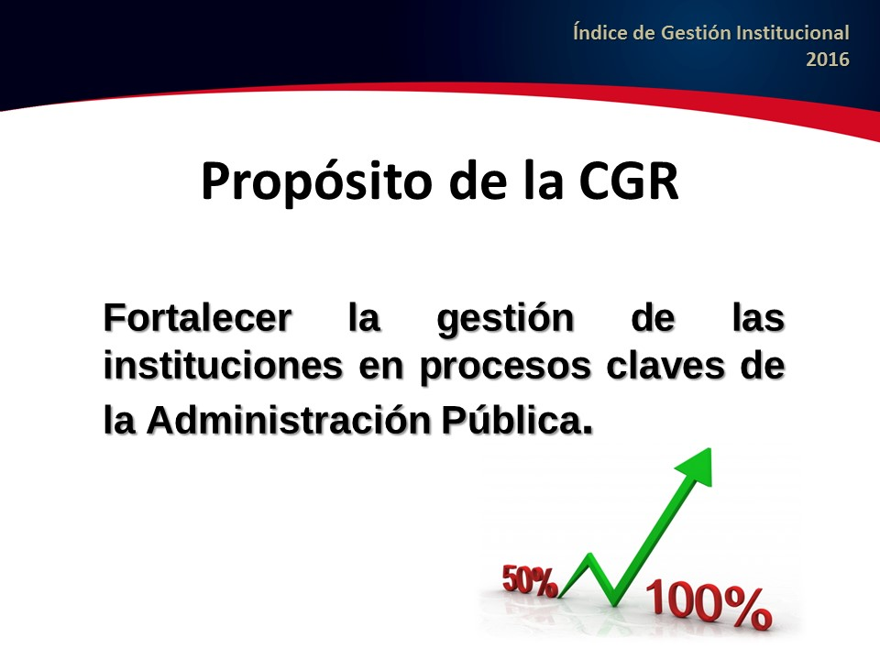

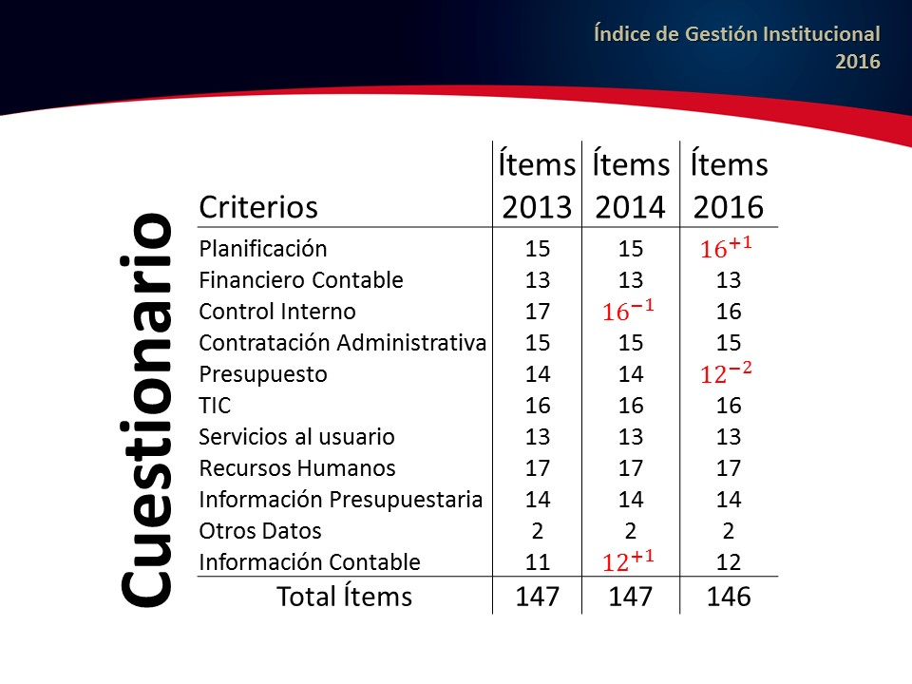

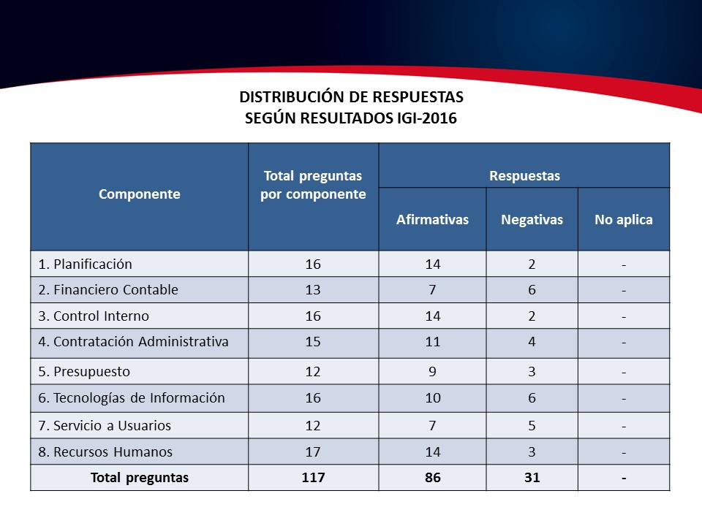

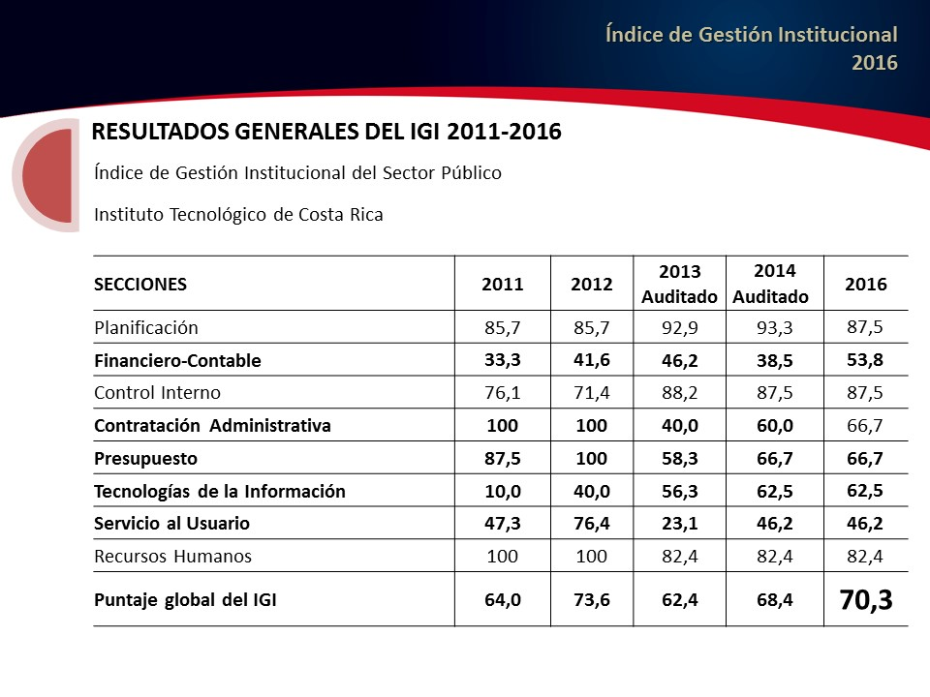

La señora Andrea Contreras expone los resultados del proceso de autoevaluación 2015

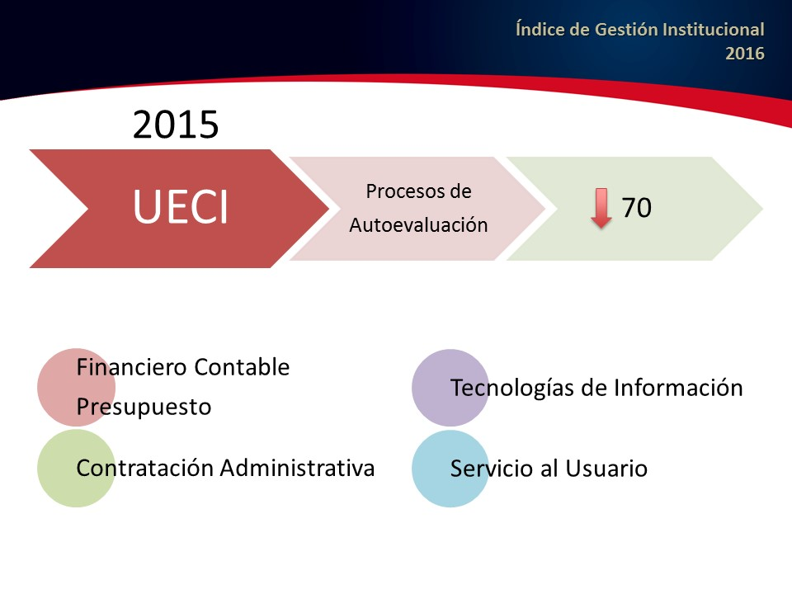

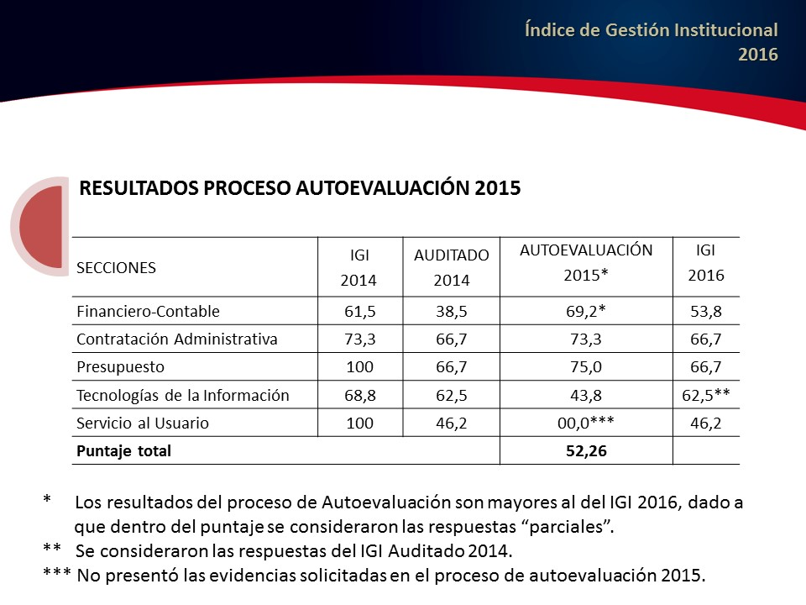



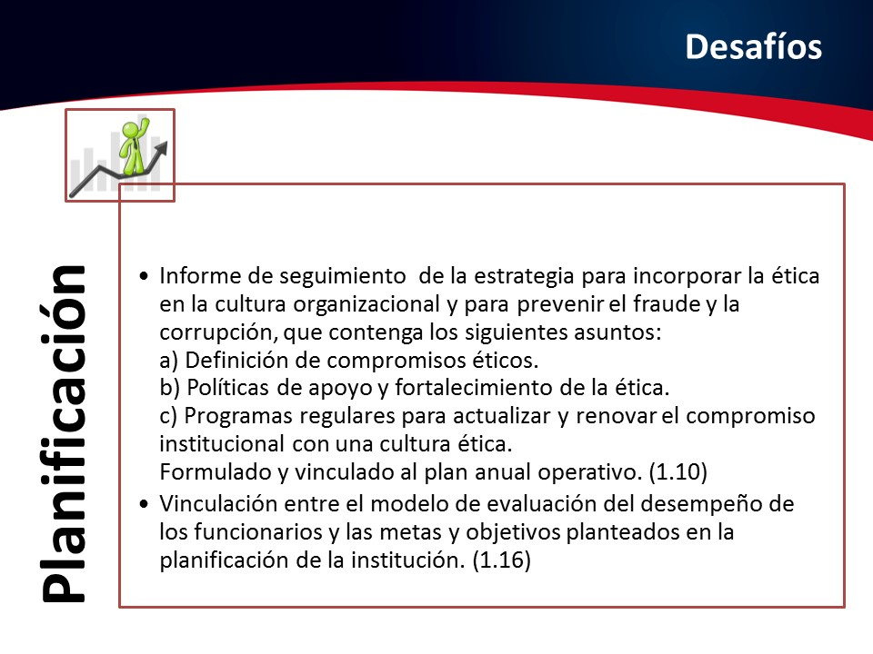

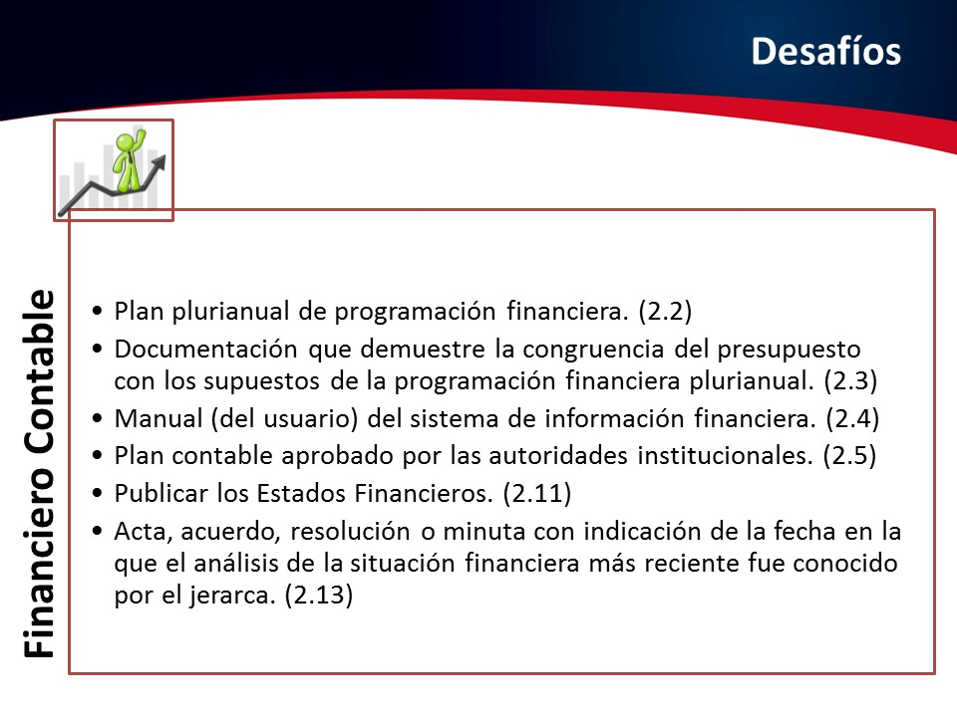

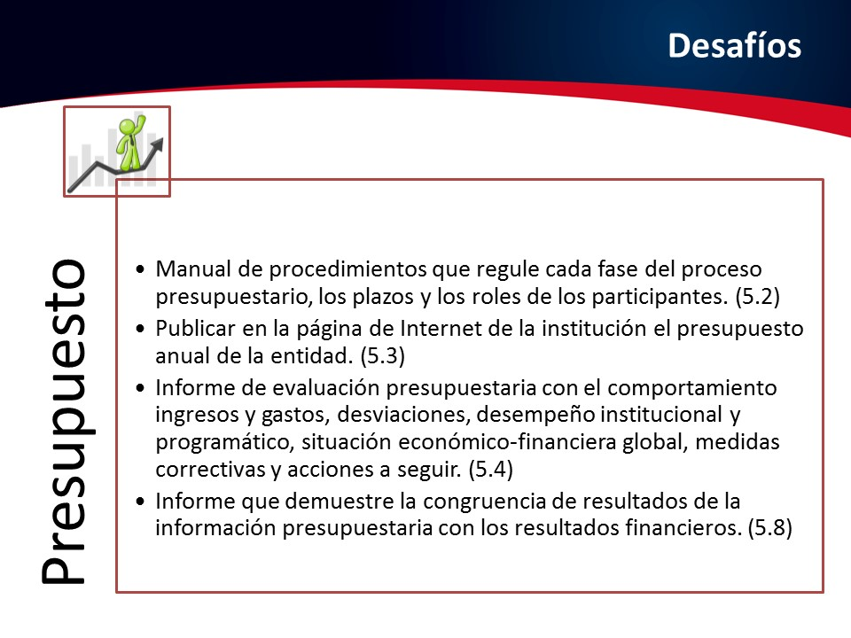

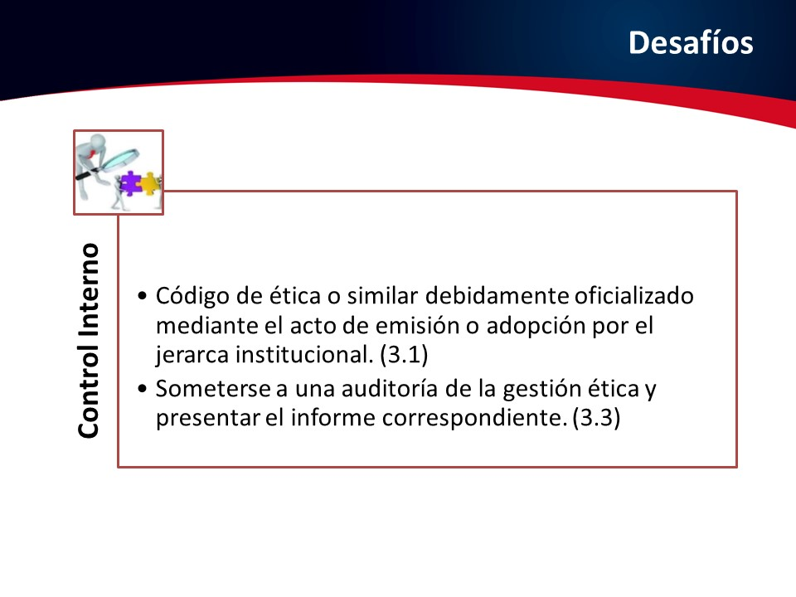

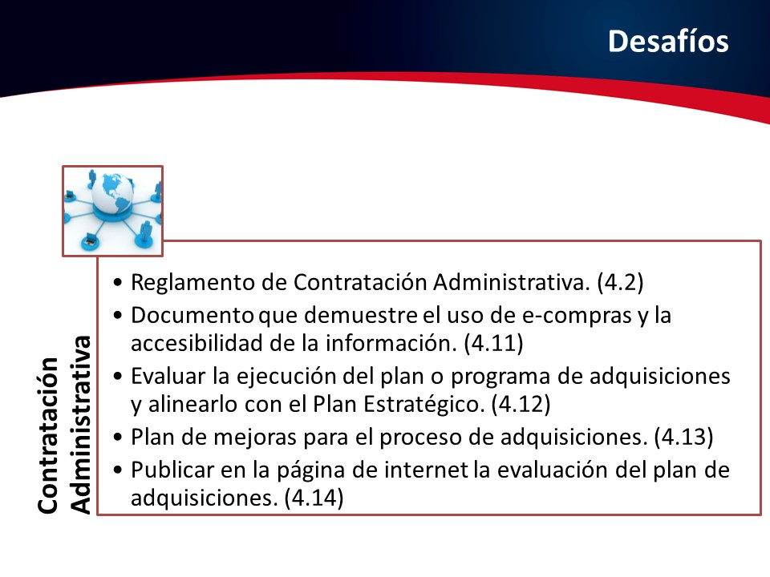

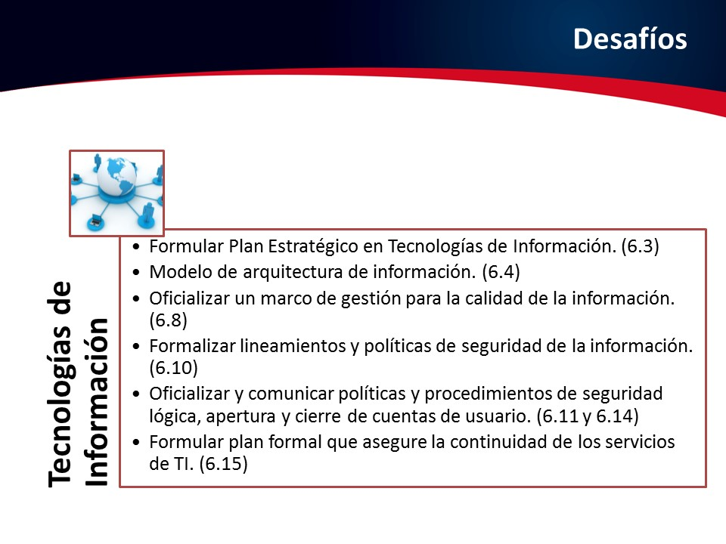

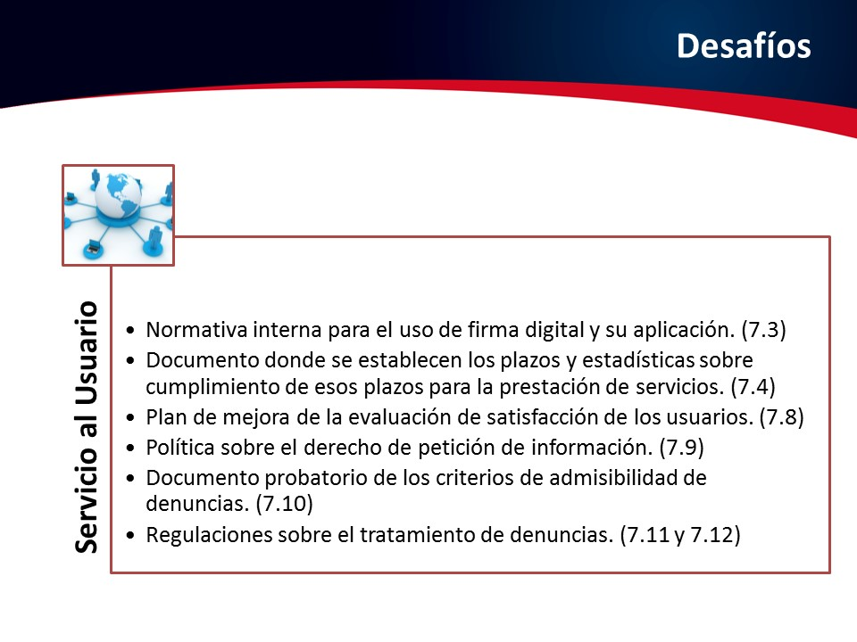

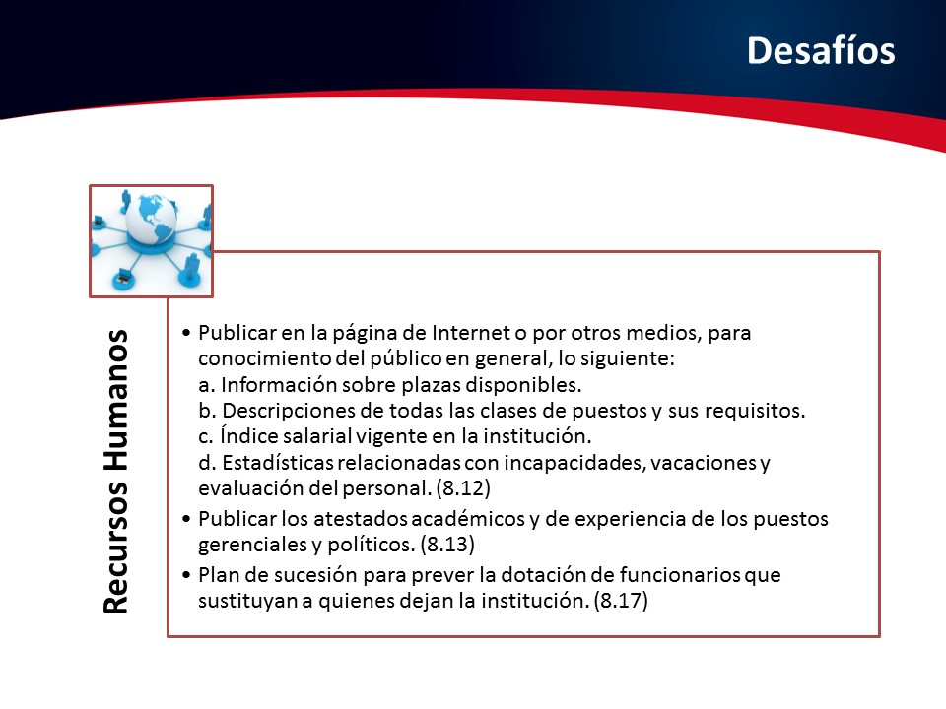
La señora Tatiana Fernández menciona que al no contar con un Código de Ética, eso les baja puntos, por lo que los insta a revisar cuanto antes el que está en proceso.
La señora Andrea Contreras dice que no se cuenta con la vinculación entre el modelo del buen desempeño de los funcionarios, las metas y objetivos planteados en la planificación de la Institución.
La señora Tatiana Fernández explica que eso significa que la evaluación del desempeño debe estar ligada a todos los procesos institucionales.
El señor Luis Paulino Méndez agrega que es cuando los profesores que son muy mal evaluados, se les da una capacitación, pero siguen creyendo que es un castigo y no aceptan, por lo tanto no hay mejora.
El señor Tomás Guzmán interviene para opinar que eso también se debe incluir en el Manual de Carrera Profesional, porque considera que en reiteradas ocasiones que el TEC no tiene profesores, tiene ingenieros y estos deben llevar una formación y debe ser un ítem obligatorio para ser profesor.
La señora Tatiana Fernández señala que esta evaluación es para el 2016, porque para el 2017 ya por lo menos tienen el Plan Estratégico, que también tiene que ver con el desarrollo de talento humano o modelo de competencias y ver que se ha avanzado.
El señor Alexander Valerín opina que el jerarca que lo oficializa es la Institución.

La señora Tatiana Fernández responde que la Contraloría General les dice que solo la oficialización de la Vicerrectoría que está a cargo, fue un manual que la Contraloría había hecho de prácticas de especialidad, pero la archivaron no se socializó, ha insistido.
El señor Alexander Valerín interrumpe para preguntar ¿Qué es el plan contable? o tal vez preguntarle a al Contraloría ¿Qué es para ellos el plan contable?
La señora Tatiana responde que ellos son los que les dicen que documentos deben aportar.
La señora Andrea Contreras lee lo que la Contraloría dice referente a los documentos que solicitan.
La señora Tatiana Fernández explica ampliamente.
El señor Bernal Martínez considera que es todo menos un plan.
El señor Luis Paulino Méndez explica que él ha estado presente en algunos procesos y cuando el señor Isidro Álvarez llega a verificar y las evidencias no están completas por cualquier hoja que falte, ya no lo pasa.
El señor Alexander Valerín acota estar de acuerdo en eso, en lo que no está de acuerdo es en cosas que tengan que publicar y no lo hacen, porque es dar la directriz a quien tiene que hacerlo y que lo haga anda más, le parece ilógico perder puntos por eso.
El señor Bernal Martínez pregunta por el acta financiera si acá si se cuenta con eso.
La señora Andrea Contreras responde que en el Departamento Financiero Contable le dijeron que ellos no contaban con eso, ellos presentan los estados financieros, pero el análisis de la situación financiera tal y como la solicitan, no.
El señor Bernal Martínez insiste en que si se presenta, el señor Humberto Villalta hace todo el análisis en el Consejo Institucional, tal vez el Departamento Financiero Contable no lo haga, pero el señor Humberto Villalta sí lo hace y queda en el acta como acuerdo, se dá por conocido.
El señor Alexander Valerín explica que tal vez están pensando en la contabilidad patrimonial y no la presupuestaria, lo que se puede hacer es pedir que les presenten algún informe de contabilidad presupuestaria, para dar por cumplido ese.
El señor Alexander Valerín insiste en que perdieron puntos por no publicar el presupuesto.
La señora Tatiana Fernández responde que a veces depende de la voluntad de las personas.
El señor William Buckley dice que la gente se resistió al Código de Ética aprobado por eso se derogó, ahora se cuenta con un borrador redactado, pero hay que socializarlo.
El señor Tomás Guzmán señala que es un tema al que se han abocado y deben sacarlo, el mismo señor Julio Calvo lo ha solicitado, la Contraloría General de la República lo pide, hay que sacarlo, es un tema importante y debe estar relacionado con el Reglamento Disciplinario, cree que debe existir en toda universidad, incluso él envió un Código de Ética de una universidad para retroalimentar.
La señora Tatiana Fernández informa que saldrá un memorando recordando llenar la información y paralelo al proceso de acreditación y los planes de mejora. Le darán seguimiento dentro de los planes anuales operativos.
Dice que la señora Karla Garita y ella están revisando y pensando en la actualización el sitio de transparencia, hay un plan de capacitación para que las dependencias carguen la información, se hará un plan piloto, espera que no sea un simple requisito que se aborde.
El señor Luis Paulino Méndez dice que hay muchas cosas que se pueden mejorar, pero se les da tiempo y no lo hacen, habría que analizar qué tipo de sanción se pone.
La señora Andrea Contreras agrega que mucha gente dice que no hay tiempo.
La señora Tatiana Fernández menciona que la Universidad Nacional ha tenido puntajes muy altos, pero tienen un equipo de trabajo que son sargentos y están continuamente en eso. CONARE estuvo en un 50%.
NOTA: Se retiran las personas invitadas a las 11:50 am.
La discusión de este punto consta en el archivo digital de la Sesión No. 3008.
ASUNTOS VARIOS

ARTÍCULO 11. Control en el Sistema de Becas
- El señor Carlos Roberto Acuña dice que el día de hoy en la sesión del Consejo escuchó aspectos relacionados con el tema de becas que realmente le preocuparon. Por ejemplo: Becas para maestrías y doctorado, dentro y fuera del país:
- Se le otorgan becas a personas en edad que superan los 50 años, bajo el principio de no discriminación.
- El punto es que mientras se realizan los trámites y el becario se va y vuelve con un plan de estudios esa persona puede llegar de nuevo a los 56 años. Eso si no presentan prorrogas hasta por el doble del tiempo, como se observaron el día de hoy. Habrá que ver el costo de los años que les quedan su efectividad.
- Pero también escuchó que algunas de esas personas no realizan investigaciones una vez que obtienen su doctorado y además logró entender que en el contrato no se establece el tema de continuar con investigaciones beneficiando a los estudiantes y engrandeciendo a la institución.
- Doctores que llegan a catedráticos y no producen y se les mantiene su posición de catedráticos.
- También se mencionó que hay hasta juicios en algunos de ellos por el no cumplimiento de sus tiempos de terminación de los procesos.
- Otro comentario que se realizó es que hay profesores con tiempo asignado para que imparta clases mientras realiza sus estudios, lo cual hace que se atrasen la finalización de sus estudios. El señor Luis Paulino Méndez mencionó que este tema se está corrigiendo.
- Escuchó una propuesta de que el control lo quieren pasar a los consejos de escuela.
Su análisis le indica lo siguiente:
- El presupuesto en becas es un monto millonario. El impacto para el Tec es muy valioso.
- Cuando mencionó a las personas de más de 50 años y que mencionan que bajo el principio de no discriminación entonces se puso a pensar cuáles son los principios institucionales que se violentan en aras de no discriminar a aquellos que tuvieron muchos para tomar esa decisión y no lo hicieron. No es acaso cierto que la institución se ve afectada por intentar cumplir el principio de no discriminación, cuantos millones significa esa acción. Pero no le preocupa tanto eso, sino que el efecto de la NO acción. Constantemente estamos viendo la exposición de que los empleados públicos llevan su ritmo; pero acaso no somos nosotros mismos los que aprobamos los sistemas que permiten esta falta de controles.
- La institución requiere que esos profesionales terminen sus estudios en tiempo. Cuál departamento o institución puede planificar sus trabajos, si no tiene claro el futuro de cuando van a terminar este proceso. La pregunta que se hace es ¿Quién se afecta es esta situación? Y su respuesta es clara. Es el Estudiante. Son ellos los que no reciben los beneficios de los conocimientos adquiridos por esos atrasos. También es el TEC que pierde credibilidad en su imagen y en su planificación.
- Lo que está entendiendo es que las prioridades las dan los becarios y NO la Institución que lo necesita.
- Está viendo que la responsabilidad del control de todos estos millones de millones está diluida y no hay un responsable directo a quien pedirle cuentas. Quiero rescatar una frase que dice que cuando la responsabilidad se diluye no hay avance y tampoco culpables. Debe haber un responsable directo.
- No está de acuerdo en que se les traslade a los consejos de escuelas los controles por las posibles situaciones personales que pueden tener los becarios y los consejos.
- No logró escuchar durante la exposición una propuesta de mejora que corrija esta situación de manera integral.
Conclusión:
- Acciones a desarrollar
Esta situación debe parar lo antes posible y quisiera que haya un análisis de parte de los responsables acerca de cuáles son las acciones que se van a ejecutar de manera que le asegure a la institución una mejora y un cambio significativo.
El señor Henry Alfaro se refiere al tema y dice estar de acuerdo con el señor Carlos Roberto Acuña y sería bueno que no quede sólo en varios, sino conversar el tema en otra sesión para que quede claro a quien pasarle la pelota, porque afecta no sólo a los estudiantes, sino a la Institución.
El señor Luis Paulino aclara al señor Carlos Roberto Acuña sobre su vario, que pasarles el control a los consejos de escuela sobre la ejecución de una beca, no es ninguna falla, el que sabe si va a salir o no es el Consejo de Escuela y deben darle seguimiento igual, que los proyectos de investigación

ARTÍCULO 12. Campañas de recolección por parte de la FEITEC
El señor William Boniche recuerda que aún están vendiendo paquetes de útiles para ayudar a algunas escuelas afectadas por el Huracán Otto y zonas indígenas. Asimismo, recuerda que están en la Campaña del 15 al 17 de febrero para recoger víveres y dinero en efectivo para ayudar a la familia del joven que laboró para la Librería de la ASETEC y que falleció en accidente.

ARTÍCULO 13. Asamblea General de Estudiantes
El señor William Boniche agradece al Vicerrector de Docencia por la colaboración que siempre les da para la Asamblea General de Estudiantes, e informa que la próxima se llevará a cabo el día de hoy a la 1:00 p.m.
La discusión de este punto consta en el archivo digital de la Sesión No. 3008.
Sin más temas que atender y siendo las once horas con cincuenta y cinco y dos minutos de la mañana, se levanta la Sesión.
BSS/ars

